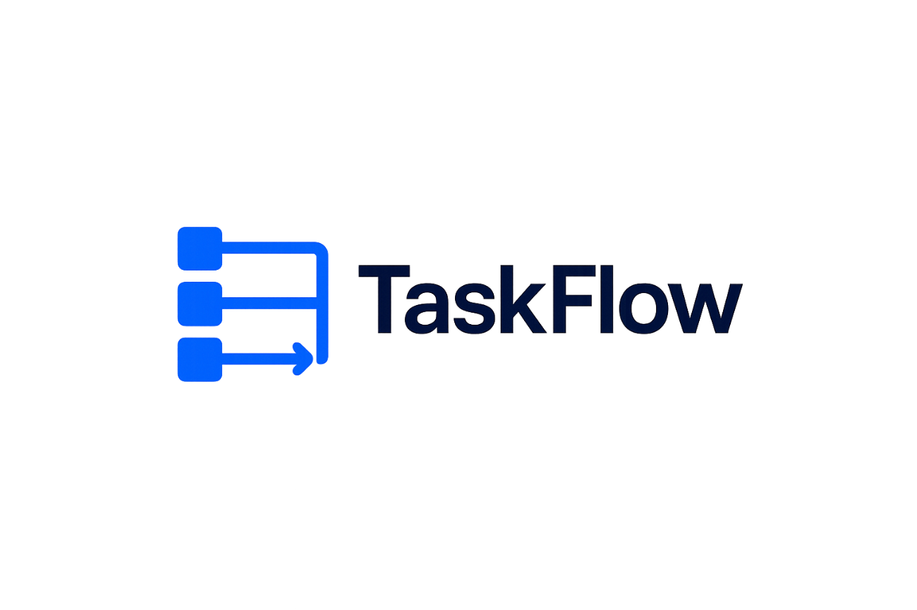

María Colio Tresgalo
Darío Briongos García
Raúl Calderón Gómez
Jino Olivera Rudas
Contenido
Resumen 7
Introducción 8
Objetivos 8
Objetivos generales 8
Objetivos específicos 9
Análisis de contexto 10
Análisis económico 10
Análisis tecnológico 11
Análisis Sociocultural 13
Análisis Legislativo 15
Estado del arte 16
Análisis DAFO 17
Innovación 17
Qué aporta mi trabajo a lo ya existente 17
Análisis de la competencia 18
Implicaciones para el desarrollo de TaskFlow 19
Análisis de requisitos 20
Requisitos Funcionales 20
Diagrama Entidad – Relación 21
Diagrama de clases 27
Diagrama físico y/o lógico de red 37
Diagrama de interfaces 39
Mapa web 39
Interfaces 40
Guía de estilos 46
Logotipos 46
Colores 47
Tipografia 49
PLANIFICACIÓN 50
Definición de recursos materiales y personales 50
Recursos personales 50
Diagrama de Gantt 50
Graficos de calculos de pagos 51
Gráfico Diagrama de Gantt 52
Resumen económico del coste de desarrollo 54
Coste de recursos humanos 54
Coste de recursos de software 54
Coste de equipamiento y mobiliario 55
Presupuesto total del proyecto 55
IMPLEMENTACIÓN 56
Arquitectura global 56
Arquitectura interna del backend 58
Implementación de las APIs del sistema 59
DISEÑO E IMPLEMENTACIÓN DE UNA ENTIDAD REPRESENTATIVA 60
Modelo estructural 60
Implementación en backend 61
Flujo de obtención de tareas 62
COMPONENTE TÉCNICAMENTE SIGNIFICATIVO 62
PRUEBAS Y CONTROL DE CALIDAD 63
Matriz de validación funcional 63
Procedimiento de validación 64
Integración continua y verificación automática 64
Matriz de trazabilidad 65
Gestión Económica 65
Introducción 65
Público Objetivo y Modelo Freemium 66
Segmentación del Mercado 66
Modelo de Suscripción 66
Conversión y Tasa de Abandono 66
Embudo de Conversión (Proyección Año 2) 66
Inversión Inicial 67
Metodología de Proyección Financiera 67
Variables de Ingreso 67
Variables de Coste 67
Tratamiento Fiscal 68
Resultados Económicos 68
Resultados Anuales 68
Indicadores de Rentabilidad 69
Indicadores Operativos Clave 69
Indicadores Consolidados del Proyecto (24 meses) 70
Punto de Equilibrio 70
Interpretación de Resultados 71
Puesta en producción y guía de despliegue 71
Clonado del repositorio del proyecto 75
Control de errores y configuración inicial 76
Instalación automática de dependencias 76
Creación y configuración de la base de datos 77
Preparación del entorno de despliegue 77
Configuración automática del backend (Laravel) 77
Compilación y configuración del frontend 78
Configuración automática del servidor web NGINX 78
Resultado del despliegue 79
Futuras mejoras 79
Conclusiones y valoración personal 80
Bibliografía y fuentes documentales 81
ANEXO I 82
DISEÑO DEL PLAN DE TRANSFORMACIÓN DIGITAL 82
Empresa: TaskFlow 82
1. Descripción de la empresa y objetivos estratégicos 82
2. Áreas de negocio y comunicaciones 82
3. Áreas susceptibles de digitalización 83
4. Encaje entre áreas digitalizadas 84
5. Necesidades presentes y futuras 85
6. Tecnologías asociadas a cada áre 85
7. Análisis de brechas de seguridad 86
8. Tratamiento y análisis de datos 86
9. Integración entre datos, aplicaciones y plataformas 88
10. Documentación de los cambios 89
11. Recursos humanos 91
ANEXO II 93
MANUAL DE USUARIO 93
TASKFLOW – Sistema de Gestión de Proyectos 93
Versión 1.0 93
Introducción 93
Roles y Alcances 93
Administrador 93
Área Administrativa 93
Área Operativa 94
Colaborador 94
Acceso al sistema 94
Inicio de Sesión 94
Para acceder al sistema: 95
Pantalla de Inicio – Administrador 95
Pantalla de Inicio – Colaborador 96
Área Operativa 97
Mis Tableros 97
Tablero Kanban 97
Cambiar estados 98
Crear Tarea 99
Editar / Eliminar Tarea 99
Mis Tareas 100
Mis Equipos 101
5. Gestión Administrativa 101
Panel de Control – Equipos 101
Vista Operativa 102
Gestión de Proyectos 103
Crear Proyecto 103
Editar Proyecto 104
Archivar Proyecto 105
Estructura del Tablero Kanban 106
Configuración de Columnas 106
Detalle del Proyecto 106
Gestión de Usuarios 108
Gestión de Equipos 110
Roles 111
Gestión de Permisos 112
Diferencias Clave entre Administrador y Colaborador 114
Flujo General de Uso 114
Concideraciones Importantes 115
TABLAS 115
Ilustraciones 116

Resumen
TaskFlow es una aplicación web que facilita la gestión y seguimiento de tareas en equipo, centralizando la información en un solo lugar. Permite crear proyectos, asignar tareas, definir fechas límite y visualizar el progreso mediante un tablero Kanban. Su diseño simple, colaborativo y responsive mejora la productividad y comunicación en entornos académicos y laborales.

Palabras clave: productividad, colaboración, gestión de tareas, organización, comunicación, proyectos, diseño responsive, simplicidad, seguimiento, eficiencia.

Introducción
En el marco de la actual transformación digital, la automatización de procesos se ha consolidado como una herramienta clave para optimizar la productividad y la organización de actividades en los ámbitos académico, laboral y cotidiano. Sin embargo, muchos grupos y equipos aún dependen de herramientas informales como WhatsApp, correos electrónicos o registros manuales, lo que genera desorden, falta de trazabilidad y dificultades para coordinar responsabilidades.
Ante esta problemática, se propone TaskFlow, una plataforma web ligera y accesible que unifica la administración de tareas y proyectos en un solo entorno, permitiendo a los usuarios crear proyectos, asignar tareas, establecer fechas límite y realizar seguimiento mediante un panel visual tipo Kanban. Además, el sistema incorpora comentarios, notificaciones automáticas y gestión de usuarios, facilitando la comunicación y la colaboración entre los miembros del equipo.
A diferencia de las soluciones empresariales complejas, TaskFlow está dirigida a estudiantes, emprendedores y grupos pequeños que desarrollan actividades cotidianas o colaborativas, tales como proyectos académicos, deportivos, culturales o de mantenimiento. Su valor diferencial radica en ofrecer una herramienta moderna, intuitiva y multiplataforma que mejora la organización sin requerir conocimientos técnicos avanzados, contribuyendo así a la democratización del acceso a tecnologías de gestión en distintos contextos.

Objetivos

Objetivos generales
Desarrollar una aplicación web que permita organizar, asignar y supervisar tareas dentro de equipos de trabajo, integrando la gestión de proyectos y la coordinación entre sus miembros.

Objetivos específicos
Los objetivos específicos detallan las capacidades que la aplicación debe proporcionar para garantizar una gestión eficaz de proyectos y tareas dentro de un equipo.
- Gestión de usuarios, perfiles y equipos.
- Creación de proyectos y asignación de tareas a los miembros del equipo.
- Gestión del estado de tareas
- Gestión de fechas y notificaciones por correo
- Panel visual con todas las tareas (tipo tablero Kanban).
- Gestión de comentarios en las tareas

Análisis de contexto

Análisis económico
Según datos del Banco Mundial y del Instituto Nacional de Estadística (INE), la economía española ha atravesado en los últimos años un ciclo económico muy marcado por shocks externos y posteriores fases de recuperación. Tras un periodo de crecimiento sostenido entre 2015 y 2019, con tasas anuales del PIB superiores al 2%, España entró en una fase de contracción abrupta en 2020 como consecuencia de la pandemia del COVID-19, registrando una de las caídas del PIB más severas de la Unión Europea.
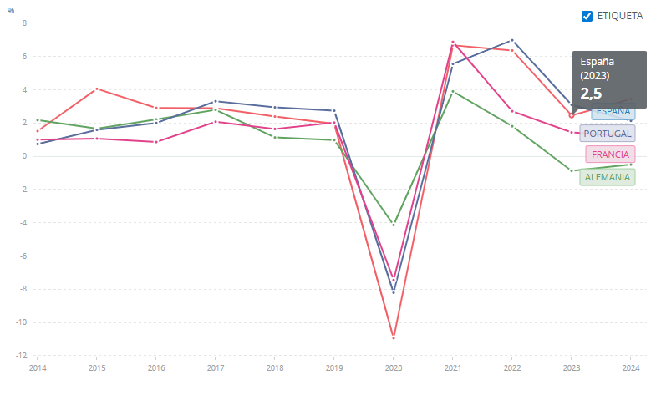
Ilustración 1 Datos de cuentas nacionales del Banco Mundial y archivos de datos de Cuentas Nacionales de la OCDE.
A partir de 2021, la economía española inició un proceso de recuperación progresiva, impulsado por el levantamiento de restricciones sanitarias, la reactivación del consumo interno, el fuerte repunte del sector servicios —especialmente turismo y hostelería— y la llegada de los fondos europeos del programa Next Generation EU. Este proceso permitió que el PIB creciera con fuerza en 2021 y 2022, consolidando una senda de expansión que continuó en 2023 y se intensificó en 2024, año en el que España registró una de las mayores tasas de crecimiento entre las economías avanzadas de la zona euro.
No obstante, este crecimiento se ha producido en un contexto de incertidumbre estructural, marcado por el aumento de los costes energéticos, tensiones inflacionarias, cambios en el mercado laboral y una creciente presión sobre la productividad de las empresas. A pesar de que las previsiones a corto y medio plazo son moderadamente positivas, el entorno económico sigue siendo exigente, especialmente para pequeñas y medianas empresas, autónomos y organizaciones que dependen de una gestión eficiente de recursos y costes.
Este contexto económico tiene una incidencia directa en la justificación y necesidad del proyecto TaskFlow. En un entorno de crecimiento moderado pero incierto, las organizaciones se ven obligadas a optimizar sus procesos internos, mejorar la planificación de tareas y maximizar la productividad de sus equipos sin incrementar proporcionalmente los costes operativos. La presión económica actúa, por tanto, como un catalizador para la adopción de soluciones digitales orientadas a la eficiencia.

Análisis tecnológico
El proyecto TaskFlow se desarrolla en un contexto de crecimiento sostenido del sector de las Tecnologías de la Información y la Comunicación (TIC) y de la economía digital en España. Desde 2014 la facturación del sector TIC y de los contenidos ha pasado de cerca de 90.000 millones de euros a más de 130.000 millones en los últimos años, con tasas de crecimiento positivas casi todos los ejercicios y una aceleración tras el impulso de la digitalización, el trabajo en remoto y los servicios en la nube. Esto sitúa a TaskFlow dentro de un entorno tecnológico dinámico, donde las soluciones software orientadas a la organización del trabajo y la gestión de tareas encuentran un terreno especialmente favorable.
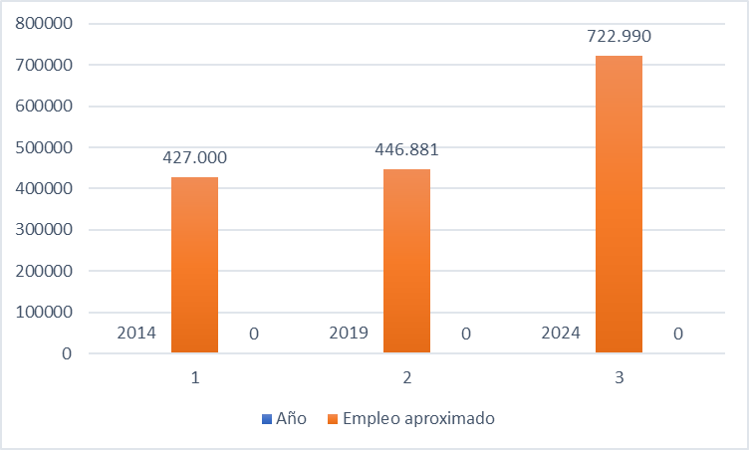
Ilustración 2 Grafico evolución TIC España
En paralelo, el empleo en el sector TIC y en las actividades digitales también ha crecido de forma constante. A mediados de la década de 2010 el sector TIC y de los contenidos empleaba algo más de 400.000 personas; a finales de la década el empleo TIC superaba las 440.000 y, en la actualidad, los informes de economía digital estiman en torno a 720.000 profesionales vinculados a actividades tecnológicas y digitales. Este aumento refleja una base creciente de personas con competencias en programación, sistemas, datos y herramientas colaborativas, lo que facilita la adopción de soluciones como TaskFlow tanto en entornos empresariales como educativos.
Tabla 1 Evolución aproximada del empleo TIC / digital en España
Año | Empleo aproximado | Comentario breve
2014 | 427.000 | Inicio de la recuperación
2019 | 446.881 | Crecimiento estable
2024 | 722.990 | Fuerte impulso digital
Dentro de este contexto amplio, TaskFlow se sitúa en la categoría del software de gestión de proyectos y tareas, que incluye herramientas tipo Kanban y plataformas de planificación. A escala global, las estimaciones sitúan este mercado en varios miles de millones de dólares a mediados de la década de 2020, con previsiones de crecimiento de dos dígitos anuales hasta 2030. La expansión del trabajo híbrido, la extensión de las metodologías ágiles y la normalización del uso de herramientas colaborativas explican este aumento de la demanda de aplicaciones de gestión.
Tabla 2 Perspectiva aproximada del mercado de software de gestión de proyectos
Año | Tamaño mundial (M USD) | Comentario breve
2023 | ≈ 7.000–8.000 | Mercado consolidado
2025 | ≈ 9.000–10.000 | Crecimiento sostenido
2030 | > 20.000 (previsto) | Expansión acelerada

Análisis Sociocultural
El periodo comprendido entre 2020 y 2026 marca una etapa clave en la consolidación del comercio digital y de las plataformas online de servicios. A partir de 2020, el uso de soluciones digitales dejó de ser una opción complementaria para convertirse en un canal prioritario tanto para empresas como para consumidores. Según los informes del Observatorio Nacional de Tecnología y Sociedad, el volumen de negocio del comercio electrónico en España experimentó un crecimiento acelerado durante los primeros años de la pandemia, estabilizándose posteriormente en niveles muy superiores a los previos a 2020. Este comportamiento refleja un cambio estructural y no coyuntural en la forma de consumir y contratar servicios.
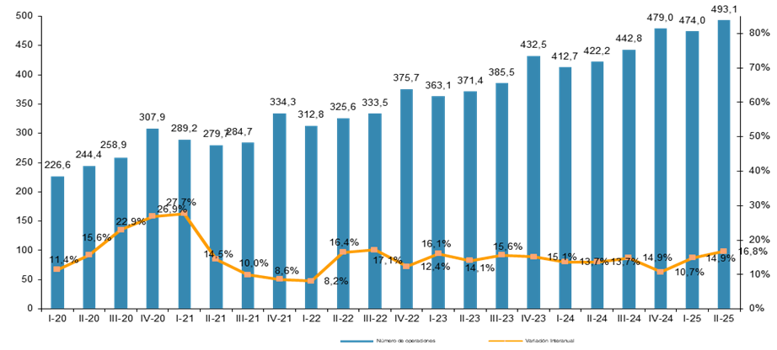
Ilustración 3Gráfico de volumen de comercio electrónico (millones de euros y porcentajes)
Entre 2021 y 2024, esta tendencia se ha consolidado con un consumidor más digitalizado, más informado y con mayores expectativas respecto a la experiencia de usuario. Tal como recogen distintos análisis económicos publicados por CNMC y medios generalistas como La Vanguardia, el usuario actual prioriza plataformas que centralicen información, faciliten la gestión y reduzcan la necesidad de interacciones presenciales. Las previsiones hasta 2026 apuntan a un crecimiento más moderado, pero sostenido, impulsado por la normalización del comercio digital, la mejora de los servicios online y la confianza adquirida por los usuarios en este tipo de entornos.
En paralelo, el desarrollo de plataformas digitales especializadas ha ganado protagonismo en sectores concretos, especialmente aquellos ligados a servicios recurrentes. Un ejemplo destacado es el mercado de productos y servicios para mascotas, que ha mantenido un crecimiento constante durante todo el periodo 2020–2026. En España, donde alrededor del 40 % de los hogares convive con al menos una mascota, han surgido y consolidado plataformas digitales orientadas a la gestión de servicios, venta especializada y atención al cliente. Como señalan diversos análisis publicados por Xataka, este tipo de plataformas han demostrado una gran capacidad de adaptación y crecimiento incluso en contextos de incertidumbre económica, reforzando la viabilidad de soluciones digitales centradas en nichos específicos.

Análisis Legislativo
El desarrollo y consolidación de plataformas digitales de servicios entre 2020 y 2026 se ha producido en un contexto de refuerzo normativo tanto a nivel nacional como europeo. En España, este periodo ha estado marcado por la adaptación del marco legal a una economía cada vez más digitalizada, donde la prestación de servicios a través de plataformas online exige garantías en materia de protección de datos, seguridad de la información y derechos de los usuarios. La normativa vigente busca equilibrar la innovación tecnológica con la protección del consumidor y la transparencia en el uso de servicios digitales.
Uno de los pilares fundamentales de este marco legislativo es la protección de los datos personales. Desde la plena aplicación del Reglamento General de Protección de Datos de la Unión Europea (Unión Europea), las plataformas digitales deben garantizar un tratamiento lícito, transparente y seguro de la información de los usuarios. En el ámbito español, esta normativa se complementa con la Ley Orgánica de Protección de Datos y Garantía de los Derechos Digitales, que refuerza los derechos de los ciudadanos en entornos digitales. Para proyectos basados en plataformas de servicios, este contexto implica la necesidad de diseñar sistemas que integren la privacidad y la seguridad desde las primeras fases de desarrollo.
Paralelamente, entre 2022 y 2026 la Unión Europea ha impulsado un nuevo marco regulador orientado específicamente a los servicios digitales, destacando normativas como la Digital Services Act y la Digital Markets Act. Estas regulaciones establecen obligaciones en materia de transparencia, responsabilidad y control de contenidos para las plataformas digitales, especialmente aquellas que intermedian en la prestación de servicios. En este escenario, los proyectos tecnológicos deben contemplar desde su diseño aspectos como la claridad en la información ofrecida al usuario, la trazabilidad de las acciones realizadas en la plataforma y el cumplimiento de las obligaciones legales, reforzando así la viabilidad y sostenibilidad del sistema en el marco normativo actual.

Estado del arte
Panorama general
En el sector de TaskFlow, las herramientas de gestión de tareas y proyectos, permiten organizar el trabajo en equipo, asignar responsabilidades, controlar fechas limite y ver el progreso de los proyectos. Actualmente las empresas del sector se decantan por ser ideales para otras empresas o para grupos pequeños, no tan profesionales etc. En nuestro caso queremos abarcar ambos públicos.
Tecnologías y dispositivos actuales
En el caso de las tecnologías usualmente utilizadas para hacer aplicaciones de este estilo, se dividen en funciones:
Front-end:
HTML con CSS y JavaScript: son leguajes básicos que dan estructura estilo y funciones en la aplicación.
Back-end:
Suele ser PHP o a veces node.js+ Express: son los programas que ejecutan la lógica de la aplicación.
Base de datos:
MySQL o SQLite: Son los sistemas que se encargan de guardar toda la información de los usuarios, los proyectos y las tareas.
Despliegue:
En local se suele usar XAMMP o Docker y en remoto VPS.
Problemas habituales identificados
Los problemas más comunes encontrados en proyectos similares son los siguientes:
- Gestión de ocurrencia: varios usuarios editando al mismo tiempo
- Escalabilidad: si crece el número de usuarios, que la base de datos y el servidor respondan.
- Seguridad básica: Almacenar contraseñas y datos de manera segura ya que pueden quedar comprometidos datos importantes.
- Experiencia del usuario: debe ser posible utilizar cómodamente en distintos navegadores o dispositivos.

Análisis DAFO
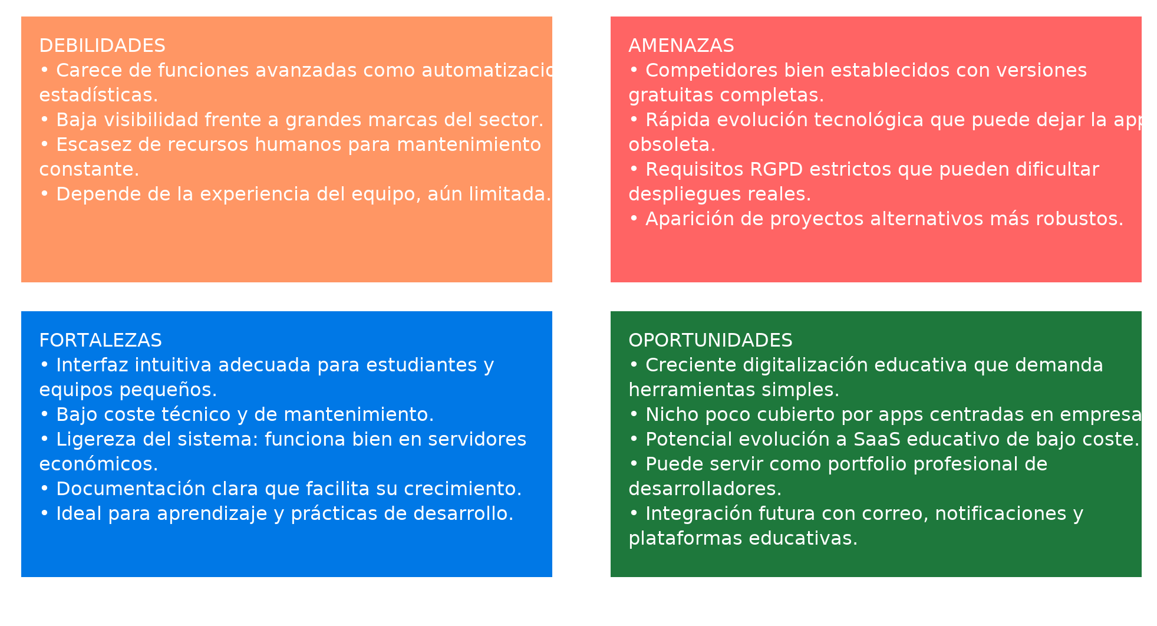
Ilustración 4 DAFO

Innovación

Qué aporta mi trabajo a lo ya existente
TaskFlow aporta una alternativa sencilla y accesible dentro del sector de las aplicaciones de gestión de tareas. A diferencia de herramientas más complejas como Trello o Asana, está enfocada a equipos pequeños y estudiantes, ofreciendo solo las funciones esenciales: creación de proyectos, asignación de tareas, tablero Kanban y notificaciones automáticas.
Su principal valor es cubrir una necesidad poco atendida: una herramienta gratuita, ligera y fácil de usar que permita organizar trabajos académicos o proyectos colaborativos sin depender de servicios externos ni configuraciones complicadas. Además, al poder ejecutarse tanto en local como en un servidor remoto, se adapta a distintos entornos (educativo o profesional), manteniendo la privacidad de los datos y cumpliendo con la normativa RGPD.

Análisis de la competencia
Para evaluar el posicionamiento de TaskFlow dentro del mercado de herramientas de gestión de tareas y proyectos, se analizan a continuación algunas de las soluciones más conocidas y utilizadas actualmente. Este análisis permite identificar sus principales características, fortalezas y limitaciones, con el objetivo de extraer conclusiones que sirvan como base para definir una propuesta de valor diferenciada y viable.
Trello se sitúa dentro del sector de la gestión de tareas mediante tableros Kanban y está orientado tanto a usuarios individuales como a equipos de distintos tamaños. Su funcionamiento se basa en tarjetas que representan tareas, organizadas en listas que actúan como columnas, con funcionalidades como etiquetas, sistema de arrastrar y soltar e integraciones básicas. Su principal fortaleza es la sencillez de uso y una interfaz clara, visual e intuitiva, lo que facilita una rápida adopción por parte del usuario. Sin embargo, sus limitaciones aparecen cuando se requiere una gestión más avanzada, ya que funciones como reportes, control del tiempo o análisis detallado solo están disponibles en planes de pago. Además, en proyectos complejos puede percibirse una falta de estructura. Su modelo de negocio es freemium, con una versión gratuita funcional y planes de pago para características adicionales.
Asana se encuadra en el ámbito de la gestión de proyectos con un enfoque más completo y estructurado. Está orientada principalmente a equipos medianos y grandes que necesitan coordinar tareas complejas. Ofrece funcionalidades como tareas y subtareas, dependencias, múltiples vistas —lista, tablero o cronograma— y una mayor capacidad de organización. Su mayor ventaja es la potencia y profundidad en la gestión de proyectos, aunque esto conlleva una curva de aprendizaje más elevada. Para equipos pequeños o proyectos sencillos puede resultar excesiva y menos ágil que otras alternativas. Al igual que Trello, utiliza un modelo freemium, reservando las funciones más avanzadas para los planes de pago.
Notion se posiciona como una herramienta todo en uno que combina notas, bases de datos y gestión de tareas. Está dirigida tanto a usuarios individuales como a equipos que desean personalizar al máximo sus flujos de trabajo. Su principal ventaja es la flexibilidad, ya que permite utilizar bases de datos como gestores de tareas y combinar documentación y organización en un único entorno. No obstante, esta flexibilidad implica una mayor complejidad inicial, ya que la configuración puede resultar poco intuitiva, y la gestión de tareas no es tan directa ni rápida como en herramientas diseñadas específicamente para ese fin. Su modelo de precios también es freemium, con planes de pago que amplían capacidades y límites.

Implicaciones para el desarrollo de TaskFlow
A partir del análisis comparativo de estas herramientas, se extraen una serie de conclusiones que influyen directamente en las decisiones de diseño y desarrollo de TaskFlow. En primer lugar, resulta clave apostar por la simplicidad como eje central, priorizando una puesta en marcha rápida que permita a un usuario crear un proyecto y añadir tareas en uno o dos minutos, reduciendo al mínimo la fricción inicial. Asimismo, la versión gratuita debe ofrecer una funcionalidad esencial completa, incluyendo tableros Kanban, asignación de tareas, sistema de comentarios y notificaciones por correo electrónico, de forma que el producto resulte útil desde el primer uso sin necesidad de pago.
Desde el punto de vista técnico, TaskFlow debe plantearse con una escalabilidad básica pero bien definida, comenzando con soluciones sencillas como SQLite o MySQL en fase de desarrollo y dejando preparada la arquitectura para una futura migración a un entorno de hosting externo cuando exista una base real de usuarios. En paralelo, la seguridad debe considerarse un requisito mínimo obligatorio, incorporando almacenamiento seguro de contraseñas mediante hash, despliegue bajo HTTPS y mecanismos que permitan cumplir con el RGPD, como la eliminación de cuentas o la exportación de datos personales.
Como elemento diferenciador, TaskFlow debe orientarse de forma clara a estudiantes y equipos pequeños, ofreciendo una interfaz más simple que la de Asana y con menos opciones que herramientas más complejas, pero cubriendo aspectos de organización y seguimiento que Trello no ofrece de forma nativa. Finalmente, el proyecto debe contemplar planes de crecimiento futuros mediante un modelo freemium, en el que funcionalidades avanzadas como integraciones externas o copias de seguridad automáticas se ofrezcan como parte de planes de pago, asegurando así la sostenibilidad económica del producto a medio y largo plazo.

Análisis de requisitos
El análisis de requisitos tiene como objetivo definir con precisión las funcionalidades que debe ofrecer la aplicación TaskFlow, así como las restricciones técnicas, legales y de calidad que condicionan su desarrollo.
A partir de los objetivos específicos del proyecto, se han identificado los siguientes requisitos funcionales y no funcionales, que conforman el producto mínimo viable y garantizan una experiencia de uso completa, segura y eficiente.

Requisitos Funcionales
Tabla 3 Requisitos funcionales
N.º | Nombre del requisito | Tipo | Descripción | Prioridad | Objetivos relacionados
RF1 | Gestión de usuarios y autenticación | Requisito | El sistema permitirá registrar nuevos usuarios, iniciar sesión y cerrar sesión mediante credenciales únicas (correo y contraseña cifrada). | Alta | OE1
RF2 | Gestión de equipos | Requisito | Los usuarios podrán crear equipos, invitar a otros miembros y asignar roles (administrador o colaborador). | Alta | OE1, OE2
RF3 | Creación y gestión de proyectos | Requisito | Cada usuario podrá crear proyectos, establecer su nombre, descripción y miembros asociados. | Alta | OE2
RF4 | Asignación y gestión de tareas | Requisito | El sistema permitirá crear tareas dentro de un proyecto, asignarlas a miembros, establecer prioridad y fecha límite. | Alta | OE2, OE3
RF5 | Gestión del estado de tareas (Kanban) | Requisito | Las tareas podrán visualizarse y actualizar su estado (Pendiente, En progreso, Completada) mediante un tablero Kanban. | Alta | OE3, OE5
RF6 | Notificaciones automáticas | Requisito | Se enviarán notificaciones por correo o en la interfaz cuando se asigne una tarea o cambie su estado. | Media | OE4
RF7 | Gestión de comentarios | Requisito | Los usuarios podrán añadir, editar y eliminar comentarios asociados a una tarea para mejorar la comunicación. | Media | OE6
RF8 | Visualización general de proyectos y tareas | Requisito | El usuario podrá visualizar un resumen de sus proyectos y el estado de las tareas mediante gráficos o listados. | Media | OE5
RF9 | Edición y eliminación de tareas y proyectos | Requisito | El usuario podrá modificar o eliminar tareas y proyectos siempre que sea su creador o administrador del equipo. | Alta | OE2, OE3

Diagrama Entidad – Relación

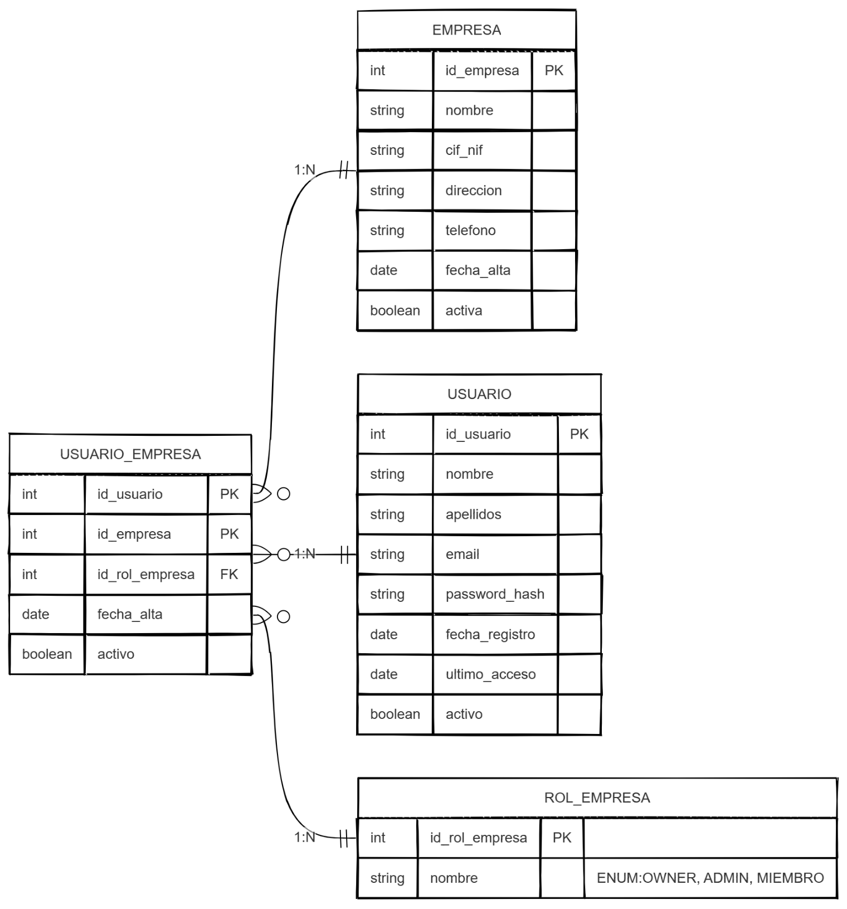

Ilustración 5 Diagrama E-R: empresa

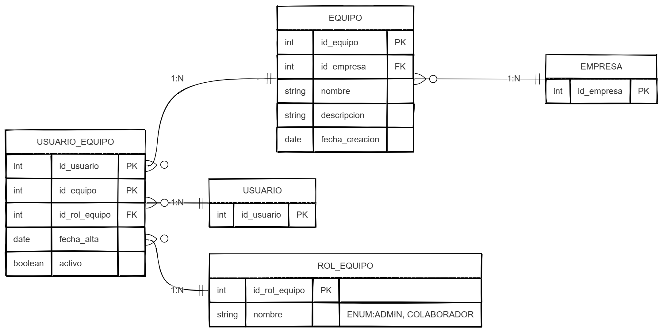
Ilustración 6 Diagrama E-R: equipo y los usuarios

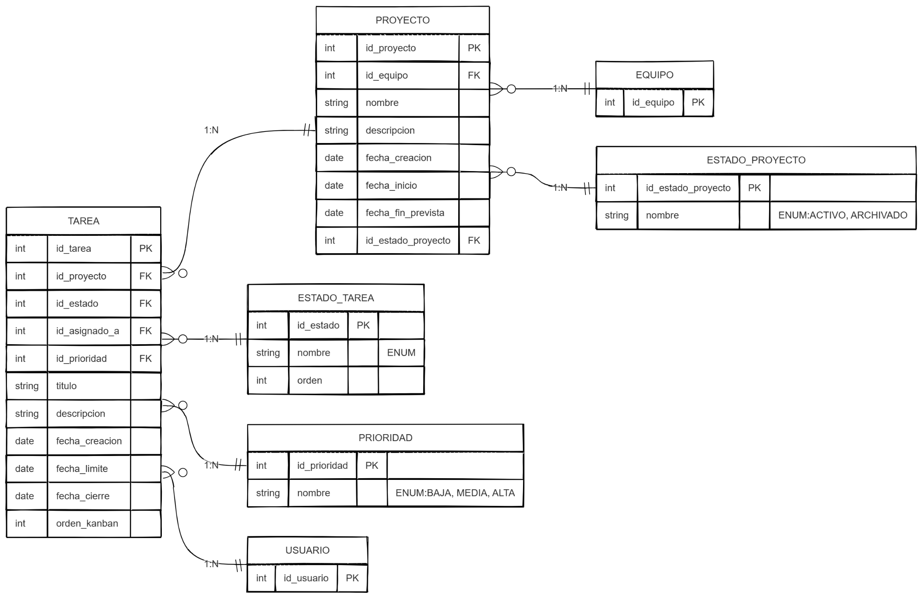
Ilustración 7 Diagrama E-R: proyecto y tareas

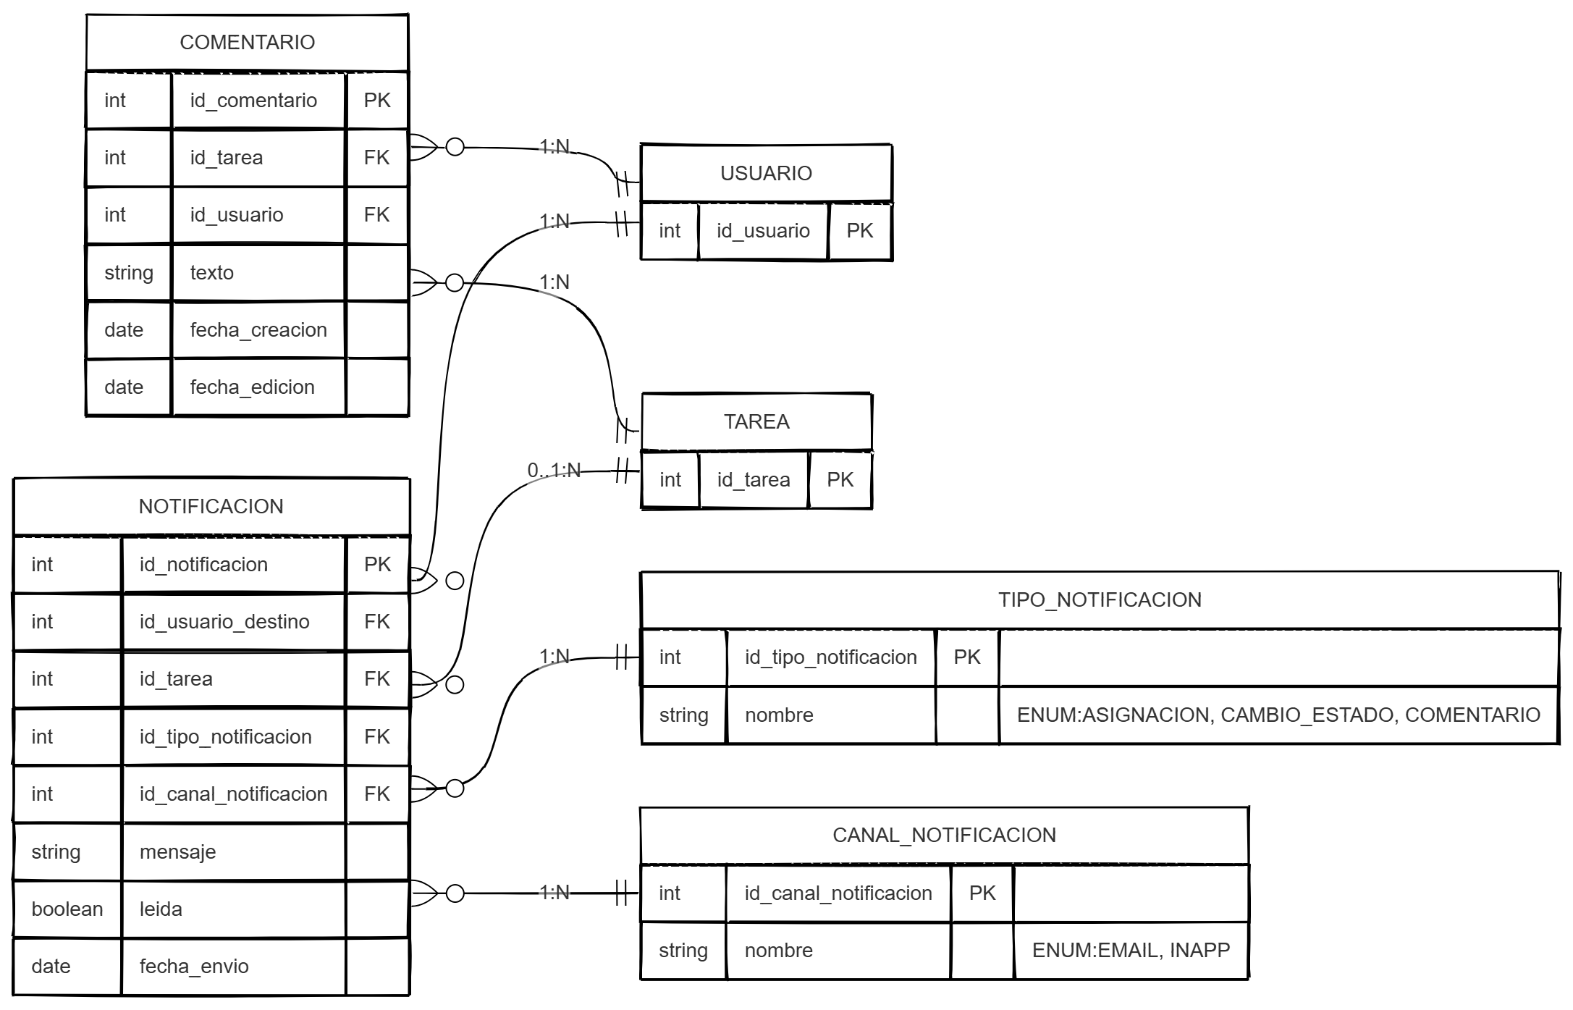

Ilustración 8 Diagrama E-R: comentarios y notificaciones

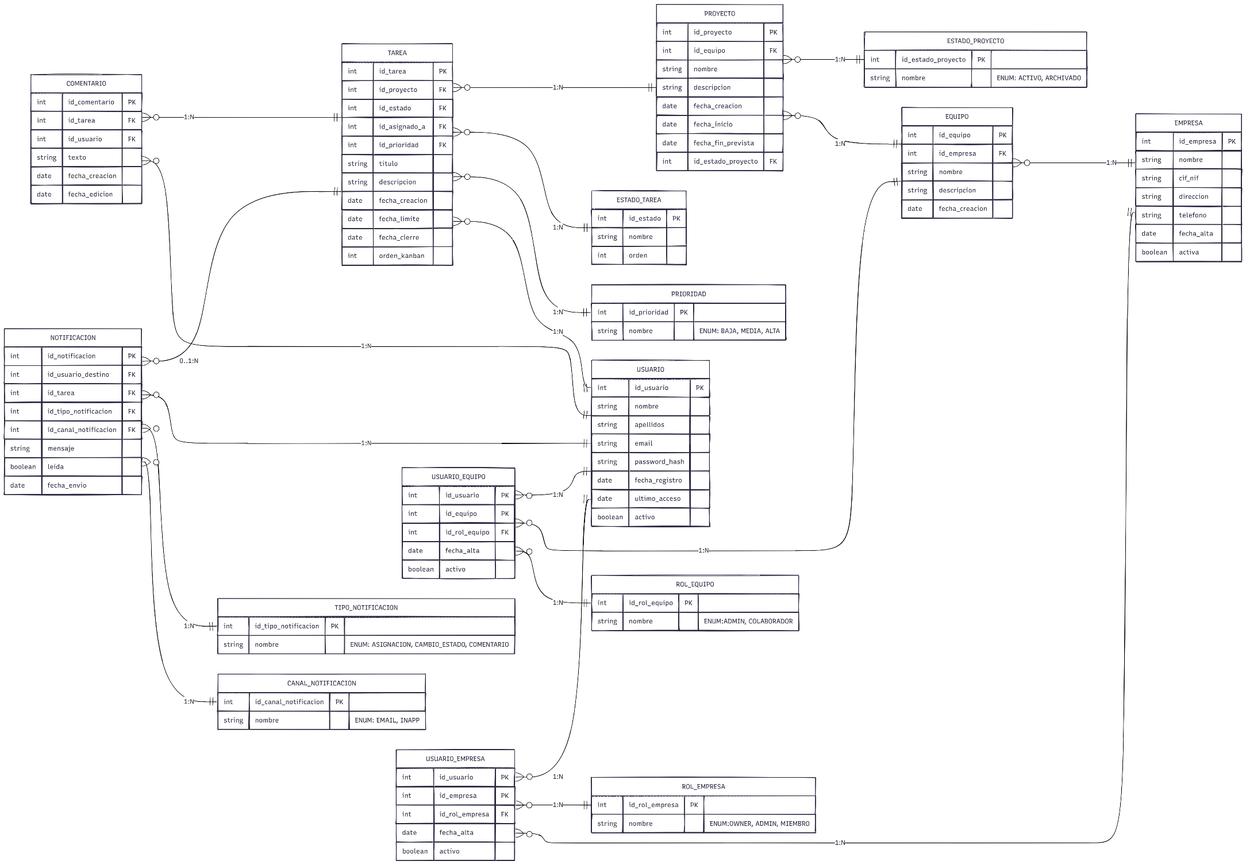

Ilustración 9 Diagrama E-R al completo

El diagrama muestra cómo TaskFlow organiza la información necesaria para gestionar empresas, equipos, proyectos y tareas. La estructura parte de que una empresa puede tener varios equipos, y cada equipo puede trabajar en múltiples proyectos. Dentro de cada proyecto se crean tareas que contienen su propio estado, prioridad, fechas y usuario asignado. Los usuarios pueden pertenecer a varias empresas y a varios equipos, y en cada uno de ellos tienen un rol diferente que determina sus permisos.
Las tareas pueden incluir comentarios escritos por los usuarios y generar notificaciones que informan sobre asignaciones, cambios de estado o nuevas interacciones. Para mantener el sistema ordenado, existen tablas que definen los tipos de estado, los niveles de prioridad y los canales y tipos de notificación. En conjunto, el modelo refleja un sistema pensado para organizar el trabajo de forma colaborativa, permitiendo estructurar desde la empresa hasta la tarea individual y facilitando la comunicación entre los miembros del equipo.

Diagrama de clases

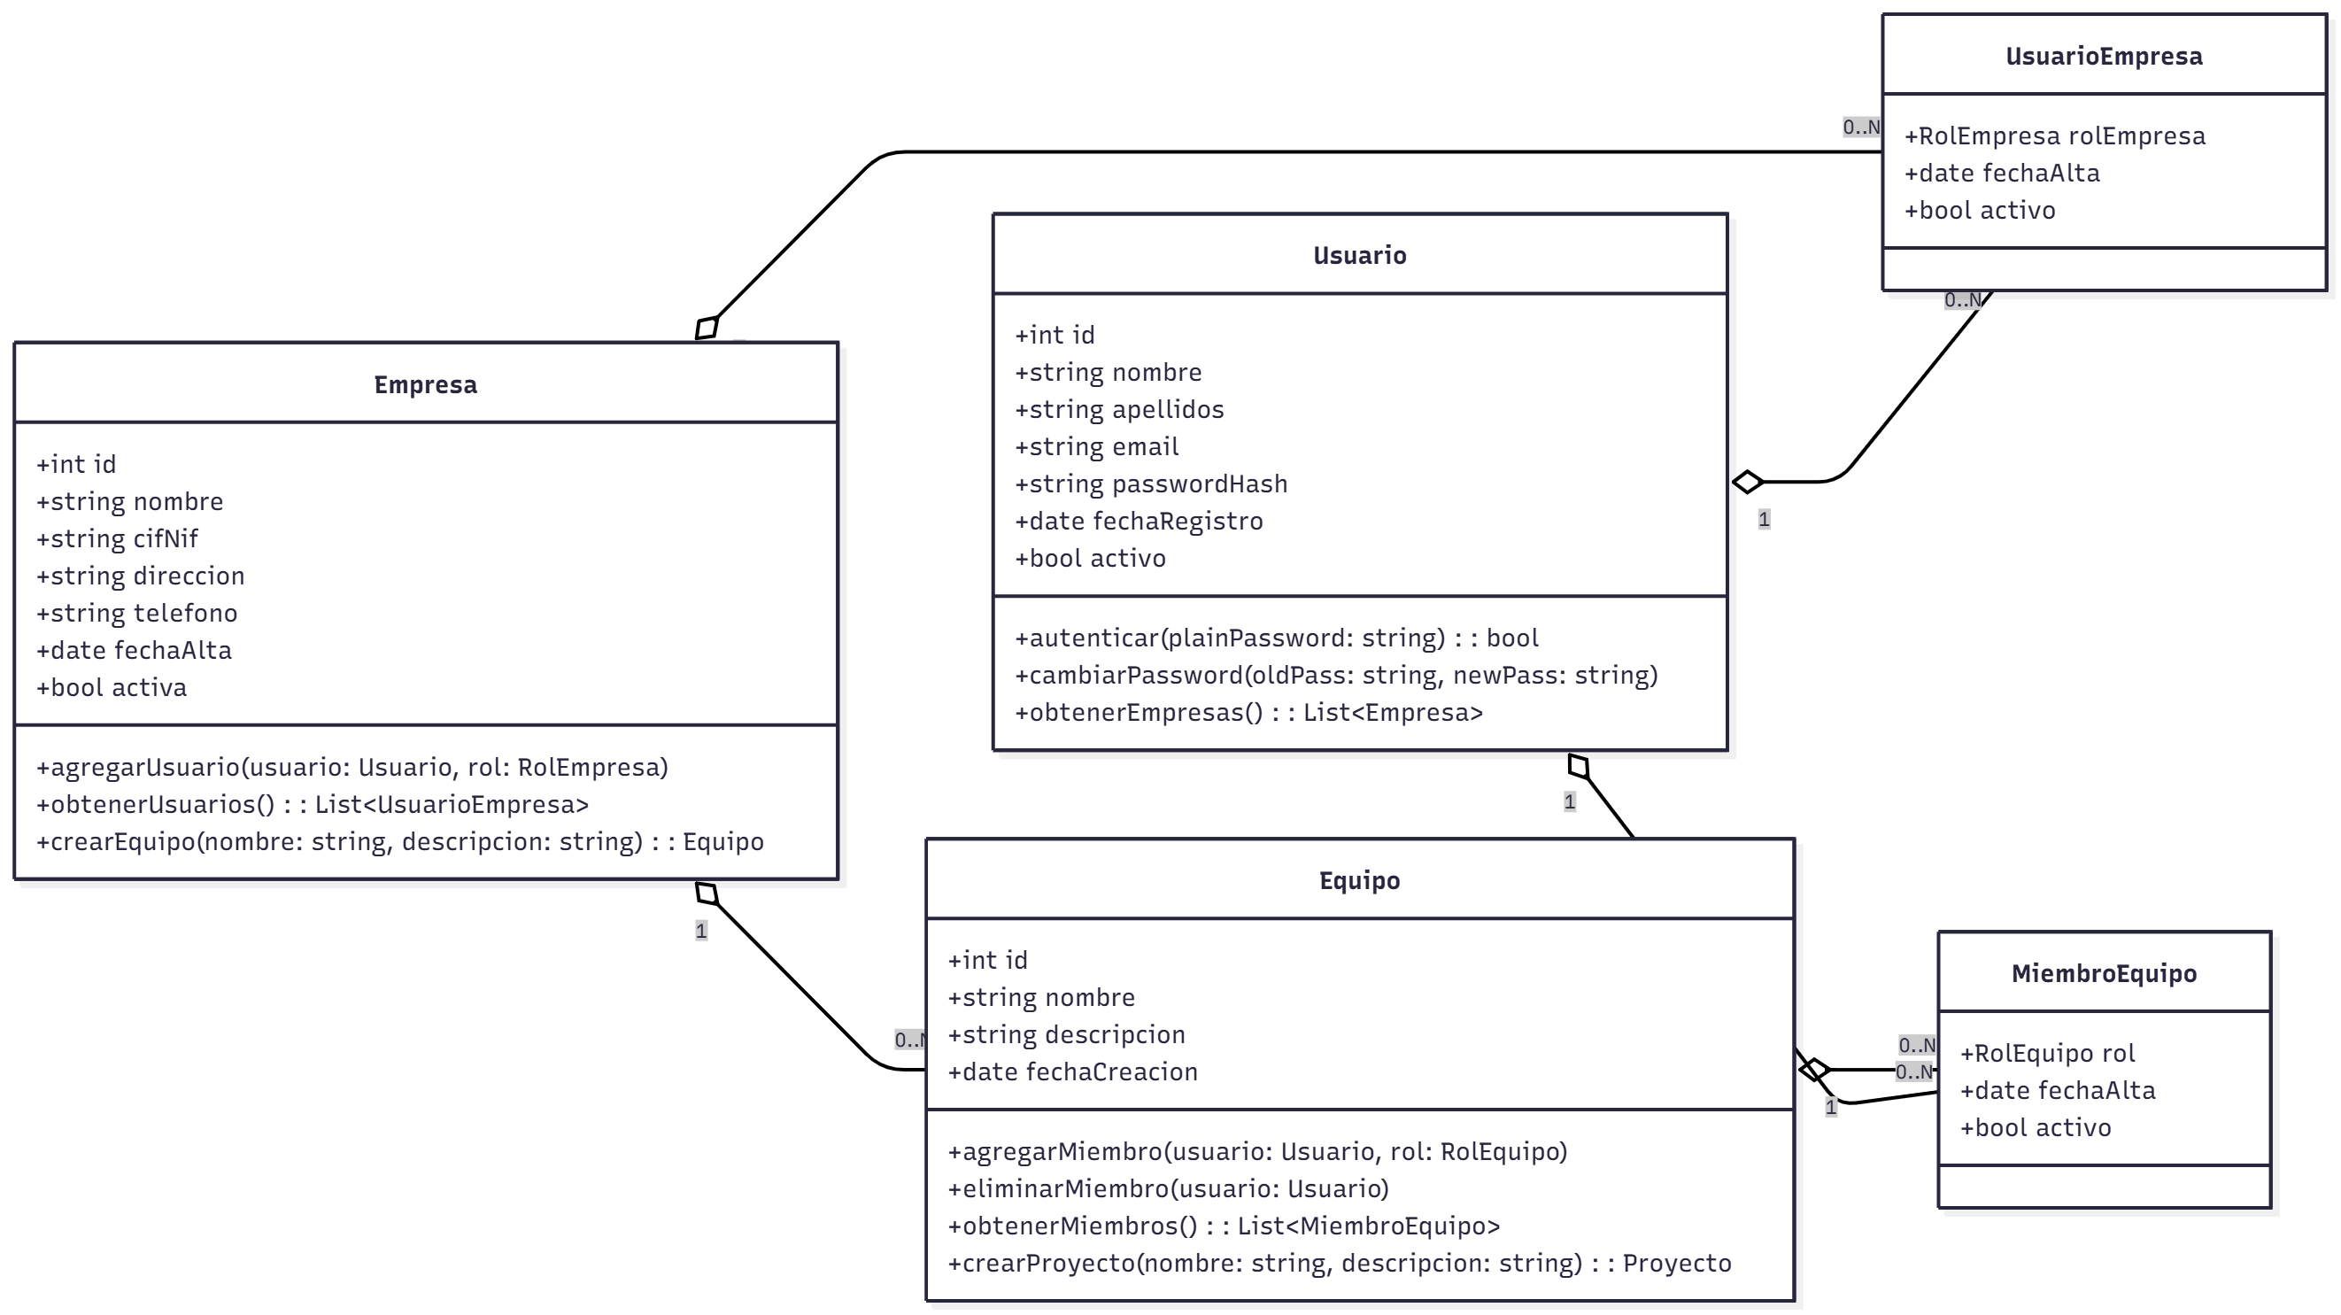

Ilustración 10 Diagrama de clases: empresas, equipos y usuarios
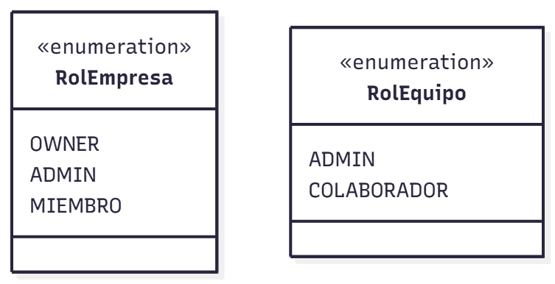

Ilustración 11 Diagrama de clases: enumerados de usuarios, empresas y equipos
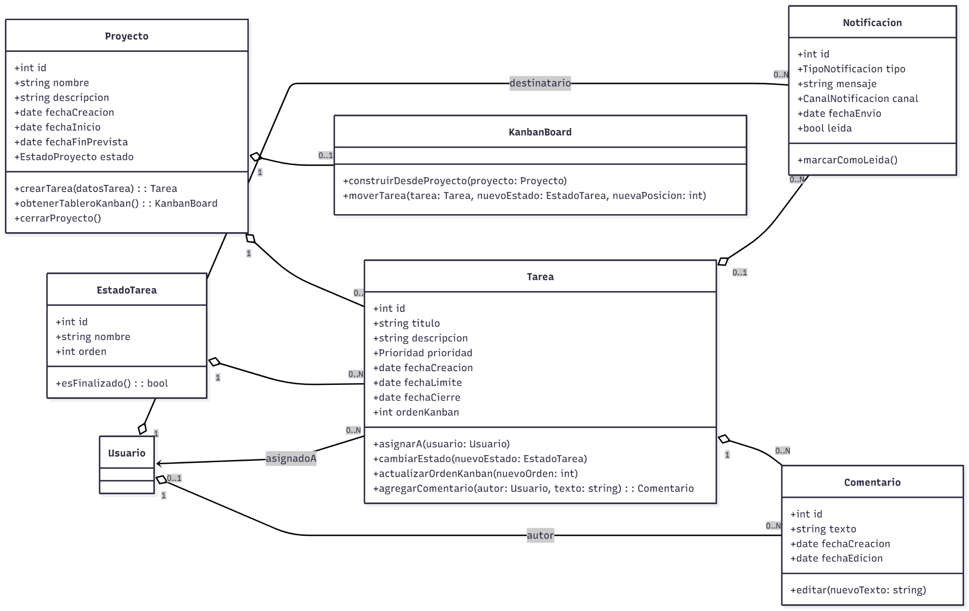

Ilustración 12 Diagrama de clases: proyecto, tareas y comentarios

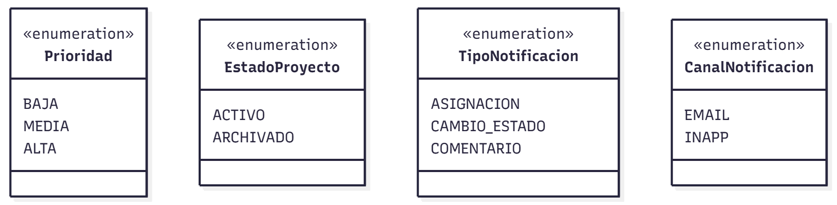
Ilustración 13 Diagrama de clases: enumerados de proyecto, tareas, comentarios y notificaciones

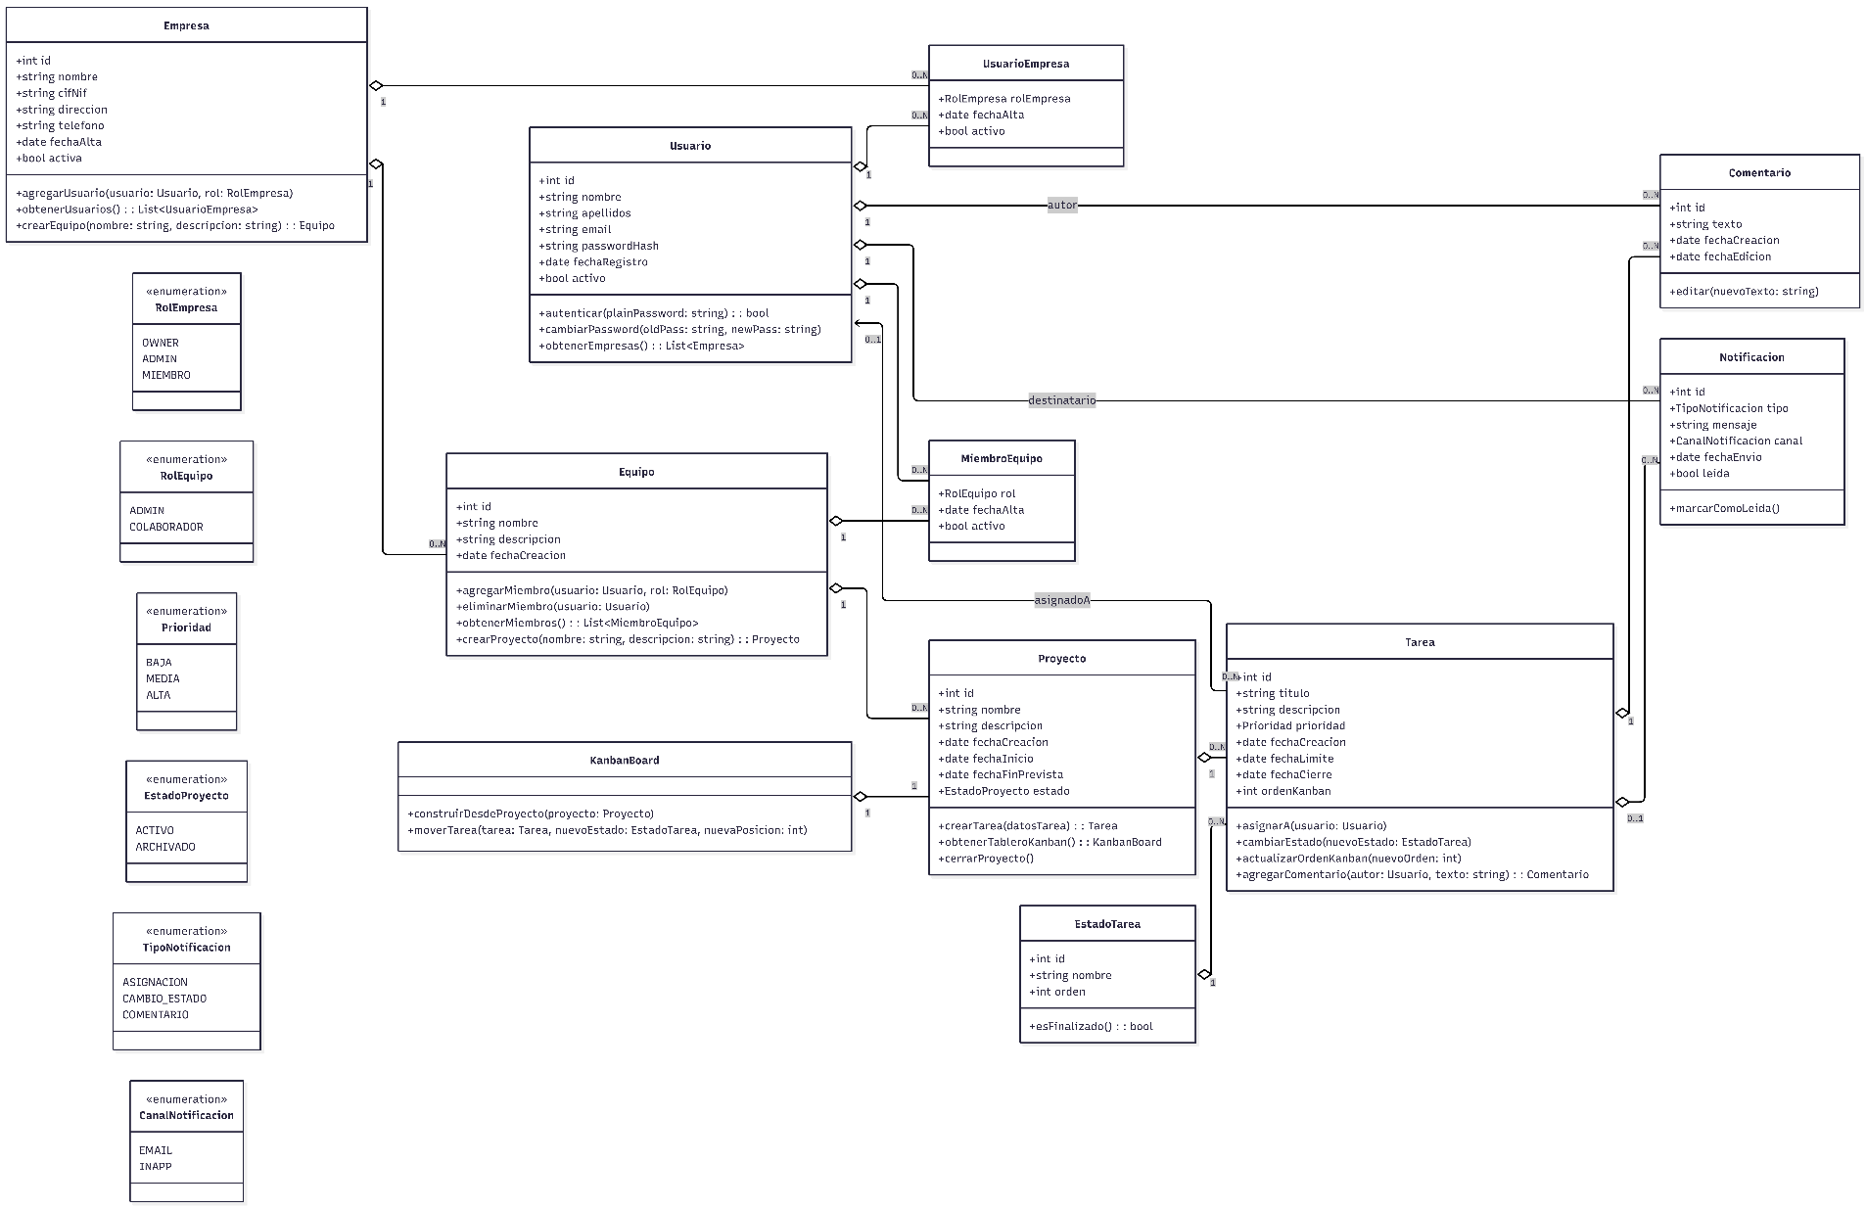
Ilustración 14 Diagrama de clases
Empresa
La clase Empresa organiza el nivel más alto del sistema y permite gestionar tanto a los usuarios que pertenecen a ella como los equipos que se crean en su interior. Su lógica se basa en controlar quién forma parte de la empresa y en permitir la creación de equipos que desarrollarán proyectos. A través de sus métodos, la empresa puede agregar usuarios asignándoles un rol dentro de la organización, consultar la lista de usuarios que la conforman y generar nuevos equipos vinculados a ella, manteniendo así la estructura jerárquica sobre la que opera TaskFlow.
Atributos:
- ID
- Nombre
- CIF/NIF
- Dirección
- Teléfono
- Activa
Usuario
La clase Usuario se encarga de la gestión de identidad y autenticación dentro de TaskFlow. Sus métodos permiten validar la contraseña mediante comparación con el hash almacenado, actualizarla mediante un proceso seguro y consultar en qué empresas participa el usuario. Esta lógica permite que una misma persona pueda trabajar en varias organizaciones simultáneamente, con accesos diferenciados según su rol en cada una de ellas.
Atributos:
- ID
- Nombre
- Apellidos
- Email
- PasswordHash
- FechaRegistro
- Activo
Equipo
La clase Equipo representa los grupos de trabajo dentro de una empresa. Sus métodos permiten añadir o eliminar miembros del equipo —sin eliminar información histórica— y consultar qué usuarios lo integran en cada momento. Además, el equipo puede crear proyectos propios, lo que permite dividir las actividades de la empresa en áreas o departamentos independientes.
Atributos:
- ID
- Empresa_id
- Nombre
- Descripción
- Fecha_creacion
Proyecto
La clase Proyecto es responsable de gestionar conjuntos de tareas. Mediante sus métodos puede crear nuevas tareas, cambiar su estado general (por ejemplo, activarlo o archivarlo) y construir un tablero Kanban que organiza todas las tareas según su estado. También puede cerrarse para indicar que el proyecto ha concluido y ya no admite nuevas tareas. Esta lógica permite representar el ciclo de vida completo de un proyecto colaborativo.
Atributos:
- ID
- Equipo_id
- Nombre
- Descripción
- EstadoProyecto
- FechaCreacion
Tarea
La clase Tarea concentra gran parte de la operativa diaria del sistema. Sus métodos permiten asignar la tarea a un usuario, cambiar su estado dentro del tablero Kanban, modificar su posición dentro de su columna y añadir comentarios que facilitan la comunicación entre los miembros del equipo. Toda esta lógica permite que las tareas representen de manera fiel el progreso del trabajo.
Atributos:
- ID
- Proyecto_id
- EstadoTarea
- AsignadoA
- Prioridad
- Título
- Descripción
- FechaCreacion
- FechaLimite
- OrdenKanban
EstadoTarea
Esta clase define los distintos estados posibles dentro del tablero Kanban. Su método principal permite determinar si un estado indica que la tarea ha finalizado, lo cual es útil para activar comportamientos automáticos como registrar la fecha de cierre o generar notificaciones.
Atributos:
- ID
- Nombre
- Orden
Comentario
La clase Comentario almacena información sobre los comentarios que los usuarios dejan en las tareas. Su lógica permite editar el contenido del comentario sin necesidad de crear uno nuevo, manteniendo así la coherencia del hilo de conversación.
Atributos:
- ID
- Texto
- FechaCreacion
- FechaEdicion
Notificación
La clase Notificación registra los avisos que el sistema envía a los usuarios cuando ocurre un evento importante. Su método permite marcar la notificación como leída, diferenciando entre avisos pendientes y ya gestionados. Esto mejora la claridad de la comunicación dentro de la aplicación.
Atributos:
- ID
- TipoNotificacion
- Mensaje
- CanalNotificacion
- FechaEnvio
- Leida
KanbanBoard
La clase KanbanBoard organiza visualmente las tareas de un proyecto. Sus métodos permiten construir el tablero Kanban a partir de las tareas existentes y mover una tarea de una columna a otra, reflejando de forma lógica la acción de arrastrar y soltar que realiza el usuario en la interfaz.

Diagrama físico y/o lógico de red
La aplicación TaskFlow es una solución web a la que acceden empresas o equipos colaborativos desde distintos dispositivos (PC, portátil, tablet o móvil) conectados a internet a través de su router. Las peticiones HTTP viajan por la red hasta la nube de Amazon (AWS), donde se aloja una máquina virtual (por ejemplo, una instancia EC2) que ejecuta el servidor web Nginx, PHP y el código de TaskFlow. Desde esta instancia, la aplicación se conecta a un motor de base de datos SQL, que almacena los proyectos y tareas. El servidor procesa la petición, aplica la lógica en PHP, consulta o actualiza los datos y devuelve la respuesta al navegador del cliente, que representa la información en la interfaz Kanban con HTML, CSS y JavaScript.
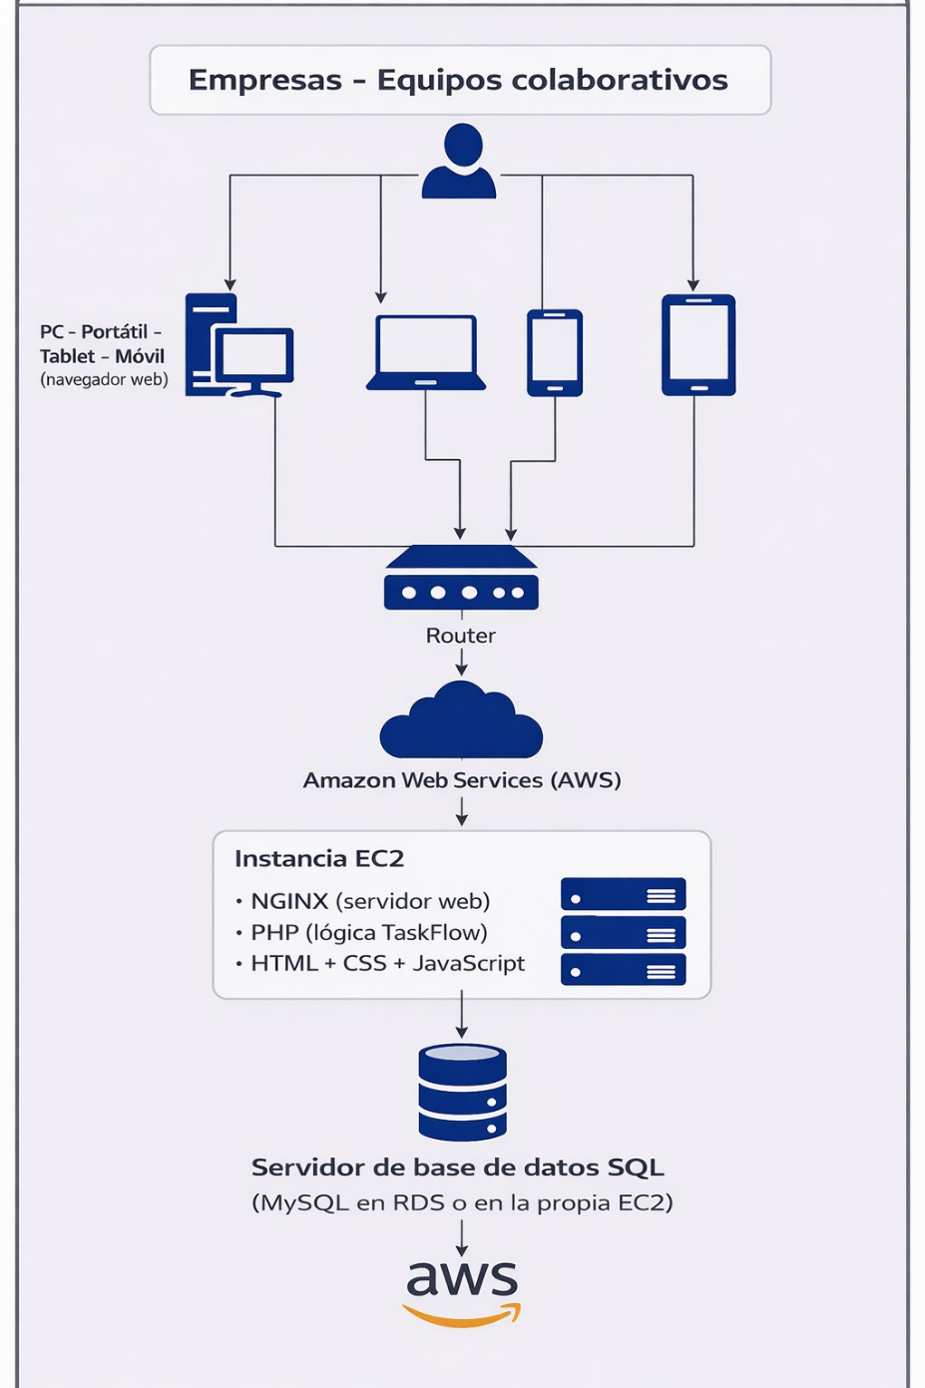
Ilustración 15 Diagrama físico de la red

Diagrama de interfaces

Mapa web
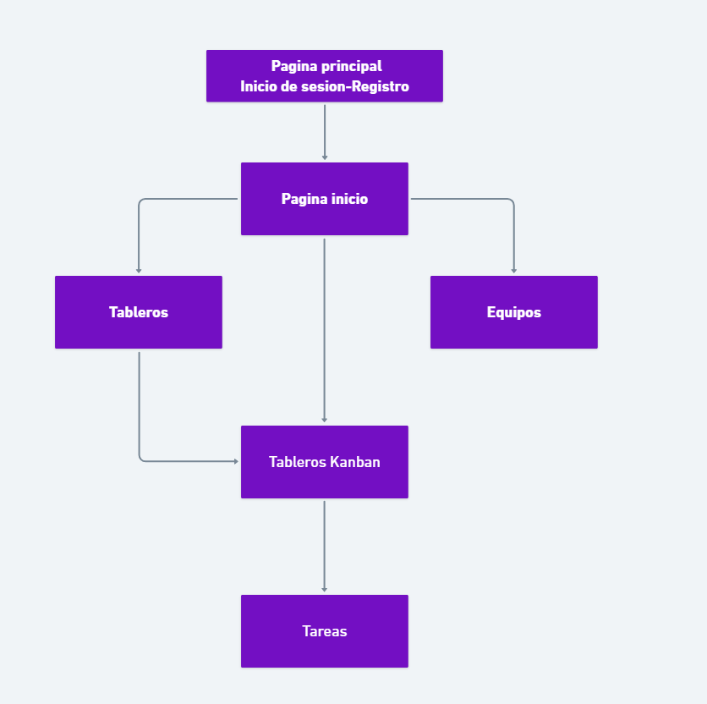
Ilustración 16 Mapa Web

Interfaces
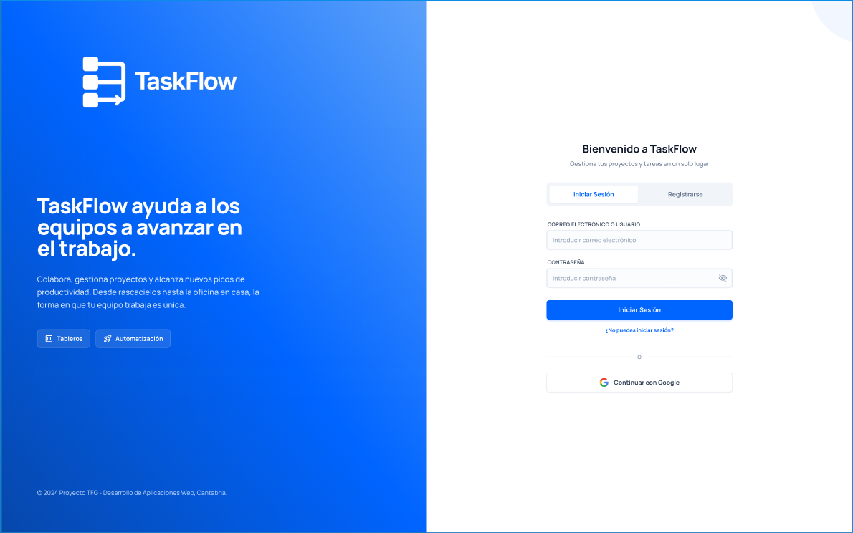
Ilustración 17 Interfaz De registro
Tabla 4 Tabla Interfaz de registro
Identificación | INTF01
Tipo | Entrada y salida
Formato | Teclado
Contenido | Página de presentación de la web, acompañado de un formulario de inicio de sesión que pedirá el correo y la contraseña, o un formulario de registro en caso de no tener previamente cuenta además de la opción de iniciar sesión con la cuenta de Google
Frecuencia | Siempre que se acceda a la pagina
Requisitos | RF1

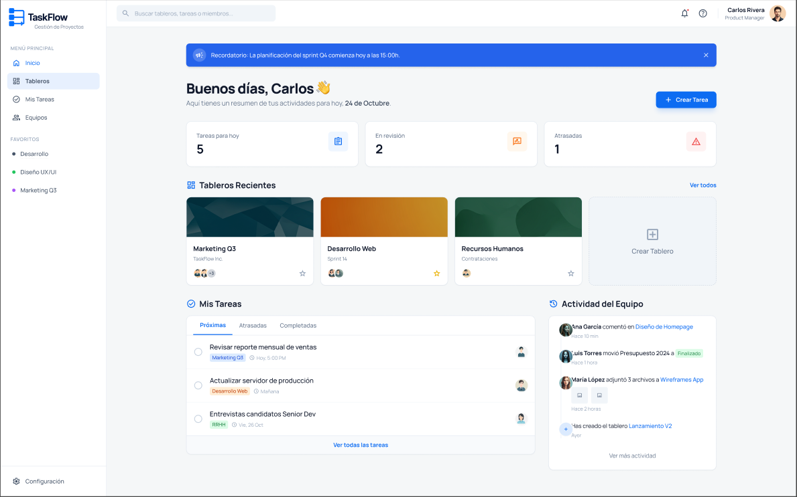
Ilustración 18 Interfaz principal
Tabla 5 interfaz principal
Identificación | INTF02
Tipo | Salida
Formato | Visual
Contenido | Página de inicio que permite al usuario una visualización general de sus proyectos y tareas
Frecuencia | Posterior al inicio de sesión
Requisitos | RF8

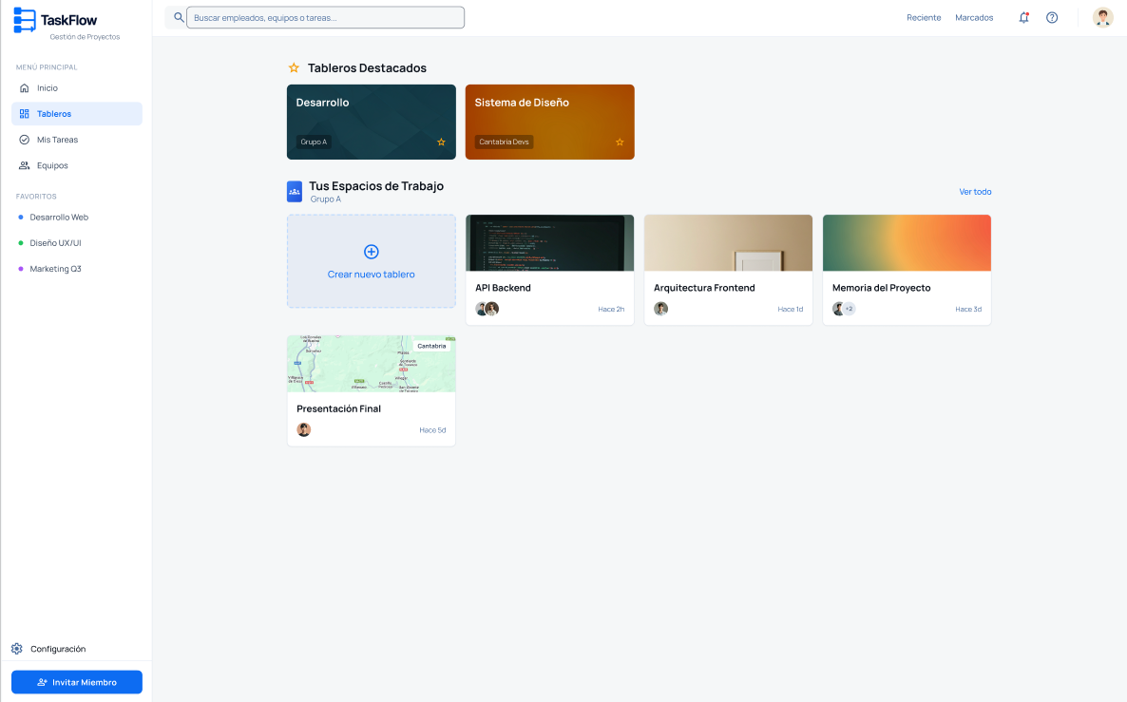
Ilustración 19 Interfaz de Tablero
Tabla 6 Interfaz tablero
Identificación | INTF03
Tipo | Salida
Formato | Visual
Contenido | Página de presentación de los proyectos del usuario junto con la opción de crear nuevos proyectos
Frecuencia | A petición del usuario
Requisitos | RF3

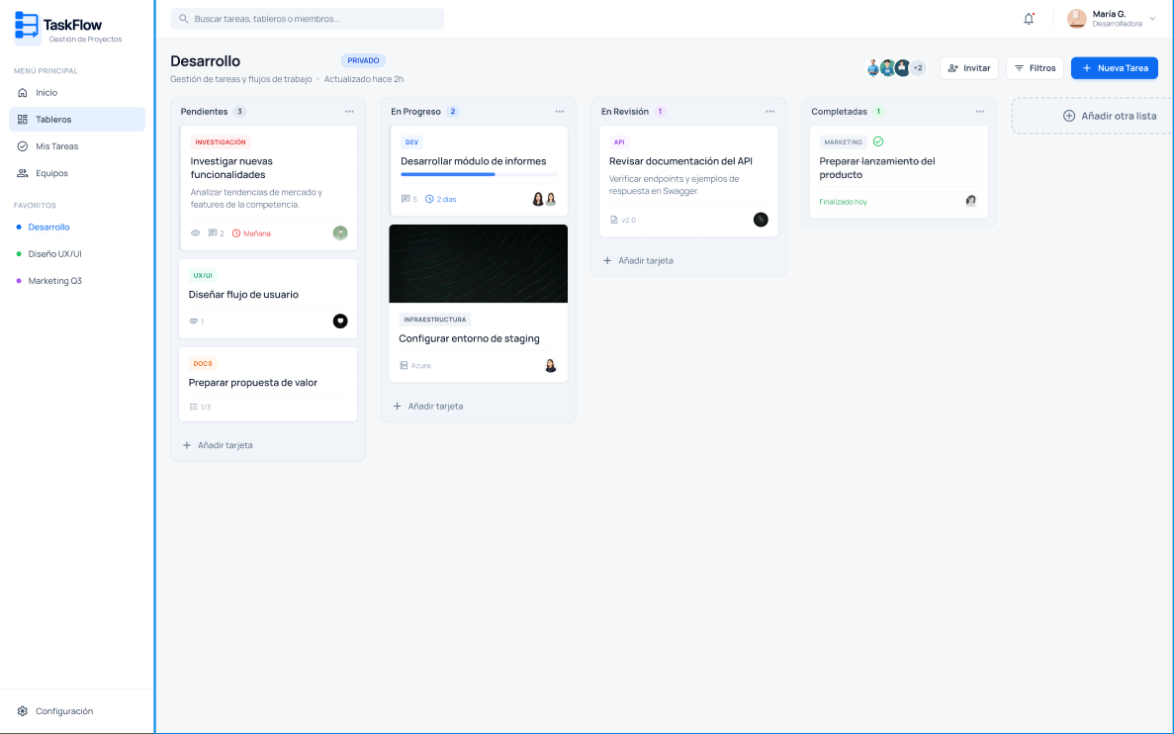
Ilustración 20 Interfaz Tareas
Tabla 7 Interfaz tareas
Identificación | INTF04
Tipo | Salida
Formato | Visual
Contenido | Página de visualización del tablero Kanban de un proyecto, distinción entre estados de las tareas, y posibilidad de creación de nuevas tareas
Frecuencia | A petición del usuario
Requisitos | RF4, RF5

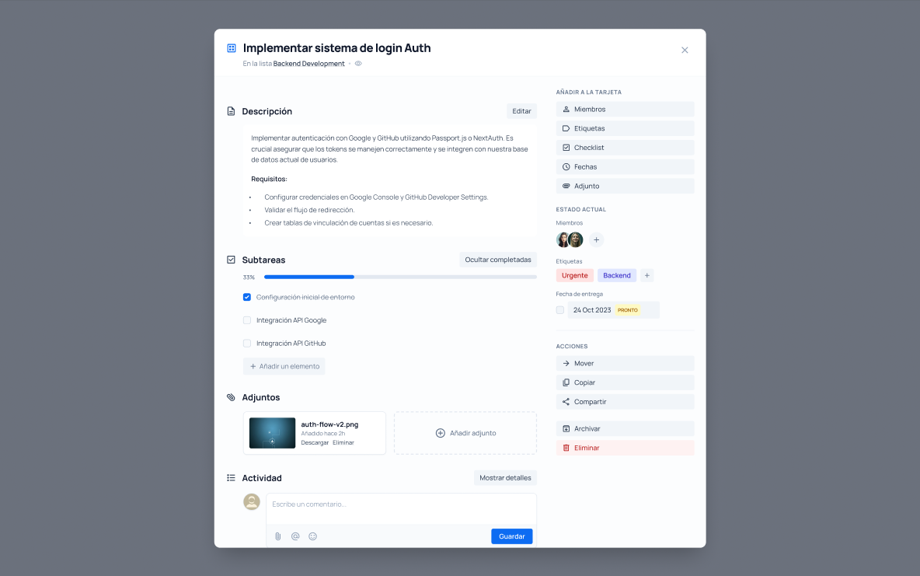
Ilustración 21 Interfaz tarea concreta
Tabla 8 interfaz tarea concreta
Identificación | INTF05
Tipo | Salida
Formato | Visual
Contenido | Vista en detalle de una tarea, con barra de progreso, subtareas, descripción detallada, miembros del equipo al que esta asignada.
Frecuencia | A petición del usuario
Requisitos | RF7

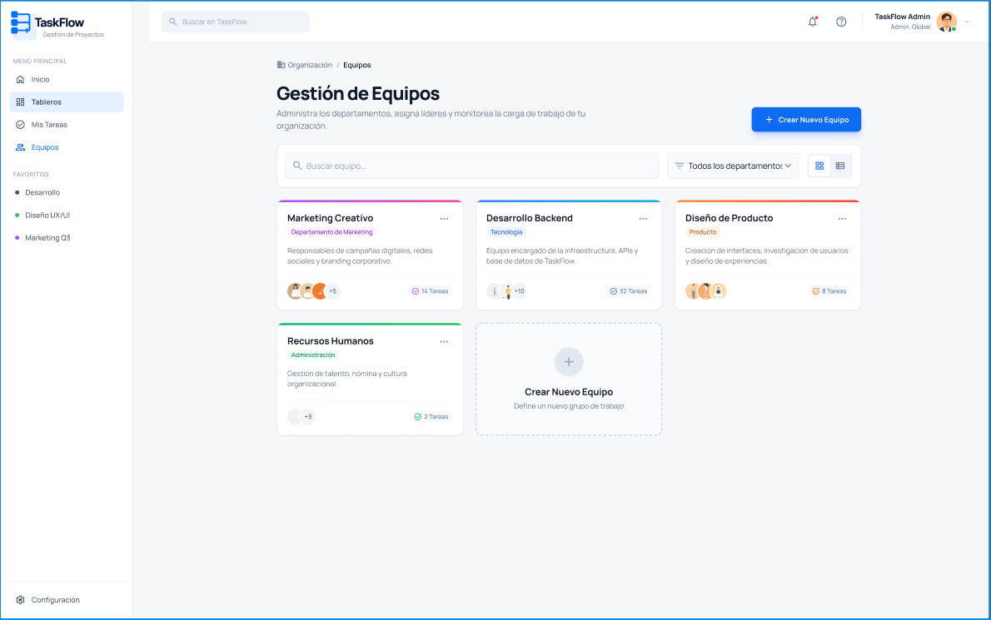
Ilustración 22 Interfaz gestión de equipos
Tabla 9 Interfaz gestión equipos
Identificación | INTF06
Tipo | Salida
Formato | Visual
Contenido | Página de gestión y visualización de equipos con posibilidad de crear nuevos equipos
Frecuencia | A petición del usuario
Requisitos | RF2

Guía de estilos
La guía de estilos de TaskFlow define las bases visuales que se han seguido para crear una interfaz coherente, moderna y agradable. El objetivo principal es mantener un diseño limpio y funcional, donde lo más importante sea la información del usuario (tareas, proyectos y tableros Kanban) y no elementos decorativos innecesarios.
Además, al tratarse de una aplicación orientada a la gestión de tareas y organización de proyectos, se busca transmitir una sensación de orden, claridad y confianza, algo esencial para que el usuario se sienta cómodo trabajando en ella durante largos periodos de tiempo.

Logotipos
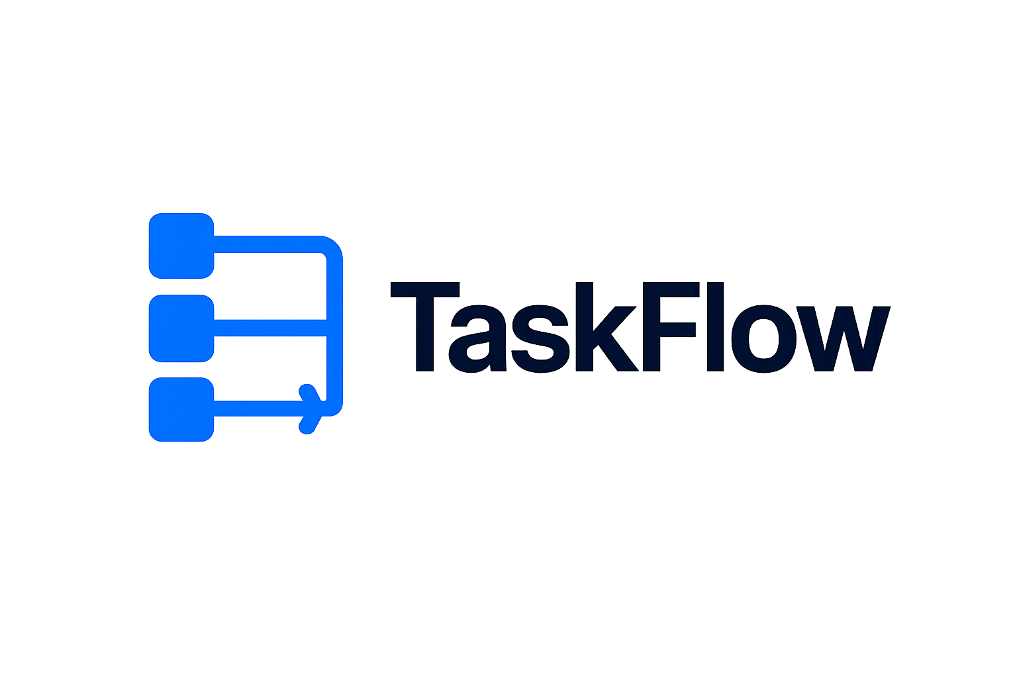
Ilustración 23 Logo
Como logotipo en la web se ha utilizado el logotipo básico de la marca en dos variantes principales, con el objetivo de asegurar una correcta adaptación a distintos fondos y contextos dentro de la aplicación.
- Versión principal (azul):
Se utiliza en entornos claros, como la pantalla principal, la zona de login o encabezados con fondo blanco o gris claro. Esta variante incluye diferentes tonalidades de azul que aportan profundidad y una estética tecnológica.
- Versión alternativa (blanca):
Esta versión se usa en fondos oscuros o elementos que emplean el azul principal como color de fondo (por ejemplo, botones destacados, cabeceras o secciones con énfasis visual). Su propósito es asegurar contraste y mantener la legibilidad en todo momento.
El logotipo está basado en un diseño simple y representativo, formado por módulos conectándose entre sí, lo que refleja de forma visual el propósito de TaskFlow: organizar tareas en bloques, conectarlas dentro de proyectos y facilitar el trabajo colaborativo.
Además, el uso de tonalidades azules refuerza una identidad propia de este tipo de aplicaciones de gestión, ya que el azul suele asociarse con eficiencia, productividad, seguridad y profesionalidad, características que se alinean con la finalidad de la plataforma.

Colores
La paleta de colores de TaskFlow está diseñada para ser consistente con el logotipo, manteniendo una identidad visual uniforme y reconocible. Se prioriza el uso de tonos azules como color principal, acompañados de blancos y grises para generar un entorno limpio y agradable.
TaskFlow
Colores principales (identidad)
Los colores principales de la interfaz corresponden a dos tonos de azul:
- Azul principal: #0D6EFD
- Azul secundario: #0A58CA
Estos colores se utilizan principalmente en:
- Botones y acciones importantes (por ejemplo: “Crear proyecto”, “Guardar tarea”, “Confirmar”).
- Elementos interactivos (enlaces, iconos activos, estados seleccionados).
- Encabezados o zonas destacadas dentro del tablero.
Además, se emplean variaciones de estos azules mediante transparencias para dar un aspecto más suave en:
- Estados hover (cuando pasas el ratón por encima).
- Indicadores de selección.
- Sombras sutiles o fondos de secciones secundarias.
Colores neutros (fondos y estructura)
Para equilibrar el uso del azul y evitar que la interfaz resulte sobrecargada, se usan tonos neutros para fondos:
- Blanco: #FFFFFF
- Gris claro: #F5F7FA
- Gris oscuro: #6B7280
Estos colores se aplican en:
- Fondos generales de páginas.
- Tarjetas de tareas o paneles de contenido.
- Textos secundarios o información complementaria (como fechas, etiquetas o descripciones menos relevantes).
Color de texto principal (legibilidad)
Para mantener una lectura cómoda y accesible, especialmente en pantallas con mucha información, se utiliza:
- Negro suave: #111827
Este tono permite una excelente visibilidad sin ser tan agresivo como un negro puro, lo cual mejora el confort visual en sesiones de uso prolongadas.

Tipografia
En cuanto a la tipografía, se ha optado por una fuente básica de tipo sans-serif, ya que este estilo de letra se adapta muy bien a interfaces modernas y facilita una lectura rápida, clara y ordenada.
TaskFlow
La decisión de usar una tipografía sencilla se toma con un propósito claro: no restarle protagonismo al contenido realmente importante, que en el caso de TaskFlow son los tableros de proyectos, las tareas, estados y elementos organizativos.
Este enfoque ayuda a que la aplicación:
- Sea más intuitiva para cualquier tipo de usuario.
- Transmita sensación de limpieza y profesionalidad.
- Mantenga consistencia visual en todos los apartados (tablero Kanban, tareas, proyectos, equipos…).
Además, el uso de tipografía sans-serif contribuye a una experiencia más accesible en diferentes dispositivos (ordenador, móvil o tablet), siendo coherente con el enfoque responsive de la plataforma.

PLANIFICACIÓN

Definición de recursos materiales y personales
El proyecto TaskFlow se ha desarrollado considerando un entorno de trabajo realista, en el que cada miembro del equipo dispone de su propio puesto de trabajo. Al tratarse de un proyecto software, el recurso más importante es el factor humano, aunque también se han tenido en cuenta los recursos materiales y de software necesarios para poder desarrollar la aplicación en condiciones adecuadas.

Recursos personales
El equipo está formado por cuatro personas con perfil técnico. Uno de los integrantes asume además funciones de coordinación, encargándose de la organización del trabajo, el seguimiento del cronograma y la supervisión del avance del proyecto.
Todos los miembros participan en las distintas fases del proyecto (análisis, diseño, desarrollo, pruebas y despliegue), por lo que se ha considerado un coste homogéneo por hora.

Diagrama de Gantt
La planificación temporal del proyecto se ha realizado mediante un diagrama de Gantt, donde se han definido las fases, tareas, duraciones, dependencias e hitos principales del proyecto.
El proyecto se desarrolla entre el 18 de septiembre del 2025 y el 27 de febrero del 2026, coincidiendo con el calendario académico. El trabajo se realiza principalmente los jueves de cada semana, aunque se han previsto avances adicionales desde casa y dos semanas de trabajo intensivo, uno en diciembre y otro en febrero, destinados a avanzar bloques importantes del desarrollo y cerrar el proyecto.
Se realizó el diagrama de Gantt cona la Herramienta de planificación GanttProject, el cual permite visualizar claramente la secuencia de tareas, la carga de trabajo del equipo y el progreso del proyecto a lo largo del tiempo.

Graficos de calculos de pagos

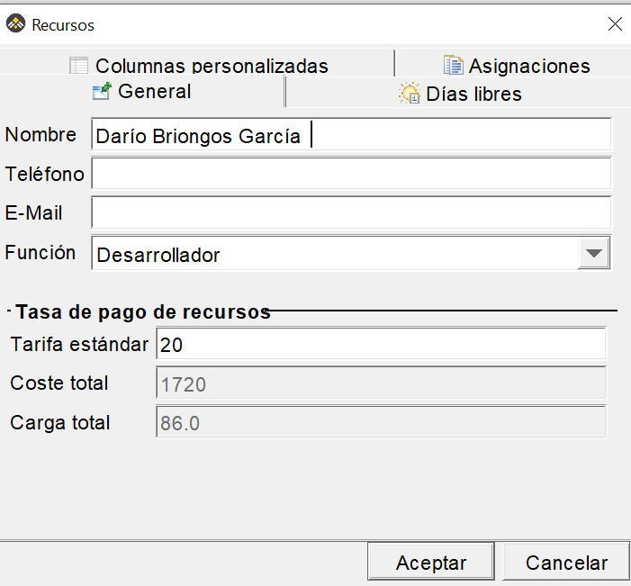
Ilustración 24 Calculo de pagos de desarrollador Darío
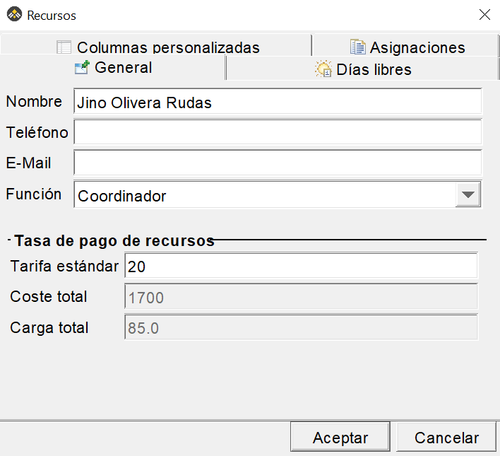
Ilustración 25 Calculo de pagos coordinador/Desarrollador Jino
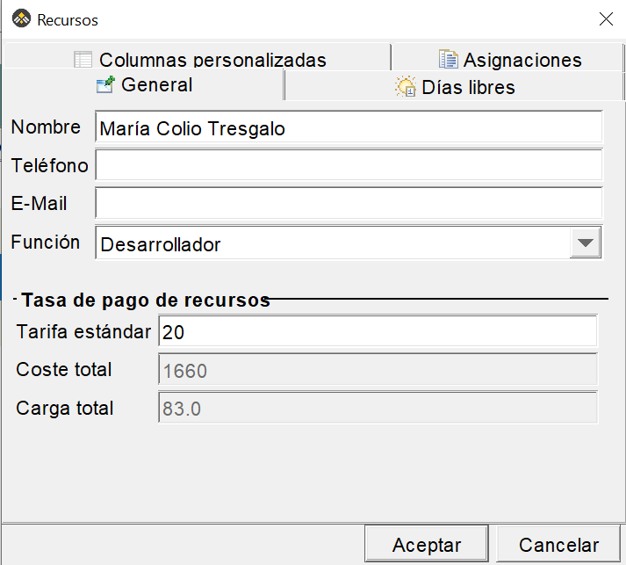
Ilustración 26 Calculo pago desarrolador2
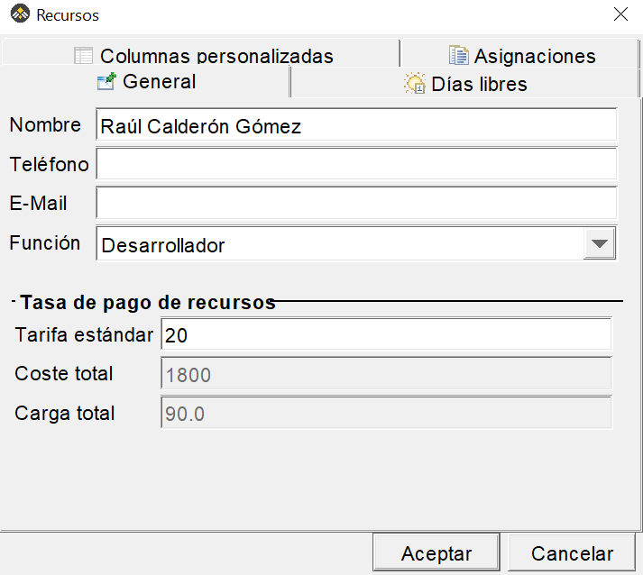
Ilustración 27 Calculo de pagos de desarrollador 3

Gráfico Diagrama de Gantt

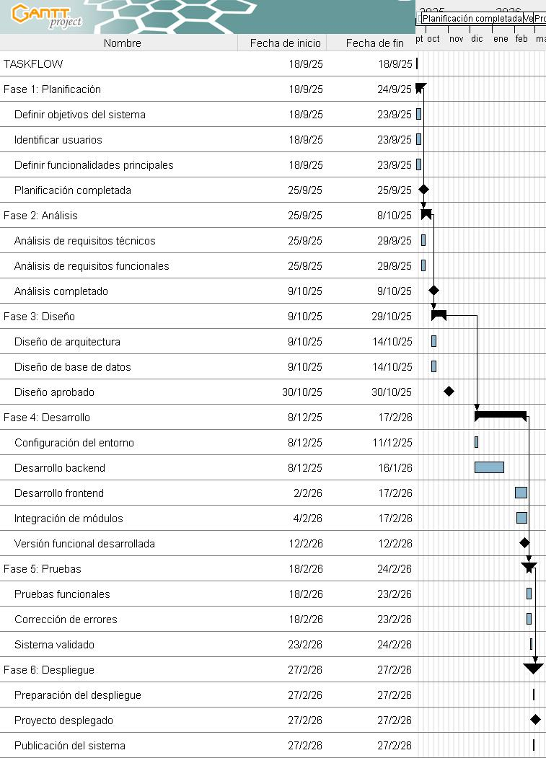

Ilustración 28 Diagrama Gantt

Resumen económico del coste de desarrollo
Para el cálculo del presupuesto se ha considerado un escenario realista, en el que el proyecto se inicia desde cero y se deben cubrir tanto los costes humanos como los materiales.

Coste de recursos humanos
Las horas de trabajo se han obtenido a partir del diagrama de Gantt, teniendo en cuenta la duración del proyecto y la participación de cada miembro del equipo.
Tabla 10 Cálculo del costo total, coste hora estimado: 20 €/hora
Rol | Nº personas | Horas totales | Coste hora | Coste total
Coordinador/ Desarrollador | 1 | 85 | 20 € | 1.700 €
Desarrollador 1 | 1 | 86 | 20 € | 1.720 €
Desarrollador 2 | 1 | 83 | 20 € | 1.660 €
Desarrollador 3 | 1 | 90 | 20 € | 1.800 €
Total, de recursos humanos | 4 | 344 |  | 6.880 €

El coste humano representa la parte principal del presupuesto, como es habitual en proyectos de desarrollo software.

Coste de recursos de software
Para el desarrollo se han considerado herramientas habituales en el desarrollo web. En lugar de detallar múltiples licencias, se ha realizado una estimación conjunta por puesto de trabajo.
Tabla 11Cálculo del costo total en software

Concepto | Cantidad | Coste unitario | Coste total
Software de desarrollo (IDE, utilidades) | 4 | 60 € | 240 €
Total software |  |  | 240 €

Coste de equipamiento y mobiliario
Cada integrante del equipo dispone de un puesto de trabajo completo. Se han utilizado precios medios actuales, sin recurrir a modelos concretos ni marcas específicas.
Tabla 12 Cálculo del costo total en equipamiento y mobiliario
Concepto | Cantidad | Coste unitario | Coste total
Puesto informático completo (PC + periféricos) | 4 | 950,00 € | 3.800 €
Mobiliario de oficina (mesa + silla) | 4 | 420,00 € | 1.680 €
Total, de equipamiento y mobiliario |  |  | 5.480 €

Presupuesto total del proyecto
A partir de los apartados anteriores se obtiene el presupuesto estimado, al cual se le adiciona un 10% para las contigencias futuras, obteniendo el presupesto global del proyecto TaskFlow.
Tabla 13 Cálculo del presupuesto total
Concepto | Coste
Recursos humanos | 6.880 €
Software | 240 €
Equipamiento y mobiliario | 5.480 €
Presupuesto estimado | 12.600 €
Contingencias (10%) | 1.260 €
PRESUPUESTO TOTAL DEL PROYECTO | 13.860 €

IMPLEMENTACIÓN

Arquitectura global
El sistema TaskFlow adopta una arquitectura de tres niveles lógicos compuesta por la capa de presentación, la capa de lógica de negocio y la capa de persistencia de datos. Esta decisión arquitectónica permite desacoplar completamente la interfaz de usuario de la lógica interna del sistema y del almacenamiento de información, facilitando la evolución independiente de cada una de las capas.
El frontend se implementa como una aplicación SPA (Single Page Application) desarrollada en React, lo que permite una experiencia de usuario dinámica y fluida, especialmente relevante en el funcionamiento del tablero Kanban. La navegación se gestiona mediante React Router y el estado de sesión mediante Context API. El acceso a la API se centraliza en una capa intermedia denominada “Negocio”, responsable de encapsular las llamadas HTTP y normalizar las respuestas.
El backend está desarrollado en PHP 8.2 utilizando el framework Laravel, el cual permite estructurar la aplicación en capas diferenciadas y aplicar validaciones formales mediante objetos Request. La persistencia de datos se gestiona mediante MySQL como sistema relacional, utilizando Eloquent ORM como capa de acceso a datos.
La comunicación entre frontend y backend se realiza mediante una API REST en formato JSON, garantizando interoperabilidad, claridad estructural y separación de responsabilidades.
.
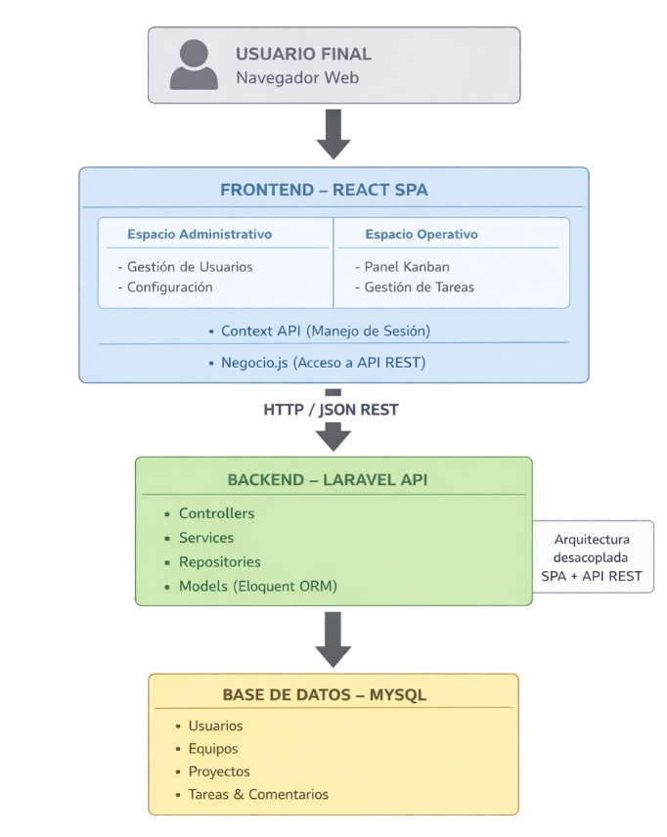
Ilustración 29 Arquitectura general del sistema TaskFlow
Tabla 14 Herramientas y tecnologías empleadas en el desarrollo del sistema
Capa | Tecnología | Versión | Propósito
Backend | Laravel | 10.x | Framework MVC para API REST
Lenguaje Backend | PHP | 8.2 | Implementación de lógica de negocio
ORM | Eloquent | Integrado | Mapeo objeto-relacional
Base de datos | MySQL | 8.x | Persistencia relacional
Frontend | React | 18.x | SPA y renderizado dinámico
Routing | React Router | 6.x | Enrutamiento cliente
Estilos | Bootstrap | 5.x | Diseño responsive
Control de versiones | Git | — | Gestión de código
Testing API | Postman | — | Validación de endpoints
IDE | Visual Studio Code | — | Desarrollo
La elección de Laravel responde a su madurez, estructura modular y soporte para autenticación basada en tokens. React fue seleccionado por su enfoque declarativo y su capacidad de actualización eficiente del DOM virtual.

Arquitectura interna del backend
El backend implementa una arquitectura por capas inspirada en el principio de separación de responsabilidades. Esta estructura evita la concentración de lógica en los controladores y mejora la mantenibilidad del sistema.
Las capas se organizan de la siguiente manera:
- Controller: gestiona la entrada HTTP y genera respuestas estructuradas.
- Service: implementa la lógica de negocio.
- Repository: encapsula el acceso a datos.
- Model: representa las entidades persistentes mediante ORM.
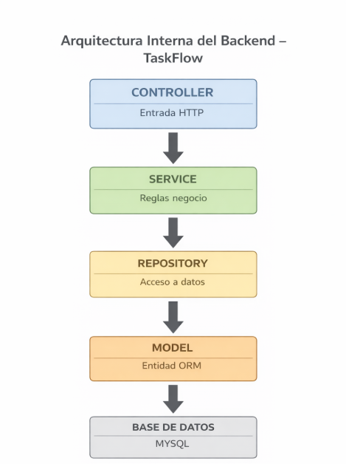
Ilustración 30 Diagrama estructural de capas del backend.
Esta organización facilita la reutilización de lógica, la validación independiente de componentes y la escalabilidad futura del sistema.

Implementación de las APIs del sistema
Las APIs del sistema se han desarrollado siguiendo un criterio uniforme para todas las entidades principales (usuarios, equipos, proyectos, tareas y comentarios), manteniendo separación entre validación, lógica de negocio y acceso a datos.
En el caso del módulo de Proyectos, se ha implementado de forma explícita una diferenciación entre validación de escritura y validación de consulta. Para las operaciones de creación y edición se utiliza un objeto Request que define reglas formales de validación antes de la persistencia de los datos. Para las operaciones de lectura y filtrado se ha implementado un RequestFiltro, encargado de normalizar y validar parámetros como estado, rango de fechas o términos de búsqueda.
En el resto de módulos, aunque no se emplea todavía un objeto de filtro específico, la validación de datos se realiza igualmente antes de la ejecución de la lógica de negocio, manteniendo coherencia estructural en los endpoints.
Adicionalmente, el sistema implementa una conversión entre convenciones de nomenclatura. El frontend utiliza camelCase conforme al estándar de JavaScript, mientras que la base de datos mantiene snake_case. Esta conversión se gestiona en la capa API, garantizando consistencia sin afectar la legibilidad en ninguna de las capas.
Este enfoque permite mantener uniformidad estructural en las APIs, facilitando la ampliación futura del sistema sin alterar su diseño base.

DISEÑO E IMPLEMENTACIÓN DE UNA ENTIDAD REPRESENTATIVA
Se toma como entidad representativa la clase Tarea, debido a su papel central en la gestión del tablero Kanban y en la coordinación operativa del sistema.

Modelo estructural
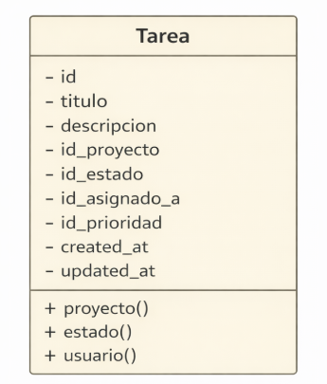
Ilustración 31 Diagrama UML simplificado de la entidad Tarea.

Implementación en backend
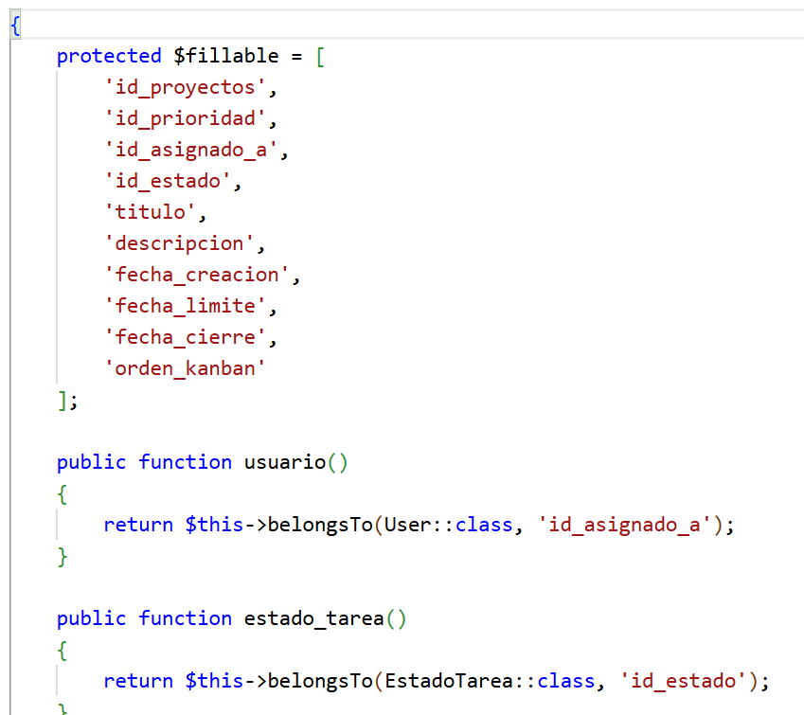
Ilustración 32 Codigo modelo usuario

La propiedad $fillable protege frente a asignaciones masivas no autorizadas. Las relaciones ORM permiten consultas estructuradas, reduciendo la necesidad de consultas SQL manuales y mejorando la coherencia del modelo de datos.

Flujo de obtención de tareas
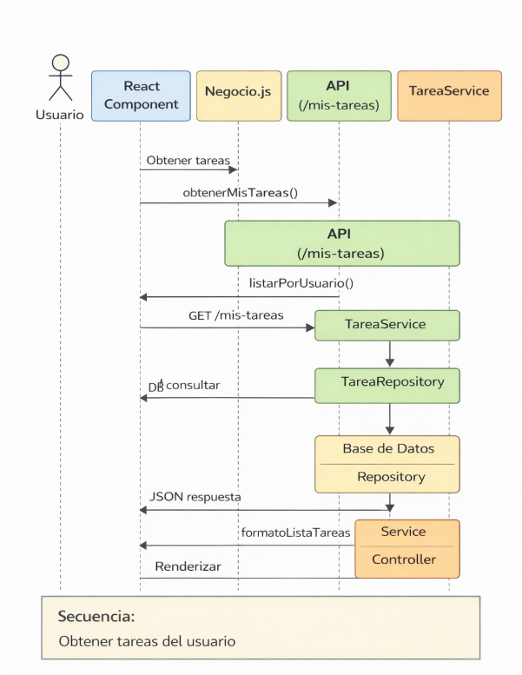
Ilustración 33 Diagrama de secuencia para la obtención de tareas del usuario.
Este flujo evidencia la separación clara entre interfaz, capa de acceso a API, lógica de negocio y persistencia de datos.

COMPONENTE TÉCNICAMENTE SIGNIFICATIVO
Se considera componente técnicamente significativo el mecanismo de movimiento de tareas entre columnas del tablero Kanban, debido a que integra persistencia en base de datos, actualización visual dinámica y sincronización cliente-servidor.
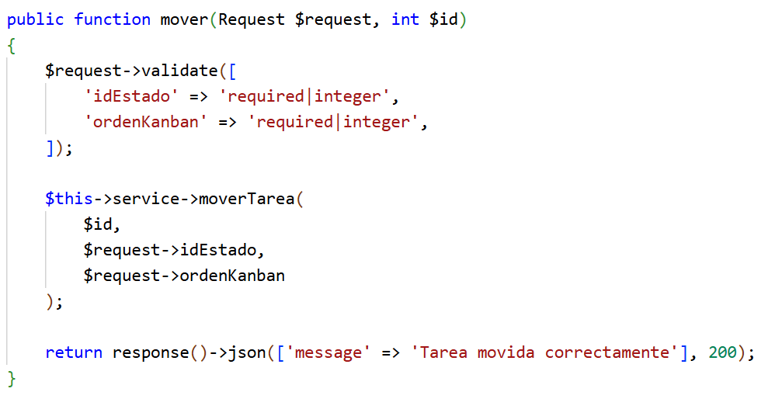
Ilustración 34 Función mover
Este proceso implementa una actualización optimista en frontend, reduciendo latencia percibida y garantizando coherencia funcional entre interfaz y base de datos.

PRUEBAS Y CONTROL DE CALIDAD

Matriz de validación funcional
Tabla 15 Matriz de validación de requisitos funcionales
ID RF | Requisito | Caso de prueba | Resultado esperado | Resultado obtenido | Estado
RF1 | Crear proyecto | POST válido | 201 Created | 201 Created | Correcto
RF1.1 | Proyecto sin nombre | POST vacío | 422 Error | 422 Error | Correcto
RF2 | Crear tarea | POST válido | Persistencia correcta | Correcto | Correcto
RF3 | Mover tarea | PATCH estado | Cambio en BD | Confirmado | Correcto
RF4 | Ver mis tareas | GET autenticado | Solo tareas propias | Filtrado correcto | Correcto
RF5 | Seguridad | GET sin token | 401 Unauthorized | 401 Unauthorized | Correcto

Procedimiento de validación
Para cada requisito funcional se realizaron pruebas manuales mediante peticiones HTTP verificadas con Postman, comprobación directa en base de datos, validación del comportamiento en interfaz y verificación de códigos de respuesta HTTP adecuados (200, 201, 401, 422).
Las pruebas incluyen escenarios válidos e inválidos, garantizando control de integridad y seguridad.

Integración continua y verificación automática
Como parte del control de calidad se configuró un archivo YAML en GitHub Actions para validar automáticamente el proyecto en cada push o pull request.
El workflow incluye instalación de dependencias mediante Composer y Node, verificación de sintaxis, ejecución de pruebas automatizadas y validación del entorno.
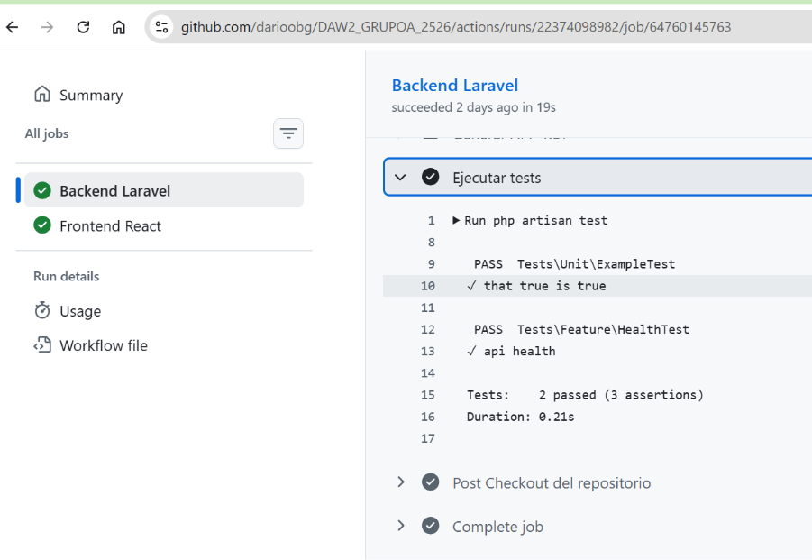
Ilustración 35 Flujo de integración continua mediante GitHub Actions.
Esta configuración permite detectar errores estructurales antes de la integración definitiva, fortaleciendo la calidad del código y reduciendo incidencias.

Matriz de trazabilidad
Tabla 16Matriz de trazabilidad entre objetivos, requisitos e implementación
Objetivo | Requisito | Implementación principal | Evidencia de prueba
OE1 | RF1 | Controlador de usuarios y autenticación token | Registro e inicio de sesión válidos e inválidos
OE1, OE2 | RF2 | Gestión de equipos y roles | Creación de equipo y asignación de rol
OE2 | RF3 | API de proyectos con Request y RequestFiltro | Creación, filtrado y edición de proyectos
OE2, OE3 | RF4 | API de tareas y asignación | Creación y asignación correcta
OE3, OE5 | RF5 | Método PATCH cambio de estado | Movimiento en Kanban verificado en BD
OE4 | RF6 | Sistema de notificaciones | En desarrollo
OE6 | RF7 | Controlador de comentarios | Gestión de comentarios funcional
OE5 | RF8 | Endpoint resumen | Visualización coherente de proyectos
OE2, OE3 | RF9 | Validación de permisos | Restricción de edición no autorizada

Gestión Económica

Introducción
El presente informe tiene como finalidad evaluar la viabilidad económica y financiera del proyecto TaskFlow bajo un modelo SaaS (Software as a Service), teniendo en cuenta tanto el presupuesto técnico inicial como la realidad operativa, fiscal y competitiva del mercado español. El análisis se apoya en un presupuesto técnico interno de 13.860 €, así como en el contexto sectorial, marcado por un mercado mundial de software de gestión proyectado en 20.000 millones de dólares hacia 2030, la existencia de 722.990 profesionales TIC en España y el creciente proceso de digitalización académica y emprendedora. El estudio se desarrolla a partir de una proyección financiera a 24 meses mediante flujo de caja mensual, lo que permite analizar la sostenibilidad, la rentabilidad y el punto de equilibrio del proyecto.

Público Objetivo y Modelo Freemium

Segmentación del Mercado
TaskFlow se orienta principalmente a estudiantes universitarios, emprendedores, microequipos y proyectos académicos o colaborativos de carácter temporal. La captación de 7.500 usuarios Premium representa aproximadamente el 1 % del nicho potencial nacional vinculado al ámbito TIC, situando la previsión en un escenario prudente y realista.

Modelo de Suscripción
El proyecto adopta un modelo Freemium que combina una versión gratuita y una versión Premium. La versión gratuita ofrece funcionalidades básicas como tablero Kanban, gestión de tareas y sistema de comentarios y notificaciones, mientras que la versión Premium, con un precio de 4,99 € mensuales, incorpora servicios avanzados como copias de seguridad automáticas, integraciones adicionales y funcionalidades orientadas a la profesionalización. Tras aplicar una comisión del 3 % correspondiente a la pasarela de pago, el ingreso neto mensual por usuario Premium se sitúa en 4,84 €.

Conversión y Tasa de Abandono
La conversión estimada de usuarios Freemium a Premium es del 10 %, mientras que la tasa de abandono mensual se fija en un 5 %. Este nivel de churn se justifica por la naturaleza temporal de muchos proyectos académicos y colaborativos, lo que genera una rotación constante de usuarios.

Embudo de Conversión (Proyección Año 2)
Tabla 17 Proyeccion año 2
Segmento | Usuarios | %
Comunidad total | 75.000 | 100%
Usuarios Premium | 7.500 | 10%
Usuarios Gratuitos | 67.500 | 90%

En la proyección del segundo año se estima una comunidad total de 75.000 usuarios, de los cuales 7.500 corresponderían a usuarios Premium y 67.500 a usuarios gratuitos. A pesar de que solo el segmento Premium genera ingresos directos, la infraestructura tecnológica debe ser capaz de dar soporte a la totalidad de la comunidad.

Inversión Inicial
La inversión inicial total del proyecto asciende a 30.000 €, incluyendo el desarrollo técnico, las integraciones legales y fiscales, la infraestructura física y el capital de trabajo destinado a marketing y operativa. Este capital de trabajo permite cubrir la fase inicial del proyecto hasta alcanzar un flujo de caja positivo, garantizando la continuidad operativa durante el periodo de validación.
Tabla 18 Inversion inicia
Concepto | Importe
Desarrollo técnico (según fuentes) | 13.860 €
Integraciones legales y fiscales | 3.150 €
Infraestructura física | 2.100 €
Capital de trabajo y marketing | 10.890 €
Total inversión | 30.000 €

Metodología de Proyección Financiera
La proyección financiera a 24 meses se ha desarrollado mediante un modelo de flujo de caja mensual que incorpora variables realistas del entorno empresarial español.

Variables de Ingreso
Los ingresos se calculan a partir de un precio Premium de 4,99 €, una comisión del 3 %, una tasa de conversión del 10 % y un churn mensual del 5 %. El coste medio de adquisición de cliente se sitúa en 9 €, mientras que el presupuesto de marketing experimenta un crecimiento progresivo del 3,5 % mensual. El cálculo de clientes netos se obtiene restando el churn a la base de clientes del mes anterior y sumando los nuevos clientes generados a partir del gasto en marketing dividido por el CAC.

Variables de Coste
Los costes de personal contemplan un salario base de 2.800 € durante el primer año, incrementándose a 3.400 € en el segundo año, al que se añade un 33 % en concepto de cargas sociales. Los costes de infraestructura incluyen servicios en la nube escalables mediante AWS, una oficina física y herramientas internas de gestión y colaboración. En cuanto al marketing, se parte de un presupuesto inicial de 1.750 €, con un incremento mensual del 3,5 %.

Tratamiento Fiscal
El modelo aplica un tipo impositivo del 25 %. Durante el primer año no se abonan impuestos debido al resultado negativo, mientras que en el segundo año el impuesto se aplica mediante pagos fraccionados trimestrales, con regularización anual conforme a la normativa fiscal española. Este tratamiento permite simular una operativa fiscal realista y evita concentrar la carga tributaria al cierre del ejercicio.

Resultados Económicos

Resultados Anuales
En el primer año, los ingresos netos alcanzan los 76.486 €, frente a unos gastos operativos de 84.069 €, lo que genera un resultado operativo negativo de -7.583 € y un flujo neto igualmente negativo. En el segundo año, los ingresos netos aumentan hasta 215.792 €, mientras que los gastos operativos se sitúan en 111.992 €, dando lugar a un beneficio operativo de 103.800 €. Tras la aplicación del impuesto del 25 %, el flujo neto del segundo año asciende a 77.850 €, lo que permite cerrar el periodo con un flujo acumulado positivo de 29.655 €.
Tabla 19 Resultados anuales
Indicador | Año 1 | Año 2
Ingresos Netos | 76.486 € | 215.792 €
Gastos Operativos | 84.069 € | 111.992 €
Beneficio Operativo | -7.583 € | 103.800 €
Impuesto (25%) | 0 € | 25.950 €
Flujo Neto | -7.583 € | 77.850 €
Flujo Acumulado Final | -7.583 € | 29.655 €

Indicadores de Rentabilidad
Durante el primer año, el proyecto presenta márgenes negativos del -9,91 %, propios de una fase de validación. En el segundo año, el margen operativo se eleva hasta el 48,10 % y el margen neto alcanza el 36,08 %, con un ROI acumulado sobre la inversión inicial del 98,85 %.
Tabla 20 Rentabilidad
Indicador | Año 1 | Año 2
Margen Operativo | -9,91% | 48,10%
Margen Neto | -9,91% | 36,08%
ROI acumulado (sobre 30.000 €) | 0,00% | 98,85%
Punto de Equilibrio | 0 | 20

Indicadores Operativos Clave
En términos operativos, el número de usuarios Premium pasa de 2.423 en el primer año a 4.804 en el segundo. El coste de adquisición de cliente se mantiene estable en 9 €, el churn mensual en el 5 % y el ARPU mensual en 4,99 €.
Tabla 21 Operativos clave
Indicador | Año 1 | Año 2
Usuarios Premium | 2.423 | 4.804
CAC (Coste Adquisición Cliente) | 9 € | 9 €
Churn Mensual | 5% | 5%
ARPU Mensual | 4,99 € | 4,99 €

Indicadores Consolidados del Proyecto (24 meses)
El análisis consolidado de los 24 meses arroja un ROI total del 98,85 %, con un ROI anualizado del 41 % y un margen promedio del 23,61 %. El punto de equilibrio operativo se alcanza en el mes 8, mientras que el punto de equilibrio financiero se sitúa en el mes 20. Este margen promedio refleja el rendimiento global del proyecto, considerando tanto la fase inicial de validación como la etapa de consolidación.
Tabla 22 Proyecto a 24 meses
Indicador | Resultado Final (24 meses)
ROI total | 98,85%
ROI anualizado | 41%
Margen promedio | 23,61%
Punto de equilibrio operativo | 8
Punto equilibrio financiero | 20

Punto de Equilibrio
El punto de equilibrio financiero se alcanza en el mes 20, momento en el cual el flujo de caja acumulado pasa a ser positivo. A partir de ese instante, el proyecto comienza a generar rentabilidad neta acumulada.
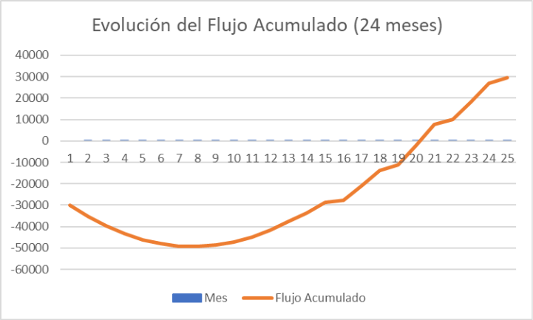
Ilustración 36 flujo acumulado

Interpretación de Resultados
El primer año corresponde a una fase de validación del modelo de negocio, caracterizada por una inversión elevada y márgenes negativos. El incremento salarial del segundo año responde a la consolidación del equipo y al crecimiento del proyecto. La aplicación del impuesto mediante pagos trimestrales refleja una operativa fiscal realista, mientras que el flujo acumulado positivo confirma la sostenibilidad financiera del proyecto. El ROI cercano al 100 % en un periodo de 24 meses evidencia la eficiencia del modelo SaaS, sustentada en el control de costes, una estructura operativa ligera y un crecimiento progresivo y sostenido.

Puesta en producción y guía de despliegue
La puesta en producción de TaskFlow se realiza mediante un script de automatización desarrollado en Bash, diseñado para ejecutar de forma secuencial todas las tareas necesarias para dejar la aplicación completamente operativa en un servidor con sistema operativo Ubuntu Server 24.04. Este enfoque permite minimizar errores manuales y garantiza que el proceso pueda repetirse de forma idéntica en distintos entornos.
El despliegue se apoya en una arquitectura basada en NGINX como servidor web, PHP-FPM para la ejecución del backend desarrollado con Laravel, MariaDB como sistema gestor de base de datos y Node.js para la compilación del frontend desarrollado con React.
Vamos a utilizar este repositorio de GitHub, dentro de este se encuentra este script que vamos a utilizar para llevar a cabo el despliegue.
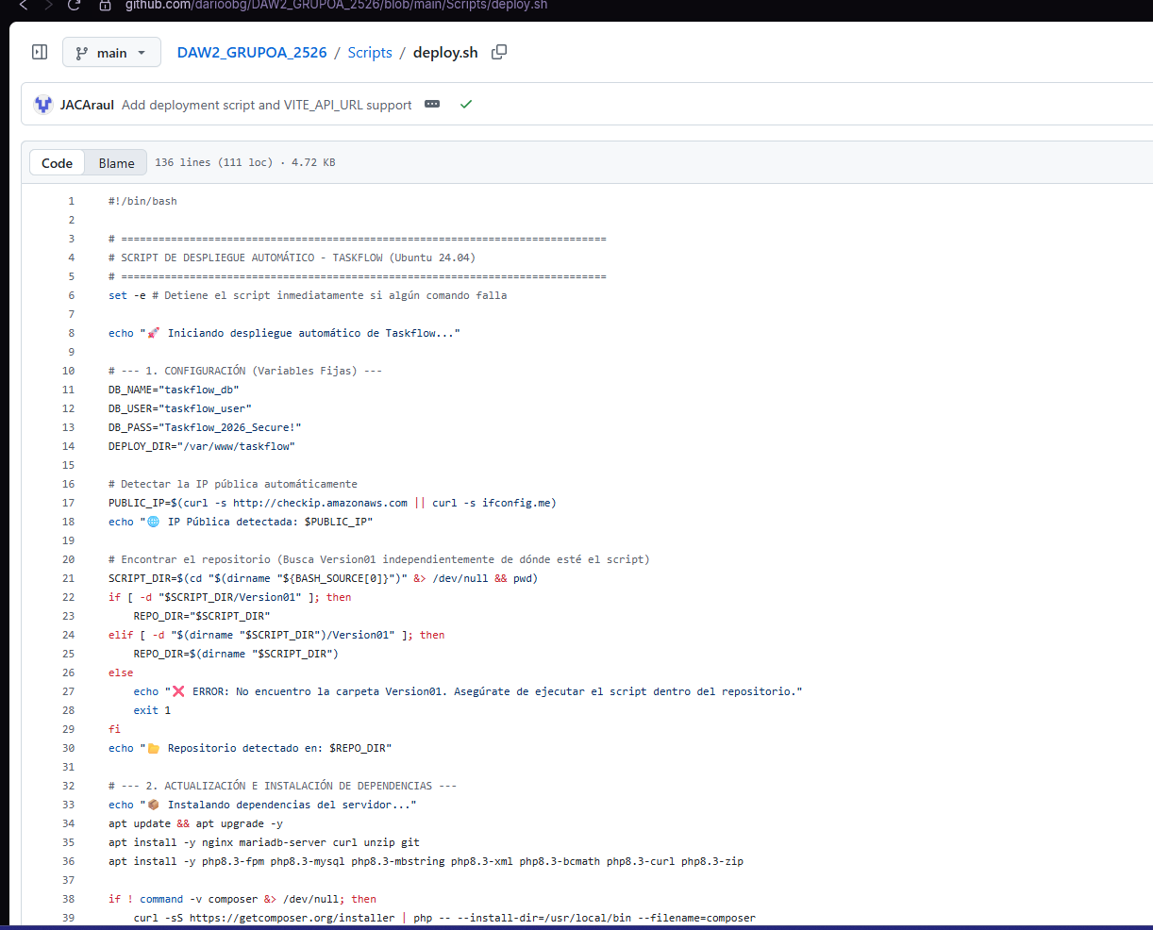
Ilustración 37 Script parte 1
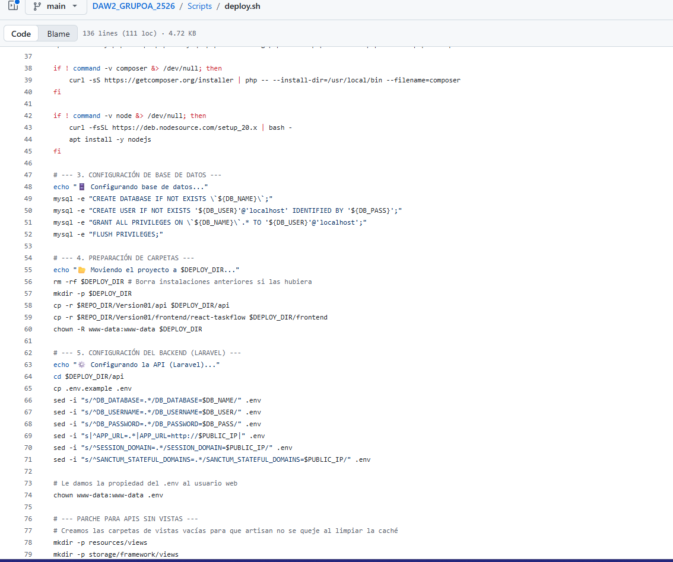
Ilustración 38 Script parte 2
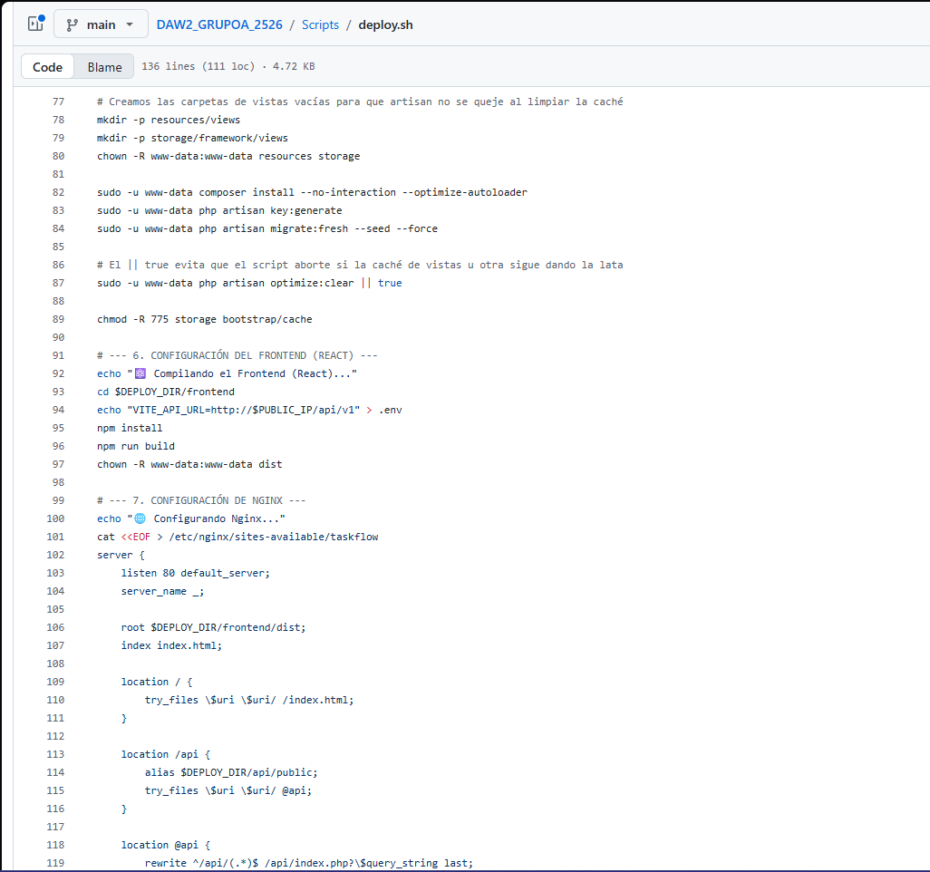
Ilustración 39 Script parte 3
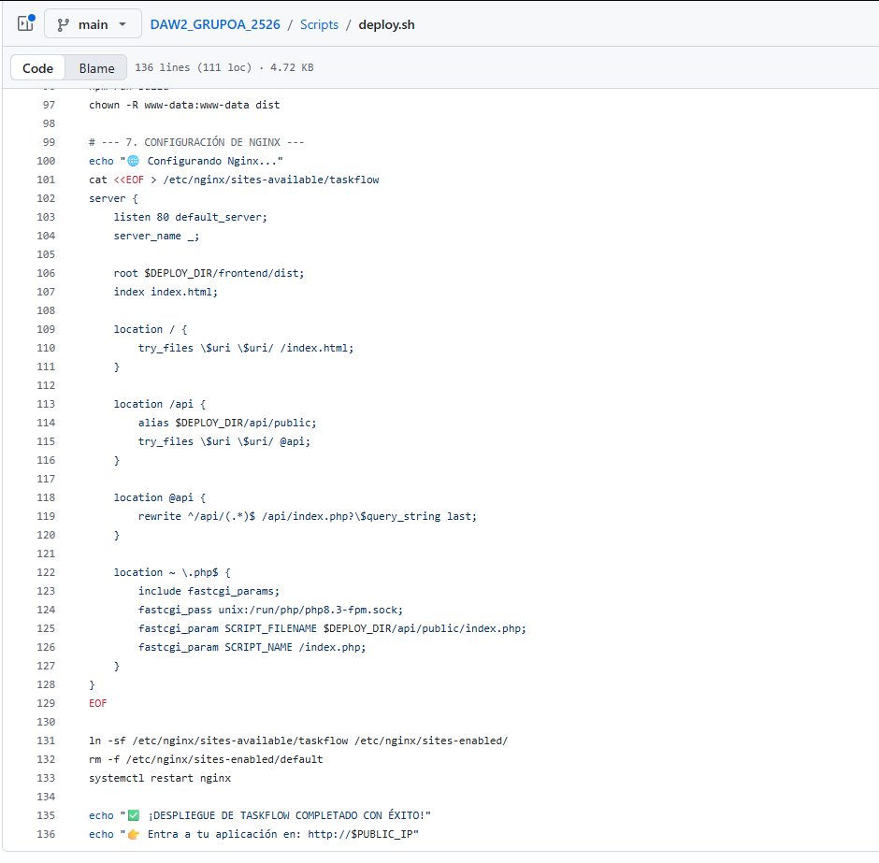
Ilustración 40 Script parte 4

Clonado del repositorio del proyecto
El primer paso del proceso consiste en clonar el repositorio del proyecto desde GitHub. Para ello, se accede al servidor mediante conexión SSH y se descarga el repositorio completo utilizando Git. Esta operación permite disponer del código fuente del backend, del frontend y del propio script de despliegue en el servidor de destino.
El script está preparado para localizar automáticamente la carpeta que contiene la versión estable del proyecto. Para ello, utiliza la ruta desde la que se ejecuta y comprueba la existencia de la carpeta Version01. Esta verificación evita errores derivados de ejecutar el script fuera del repositorio correcto y detiene la ejecución en caso de que la estructura esperada no exista.

Control de errores y configuración inicial
Al inicio del script se activa la opción set -e, lo que provoca que el proceso se detenga inmediatamente si alguno de los comandos falla. De esta forma se evita continuar con una instalación incompleta o incorrecta.
A continuación, el script define una serie de variables internas que serán utilizadas durante todo el despliegue, como el nombre de la base de datos, el usuario, la contraseña y el directorio final donde se alojará la aplicación. Estas variables centralizan la configuración y facilitan la modificación del despliegue sin necesidad de alterar múltiples partes del código.

El script detecta automáticamente la dirección IP pública del servidor mediante una petición HTTP a servicios externos. Esta IP se utiliza posteriormente para configurar las variables de entorno del backend y del frontend, garantizando que ambos componentes se comuniquen correctamente.

Instalación automática de dependencias
Una vez completada la configuración inicial, el script actualiza el sistema operativo e instala todas las dependencias necesarias para el funcionamiento de TaskFlow. Entre ellas se incluyen el servidor web NGINX, el sistema gestor de bases de datos MariaDB y las herramientas básicas de administración del sistema.
Posteriormente, se instalan PHP 8.3 y las extensiones requeridas por Laravel, como soporte para bases de datos, manejo de cadenas, XML, criptografía y peticiones HTTP. El script comprueba si Composer está instalado y, en caso contrario, lo descarga e instala automáticamente. De igual forma, verifica la existencia de Node.js y npm, instalándolos únicamente si no están disponibles en el sistema.
Este enfoque evita instalaciones redundantes y permite que el script se ejecute tanto en servidores limpios como en entornos parcialmente configurados.

Creación y configuración de la base de datos
Tras instalar las dependencias, el script procede a la configuración de la base de datos. Para ello, se conecta a MariaDB y ejecuta comandos SQL que crean la base de datos de TaskFlow si no existe, así como un usuario específico asociado a dicha base de datos.
A este usuario se le conceden únicamente los permisos necesarios para operar sobre la base de datos del proyecto. Finalmente, se aplican los cambios mediante la actualización de privilegios. Esta separación entre base de datos y usuarios mejora la seguridad y sigue prácticas habituales en entornos profesionales.

Preparación del entorno de despliegue
El script elimina cualquier instalación previa de TaskFlow en el directorio de despliegue definido y crea una nueva estructura de carpetas. A continuación, copia el backend (API Laravel) y el frontend (React) desde el repositorio clonado hacia el directorio de producción.
Una vez copiados los archivos, se asigna la propiedad de todos ellos al usuario del servidor web, garantizando que NGINX y PHP-FPM tengan los permisos adecuados para acceder a los recursos y escribir en las carpetas necesarias.

Configuración automática del backend (Laravel)
En la fase de configuración del backend, el script genera el archivo .env a partir del archivo de ejemplo incluido en el proyecto. A continuación, modifica automáticamente las variables de entorno relacionadas con la base de datos, la URL de la aplicación y los dominios utilizados por el sistema de autenticación.
Posteriormente, se crean las carpetas necesarias para evitar errores durante la limpieza de cachés y se instalan las dependencias del backend mediante Composer. El script genera la clave de seguridad de Laravel, ejecuta las migraciones junto con los seeders y limpia las cachés de configuración y vistas para asegurar un entorno estable.
Finalmente, se ajustan los permisos de las carpetas críticas utilizadas por Laravel para almacenamiento y caché, evitando problemas de acceso durante la ejecución de la aplicación.

Compilación y configuración del frontend
Una vez configurado el backend, el script pasa a la preparación del frontend. Para ello, crea un archivo de variables de entorno donde se define la URL de la API, apuntando directamente a la dirección IP pública del servidor.

A continuación, instala las dependencias del frontend mediante npm y genera la versión optimizada para producción. El resultado de esta compilación se almacena en el directorio de distribución, que será servido directamente por el servidor web.

Configuración automática del servidor web NGINX
En la fase final del despliegue, el script crea automáticamente el archivo de configuración de NGINX. En este archivo se define que el servidor debe servir los archivos estáticos del frontend React y redirigir todas las peticiones que comienzan por /api hacia el backend Laravel.
Para la ejecución de los scripts PHP, NGINX se comunica con PHP-FPM mediante un socket local, garantizando un rendimiento óptimo. El script desactiva la configuración por defecto de NGINX, habilita el sitio específico de TaskFlow y reinicia el servicio para aplicar los cambios.

Resultado del despliegue
Una vez finalizada la ejecución del script, TaskFlow queda completamente desplegado y accesible desde la dirección IP pública del servidor. El frontend React actúa como interfaz de usuario, mientras que la API Laravel gestiona la lógica de negocio y la comunicación con la base de datos MariaDB.
Este sistema de despliegue automatizado permite replicar el entorno de forma sencilla en cualquier servidor compatible, facilita el mantenimiento del proyecto y se ajusta a prácticas reales utilizadas en entornos profesionales de desarrollo web.

Futuras mejoras
Una vez desarrollada y validada la primera versión funcional de TaskFlow, existen múltiples líneas de evolución que permitirían ampliar su valor para los usuarios y mejorar su posicionamiento competitivo dentro del mercado SaaS.
A corto plazo, las mejoras se centrarían en la optimización de la experiencia de usuario y la incorporación de funcionalidades complementarias. Entre ellas se incluye la implementación de notificaciones en tiempo real mediante WebSockets, mejora del sistema de búsqueda y filtrado de tareas, incorporación de etiquetas personalizadas y posibilidad de adjuntar archivos a las tareas. También se podría añadir un panel básico de estadísticas que permita visualizar el progreso de los proyectos mediante gráficos simples.
A medio plazo, el desarrollo podría orientarse hacia funcionalidades de mayor valor añadido. Se plantea la integración con servicios externos como Google Calendar o plataformas de almacenamiento en la nube, así como la incorporación de un sistema de control de tiempo por tarea. Otra mejora relevante sería la creación de una aplicación móvil híbrida que permita notificaciones push y acceso más ágil desde dispositivos móviles. En esta fase también se podría optimizar la arquitectura para soportar mayor escalabilidad mediante balanceadores de carga y separación definitiva entre servidor de aplicación y base de datos gestionada en RDS.
A largo plazo, TaskFlow podría evolucionar hacia un modelo más avanzado orientado a equipos profesionales, incorporando gestión de roles más granular, reportes avanzados, exportación de informes en PDF y análisis de productividad mediante métricas agregadas. También se podría explorar la incorporación de inteligencia artificial para sugerir fechas de entrega, detectar retrasos potenciales o priorizar tareas automáticamente según comportamiento del usuario.
Estas mejoras permitirían consolidar el producto, aumentar la tasa de retención y reforzar el modelo de negocio freemium mediante la incorporación progresiva de funcionalidades premium.

Conclusiones y valoración personal
El desarrollo del proyecto TaskFlow ha permitido integrar conocimientos técnicos, organizativos y económicos en un entorno realista de creación de una aplicación SaaS. A lo largo del proyecto se han aplicado conceptos de programación backend, diseño de bases de datos, arquitectura cliente-servidor, seguridad básica y despliegue en la nube, así como nociones de gestión económica y análisis de viabilidad financiera.
Desde el punto de vista técnico, uno de los aspectos más relevantes ha sido comprender la diferencia entre entorno de desarrollo y entorno de producción, así como la importancia de configurar correctamente el servidor web, la base de datos y los mecanismos de seguridad. La utilización de infraestructura en la nube ha permitido simular un escenario empresarial real, alejándose de un simple proyecto académico.
En el ámbito económico, el análisis de ingresos, gastos, churn, CAC y ROI ha aportado una visión empresarial del software, permitiendo entender que la viabilidad de un proyecto tecnológico no depende únicamente de su funcionalidad, sino de su sostenibilidad financiera a medio y largo plazo.
Entre las principales dificultades encontradas destacan la planificación inicial de la arquitectura, la estimación realista de costes y la integración coherente entre el análisis técnico y el económico. No obstante, estas dificultades han supuesto un aprendizaje significativo, especialmente en la toma de decisiones y en la priorización de funcionalidades.
En conclusión, TaskFlow representa un proyecto técnicamente viable y económicamente sostenible bajo un modelo SaaS, con posibilidades reales de crecimiento si se ejecuta una estrategia adecuada de desarrollo y captación de usuarios. El trabajo realizado ha permitido adquirir una visión global del ciclo completo de desarrollo de software, desde la idea inicial hasta su puesta en producción y análisis de rentabilidad.

Bibliografía y fuentes documentales
Para la elaboración del presente proyecto se han consultado diversas fuentes técnicas, económicas y normativas que respaldan tanto el desarrollo tecnológico como el análisis de viabilidad financiera.
Amazon Web Service Documentación oficial sobre despliegue de instancias EC2 y configuración de servidores Linux.
Nginx Documentación oficial sobre configuración como servidor web y proxy inverso.
MYSQL Manual de referencia y buenas prácticas de configuración de bases de datos.
PHP Documentación oficial sobre desarrollo backend y seguridad en almacenamiento de contraseñas.
Instituto Nacional de Estadística Datos sobre digitalización y mercado tecnológico en España.
Statista Informes sobre proyecciones del mercado mundial de software de gestión.
Agencia Española de Protección de Datos Normativa sobre cumplimiento del RGPD en aplicaciones web.

ANEXO I

DISEÑO DEL PLAN DE TRANSFORMACIÓN DIGITAL

Empresa: TaskFlow

1. Descripción de la empresa y objetivos estratégicos
TaskFlow Solutions es una empresa tecnológica que desarrolla una aplicación web orientada a la gestión de tareas y proyectos colaborativos. Su público objetivo está formado principalmente por estudiantes, equipos pequeños de trabajo y emprendedores que necesitan organizar actividades de manera sencilla sin recurrir a herramientas excesivamente complejas.
Actualmente, la empresa se encuentra en una fase inicial en la que el producto ya está desarrollado a nivel funcional, pero todavía necesita consolidar su infraestructura tecnológica para operar en un entorno real. Hasta ahora el proyecto ha sido desarrollado principalmente en entornos locales o de prueba, lo que limita su disponibilidad, escalabilidad y seguridad.
El objetivo estratégico principal de la transformación digital es profesionalizar la plataforma. Esto implica garantizar que el servicio pueda estar disponible las 24 horas del día, que los datos de los usuarios estén protegidos conforme a la normativa vigente y que el sistema pueda crecer si aumenta el número de usuarios. Además, la empresa busca generar confianza en sus clientes, ya que una herramienta de gestión de tareas solo será útil si es estable, rápida y segura.
En definitiva, la transformación digital pretende convertir TaskFlow en un servicio real preparado para competir en el mercado, dejando atrás el entorno puramente académico.

2. Áreas de negocio y comunicaciones
Para comprender el proceso de digitalización es necesario analizar cómo funciona la empresa en su conjunto.
El área principal es el desarrollo tecnológico, responsable de programar la aplicación, mantener la base de datos y garantizar que el servidor funcione correctamente. Esta área es crítica, ya que cualquier fallo técnico afecta directamente al usuario final.
Por otro lado, existe un área de gestión y coordinación que organiza el trabajo del equipo. Esta área planifica tareas, establece plazos y supervisa el cumplimiento de objetivos. Curiosamente, la propia empresa puede utilizar TaskFlow para organizar su trabajo interno, lo que demuestra coherencia entre producto y funcionamiento interno.
También encontramos un área de comunicación externa y atención al cliente. Aunque actualmente sea básica, es necesaria para resolver incidencias, responder dudas y gestionar posibles problemas técnicos. Una plataforma digital no solo debe funcionar correctamente, sino ofrecer soporte cuando algo falla.
En cuanto a las comunicaciones, todo el flujo de información es digital. El usuario accede a la plataforma mediante un navegador, realiza una acción (por ejemplo, crear una tarea), esa información viaja al servidor en la nube, se procesa en el backend, se almacena en la base de datos y finalmente se devuelve una respuesta visual en el tablero Kanban. Este flujo debe ser rápido, seguro y estable, lo que justifica la necesidad de una infraestructura bien diseñada.

3. Áreas susceptibles de digitalización
Aunque TaskFlow ya es una aplicación digital, la empresa necesita digitalizar completamente su infraestructura y procesos internos.
En primer lugar, la infraestructura tecnológica debe trasladarse a la nube. Mantener la aplicación únicamente en un entorno local no es viable si se quiere ofrecer un servicio continuo. La nube permite disponer de un servidor accesible desde cualquier lugar y con mayor estabilidad.
En segundo lugar, la seguridad debe reforzarse. No basta con almacenar contraseñas; es necesario cifrarlas mediante algoritmos seguros como bcrypt. Además, la comunicación entre usuario y servidor debe protegerse mediante HTTPS para evitar interceptaciones. También es fundamental implementar controles de acceso que limiten las acciones de cada usuario según su rol.
Otro aspecto clave es la monitorización. Si el sistema no dispone de herramientas que supervisen su rendimiento, los fallos solo se detectarán cuando el usuario ya se haya visto afectado. Implementar sistemas de monitorización permite anticipar problemas y mejorar la calidad del servicio.
Por último, la gestión de copias de seguridad es imprescindible. La pérdida de datos sería uno de los mayores riesgos para la empresa. Automatizar backups garantiza la recuperación ante posibles fallos.
La nube se convierte así en el elemento central de la transformación digital, ya que permite integrar seguridad, escalabilidad y disponibilidad.

4. Encaje entre áreas digitalizadas
Las distintas áreas digitalizadas no funcionan de forma aislada, sino que están estrechamente relacionadas.
Por ejemplo, la aplicación web depende directamente del servidor, y el servidor depende de la base de datos. Si la base de datos falla, el usuario no podrá visualizar sus tareas. Si el servidor se sobrecarga, la aplicación será lenta o inaccesible. Si la seguridad es insuficiente, los datos personales pueden quedar comprometidos.
Además, el sistema de notificaciones está vinculado al backend, que detecta eventos como cambios de estado o asignaciones de tareas. La monitorización se apoya en la infraestructura cloud para analizar el rendimiento. Todo el sistema funciona como un conjunto integrado.
Esta interdependencia justifica que la transformación digital se plantee de manera global y no como mejoras aisladas.

5. Necesidades presentes y futuras
En el momento actual, la empresa necesita principalmente garantizar que la aplicación funcione de forma estable y segura. Esto implica disponer de un servidor correctamente configurado, asegurar la protección de datos personales y permitir el acceso remoto sin riesgos.
Sin embargo, también es necesario prever necesidades futuras. Si la plataforma crece y aumenta el número de usuarios, el servidor deberá soportar mayor carga. Esto puede requerir ampliar recursos o implementar sistemas de escalabilidad automática. También puede ser necesario incorporar nuevas funcionalidades, como integraciones externas o un modelo freemium con servicios adicionales.
Planificar desde el inicio una arquitectura escalable evita tener que rediseñar el sistema más adelante, lo que supondría mayores costes y posibles interrupciones del servicio.

6. Tecnologías asociadas a cada áre
Las tecnologías empleadas no se eligen de forma aleatoria, sino en función de las necesidades de cada área.
El servidor web permite ejecutar la lógica de la aplicación y responder a las peticiones del usuario. La base de datos almacena toda la información estructurada, desde usuarios hasta tareas y comentarios. El sistema de autenticación controla el acceso y protege la privacidad.
La infraestructura en AWS proporciona el entorno físico y virtual donde todo el sistema se aloja. Gracias a esta infraestructura, la empresa puede escalar recursos y mejorar la disponibilidad.

El uso de HTTPS protege la comunicación entre cliente y servidor, evitando la interceptación de datos sensibles.
Cada tecnología cumple un papel específico dentro del conjunto y contribuye a que el sistema funcione como una plataforma integrada.

7. Análisis de brechas de seguridad
El proceso de digitalización expone a la empresa a riesgos que deben ser analizados previamente.
Uno de los principales riesgos es el acceso no autorizado a cuentas de usuario. Si las contraseñas no están cifradas adecuadamente, podrían ser vulneradas. Otro riesgo es la inyección SQL, que podría comprometer la base de datos si no se validan correctamente las entradas de los formularios
También existe el riesgo de pérdida de datos por fallos técnicos o errores humanos. Sin un sistema de copias de seguridad, la recuperación sería imposible.
Para reducir estos riesgos es necesario aplicar medidas como cifrado seguro, validación de datos, uso de firewalls, actualizaciones periódicas del servidor y monitorización constante.
La seguridad debe entenderse como un proceso continuo y no como una acción puntual.

8. Tratamiento y análisis de datos
TaskFlow gestiona datos personales como nombres y correos electrónicos, así como datos operativos como proyectos, tareas, comentarios y fechas límite. Toda esta información se almacena en una base de datos estructurada.
El tratamiento de estos datos tiene como finalidad principal permitir el funcionamiento de la plataforma. Sin embargo, también pueden analizarse para mejorar el rendimiento del sistema, detectar errores o estudiar el uso de determinadas funcionalidades.
Es importante que este tratamiento se realice respetando la normativa vigente en materia de Integración entre datos, aplicaciones y plataformas
Uno de los aspectos clave dentro del proceso de transformación digital de TaskFlow es la correcta integración entre los datos que maneja la empresa, las aplicaciones que los procesan y la plataforma tecnológica que los soporta. No se trata únicamente de disponer de una aplicación funcional, sino de garantizar que todos los elementos del sistema trabajen de forma coordinada y coherente.
En el caso de TaskFlow, los datos constituyen el núcleo del sistema. La aplicación gestiona información personal de los usuarios, proyectos, tareas, comentarios, estados y notificaciones. Estos datos no solo deben almacenarse correctamente, sino que deben estar disponibles en tiempo real para que la experiencia del usuario sea fluida. Para ello, se utiliza una base de datos relacional que organiza la información de forma estructurada, permitiendo consultas rápidas y seguras.
La aplicación web actúa como intermediaria entre el usuario y los datos. Cuando un usuario crea una tarea o cambia su estado en el tablero Kanban, la acción se envía al servidor, donde el backend procesa la petición, valida los permisos del usuario y actualiza la base de datos. Posteriormente, la información actualizada se devuelve al navegador, reflejándose visualmente en la interfaz. Este proceso ocurre en cuestión de milisegundos y requiere una integración sólida entre frontend, backend y base de datos.

La plataforma tecnológica que soporta este sistema es la infraestructura en la nube, concretamente un entorno desplegado en AWS. Esta infraestructura no solo aloja el servidor web, sino que proporciona estabilidad, conectividad y escalabilidad. Gracias a esta integración, la aplicación puede adaptarse si aumenta el número de usuarios o si se incrementa el volumen de datos almacenados.
La ventaja de este modelo integrado frente a soluciones tradicionales o aisladas es evidente. En un sistema no integrado, cada componente funcionaría de manera independiente, generando posibles incompatibilidades, duplicidades de información o problemas de sincronización. En cambio, al centralizar la información en una base de datos única y conectar todos los servicios a través del servidor en la nube, se garantiza coherencia, consistencia y mayor control.
Además, esta integración facilita la implementación de medidas de seguridad y monitorización. Al estar todos los elementos conectados dentro de una misma arquitectura, es posible registrar actividad, detectar errores y aplicar políticas de acceso de manera uniforme. Esto mejora tanto la seguridad como la capacidad de mantenimiento del sistema.
En conclusión, la integración entre datos, aplicaciones y plataformas permite que TaskFlow funcione como un sistema unificado y coherente, donde cada componente cumple una función específica pero interdependiente. Esta arquitectura integrada no solo mejora el rendimiento y la estabilidad, sino que sienta las bases para el crecimiento futuro de la empresa.protección de datos, garantizando transparencia y seguridad.

9. Integración entre datos, aplicaciones y plataformas
Uno de los aspectos clave dentro del proceso de transformación digital de TaskFlow es la correcta integración entre los datos que maneja la empresa, las aplicaciones que los procesan y la plataforma tecnológica que los soporta. No se trata únicamente de disponer de una aplicación funcional, sino de garantizar que todos los elementos del sistema trabajen de forma coordinada y coherente.
En el caso de TaskFlow, los datos constituyen el núcleo del sistema. La aplicación gestiona información personal de los usuarios, proyectos, tareas, comentarios, estados y notificaciones. Estos datos no solo deben almacenarse correctamente, sino que deben estar disponibles en tiempo real para que la experiencia del usuario sea fluida. Para ello, se utiliza una base de datos relacional que organiza la información de forma estructurada, permitiendo consultas rápidas y seguras.
La aplicación web actúa como intermediaria entre el usuario y los datos. Cuando un usuario crea una tarea o cambia su estado en el tablero Kanban, la acción se envía al servidor, donde el backend procesa la petición, valida los permisos del usuario y actualiza la base de datos. Posteriormente, la información actualizada se devuelve al navegador, reflejándose visualmente en la interfaz. Este proceso ocurre en cuestión de milisegundos y requiere una integración sólida entre frontend, backend y base de datos.
La plataforma tecnológica que soporta este sistema es la infraestructura en la nube, concretamente un entorno desplegado en AWS. Esta infraestructura no solo aloja el servidor web, sino que proporciona estabilidad, conectividad y escalabilidad. Gracias a esta integración, la aplicación puede adaptarse si aumenta el número de usuarios o si se incrementa el volumen de datos almacenados.
La ventaja de este modelo integrado frente a soluciones tradicionales o aisladas es evidente. En un sistema no integrado, cada componente funcionaría de manera independiente, generando posibles incompatibilidades, duplicidades de información o problemas de sincronización. En cambio, al centralizar la información en una base de datos única y conectar todos los servicios a través del servidor en la nube, se garantiza coherencia, consistencia y mayor control.
Además, esta integración facilita la implementación de medidas de seguridad y monitorización. Al estar todos los elementos conectados dentro de una misma arquitectura, es posible registrar actividad, detectar errores y aplicar políticas de acceso de manera uniforme. Esto mejora tanto la seguridad como la capacidad de mantenimiento del sistema.
En conclusión, la integración entre datos, aplicaciones y plataformas permite que TaskFlow funcione como un sistema unificado y coherente, donde cada componente cumple una función específica pero interdependiente. Esta arquitectura integrada no solo mejora el rendimiento y la estabilidad, sino que sienta las bases para el crecimiento futuro de la empresa.

10. Documentación de los cambios
El proceso de transformación digital de TaskFlow supone una evolución significativa tanto a nivel técnico como organizativo. Para comprender su alcance, es necesario comparar la situación inicial del proyecto con el escenario posterior a la implantación de la infraestructura digital completa.
En la fase inicial, TaskFlow se desarrollaba en un entorno principalmente local o académico. El servidor se ejecutaba en equipos de prueba y la aplicación no estaba pensada para un uso masivo ni para garantizar disponibilidad continua. La seguridad estaba implementada a nivel básico, suficiente para pruebas funcionales, pero no para operar en un entorno real con usuarios externos. Además, no existían sistemas automatizados de copias de seguridad ni herramientas avanzadas de monitorización del rendimiento.
En este escenario inicial, el riesgo principal era la limitación técnica: cualquier fallo del equipo local podía dejar la aplicación inaccesible. Tampoco existía una arquitectura preparada para escalar en caso de crecimiento del número de usuarios. El proyecto estaba enfocado en el desarrollo funcional, pero no en su explotación como servicio real.
Tras la transformación digital, la situación cambia de forma estructural. La aplicación pasa a desplegarse en una infraestructura en la nube, concretamente en un entorno AWS, lo que garantiza mayor estabilidad y disponibilidad. Este cambio permite que la plataforma esté accesible desde cualquier ubicación y dispositivo con conexión a internet, sin depender de un equipo físico concreto.
A nivel de seguridad, se refuerzan los mecanismos de protección. Las contraseñas se almacenan cifradas mediante algoritmos seguros, la comunicación entre cliente y servidor se realiza mediante HTTPS y se implementan controles de acceso basados en roles. Además, se incorporan políticas de validación de datos para reducir vulnerabilidades como la inyección SQL.
Otro cambio importante es la incorporación de sistemas de copia de seguridad y monitorización. Esto permite prevenir pérdidas de información y detectar posibles incidencias antes de que afecten gravemente al usuario final. La empresa pasa así de un modelo reactivo (actuar cuando surge el problema) a un modelo preventivo (anticiparse a los fallos).
Desde el punto de vista organizativo, también se produce una evolución. El proyecto deja de ser únicamente un desarrollo técnico para convertirse en un servicio digital estructurado. Esto implica mayor responsabilidad en la gestión de datos personales, planificación de recursos humanos especializados y previsión de crecimiento futuro.
En definitiva, la transformación digital introduce mejoras en disponibilidad, seguridad, escalabilidad y organización. TaskFlow evoluciona desde un entorno de desarrollo limitado hacia una plataforma profesional preparada para operar en un mercado real. Esta documentación de cambios demuestra que la digitalización no consiste únicamente en implantar tecnología, sino en modificar la estructura y la visión estratégica de la empresa para adaptarse a un entorno digital competitivo.

11. Recursos humanos
La transformación digital de TaskFlow no depende únicamente de la tecnología implementada, sino también del equipo humano encargado de diseñarla, desarrollarla y mantenerla. En una empresa tecnológica como esta, el principal recurso estratégico no es el hardware ni el software, sino las personas que garantizan el correcto funcionamiento del sistema.
En la fase actual, la empresa cuenta con un equipo reducido formado por cuatro perfiles técnicos que asumen funciones de desarrollo y coordinación. Este modelo es habitual en proyectos emergentes, donde los miembros del equipo comparten responsabilidades y participan en distintas fases del ciclo de vida del software, desde el análisis hasta el despliegue.
Sin embargo, a medida que la empresa evolucione y aumente el número de usuarios, será necesario definir perfiles más especializados. En primer lugar, el rol de desarrollador backend será fundamental para mantener la lógica del sistema, optimizar el rendimiento del servidor y garantizar la correcta gestión de la base de datos. Este perfil deberá asegurar que la aplicación sea eficiente, segura y escalable.
Por otro lado, el desarrollador frontend será responsable de la experiencia de usuario. En una herramienta de gestión de tareas, la claridad visual y la facilidad de uso son aspectos clave. Si la interfaz no es intuitiva, la herramienta pierde valor, por lo que este perfil adquiere gran importancia dentro de la estrategia empresarial.
Además, será necesario incorporar funciones propias de un administrador de sistemas o perfil DevOps. Este profesional se encargará de la infraestructura en la nube, la configuración de servidores, la implementación de copias de seguridad automáticas y la monitorización del rendimiento. Su trabajo permitirá anticipar fallos y garantizar la disponibilidad continua del servicio.
Otro perfil que adquiere relevancia dentro del proceso de transformación digital es el responsable de seguridad. La protección de datos personales y el cumplimiento de la normativa vigente requieren conocimientos específicos en ciberseguridad. Aunque en una fase inicial estas funciones puedan ser asumidas por el equipo técnico, a medio plazo será recomendable contar con un especialista que supervise posibles vulnerabilidades y aplique medidas preventivas.
Finalmente, si la empresa crece y aumenta su base de usuarios, será necesario contar con personal de atención al cliente. Este perfil permitirá gestionar incidencias, resolver dudas y mantener una comunicación fluida con los usuarios. Una plataforma digital no solo debe funcionar correctamente, sino también ofrecer soporte cuando surgen problemas.
En conclusión, la transformación digital implica una evolución organizativa. TaskFlow pasa de ser un proyecto desarrollado por un equipo técnico polivalente a requerir, en el futuro, una estructura más especializada y profesionalizada. Esta adaptación de los recursos humanos es coherente con el crecimiento previsto y con la necesidad de garantizar estabilidad, seguridad y calidad del servicio.y la proyección empresarial de TaskFlow.

ANEXO II

MANUAL DE USUARIO

TASKFLOW – Sistema de Gestión de Proyectos

Versión 1.0

Introducción
TaskFlow es una aplicación web orientada a la gestión integral de proyectos mediante tableros Kanban, administración de equipos de trabajo, gestión de usuarios y control de permisos.
El sistema está diseñado bajo un modelo de control por roles, diferenciando claramente las responsabilidades y alcances de cada perfil.
Existen dos perfiles principales:
- Administrador
- Colaborador
Cada perfil posee permisos y niveles de acceso específicos, garantizando una adecuada separación entre la gestión estructural del sistema y la ejecución operativa de los proyectos.

Roles y Alcances

Administrador
El perfil de Administrador dispone de control total sobre la plataforma, tanto en el ámbito administrativo como en el operativo.

Área Administrativa
El Administrador puede:
- Visualizar el panel de estadísticas y seguimiento de equipos.
- Crear, editar y eliminar proyectos.
- Crear y administrar equipos.
- Crear, editar y eliminar usuarios.
- Asignar permisos y roles.
- Configurar la estructura general de los proyectos.
- Crear y eliminar columnas del tablero Kanban según la naturaleza del proyecto.

Área Operativa
Adicionalmente, el Administrador puede desempeñarse como usuario operativo dentro de los proyectos en los que participa. Puede:
- Acceder a proyectos activos.
- Gestionar tareas.
- Visualizar la sección “Mis Tareas”.
- Acceder a “Mis Tableros”.
- Trabajar en el tablero Kanban como cualquier colaborador.

Colaborador
El perfil Colaborador tiene acceso restringido al entorno operativo.
Puede:
- Visualizar únicamente los proyectos en los que participa.
- Gestionar sus propias tareas.
- Consultar los equipos a los que pertenece.
- Trabajar dentro de los tableros asignados.
- Crear o eliminar proyectos.
- Administrar usuarios.
- Asignar permisos.
- Modificar la estructura general del sistema.
- Crear o eliminar columnas del tablero.

Acceso al sistema

Inicio de Sesión
Para acceder al sistema:
- Introducir el correo electrónico.
- Introducir la contraseña.
- Pulsar el botón “Iniciar sesión”.
Si las credenciales son correctas, el sistema redirige al panel principal.
En caso contrario, se mostrará un mensaje indicando que los datos ingresados no son válidos.

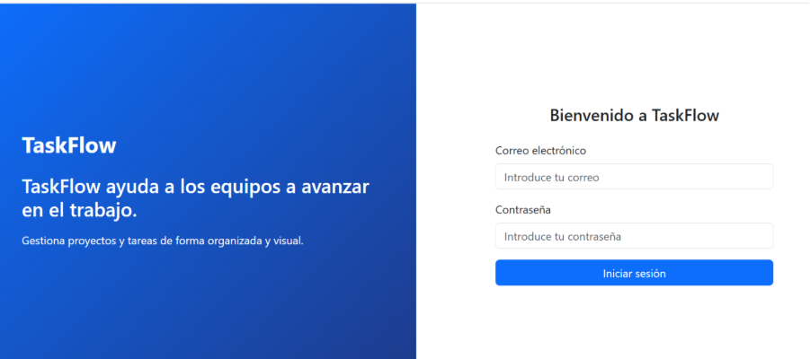
Ilustración 41 Inicio sesión

Para acceder al sistema:
- Introducir el correo electrónico.
- Introducir la contraseña.
- Pulsar el botón “Iniciar sesión”.
Si los datos son correctos, se accederá al Panel de Control principal.
En caso de error, el sistema mostrará un mensaje indicando que las credenciales no son válidas.

Pantalla de Inicio – Administrador
Al iniciar sesión como Administrador, se muestra el panel con acceso a:
- Área Operativa
- Área Administrativa
- Accesos rápidos a gestión de proyectos
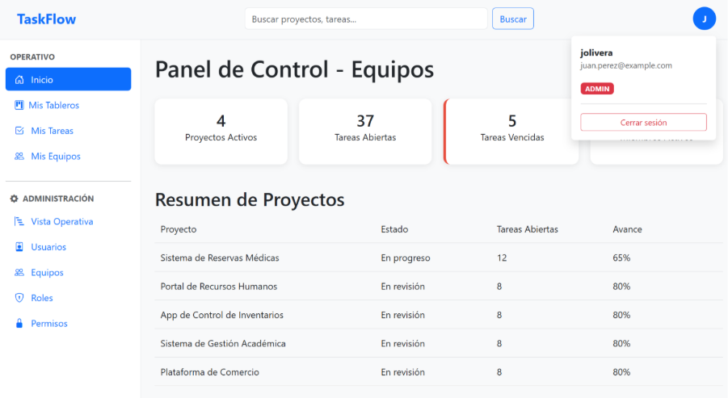
Ilustración 42 Pantalla de Inicio – Administrador

Pantalla de Inicio – Colaborador
El Colaborador accede únicamente a las funcionalidades operativas del sistema.
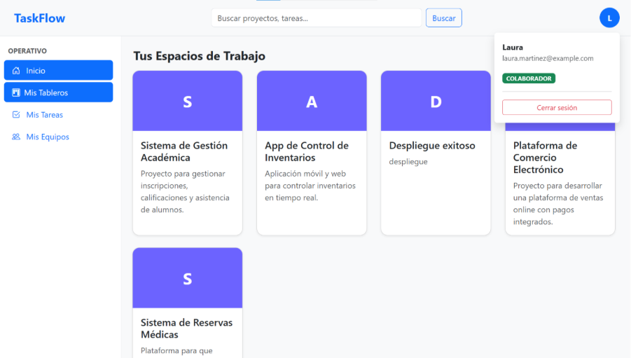
Ilustración 43 Pantalla de Inicio – Colaborador
En la parte superior derecha se visualiza el perfil del usuario junto con su rol (ADMIN o COLABORADOR).

Área Operativa
Disponible para ambos roles (con limitaciones para colaborador).

Mis Tableros
En esta sección se visualizan los proyectos en los que el usuario participa.
Cada tarjeta permite:
- Acceder al tablero.
- Editar el proyecto (solo Administrador).
- Eliminar o archivar el proyecto (solo Administrador).

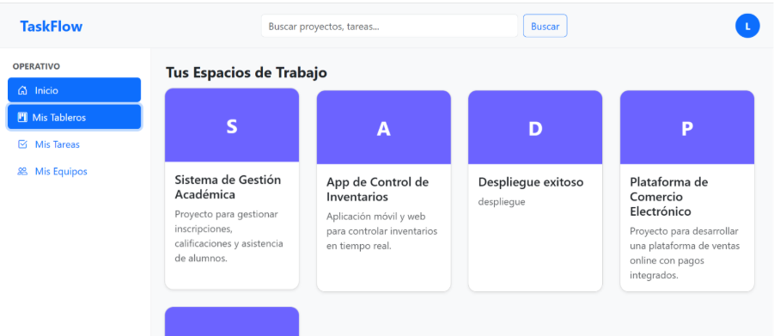
Ilustración 44 Mis Tableros

Tablero Kanban
Cada proyecto dispone de un tablero Kanban para la gestión visual de tareas.
Las columnas son dinámicas y se crean según la naturaleza del proyecto.
Ejemplos de columnas:
- Pendiente
- En Progreso
- Finalizado
- En Revisión
- QA
- Implementación
Solo el Administrador puede:
- Crear nuevas columnas.
- Eliminar columnas existentes.

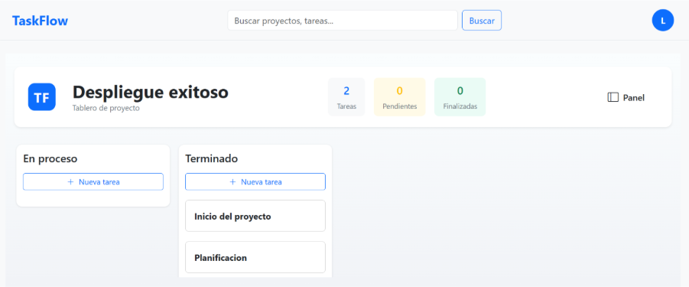
Ilustración 45 Tablero Kanban

Cambiar estados
Las tareas pueden desplazarse entre columnas mediante interacción directa, lo que permite actualizar su estado de forma visual e intuitiva.
Este movimiento representa el avance del flujo de trabajo dentro del proyecto.
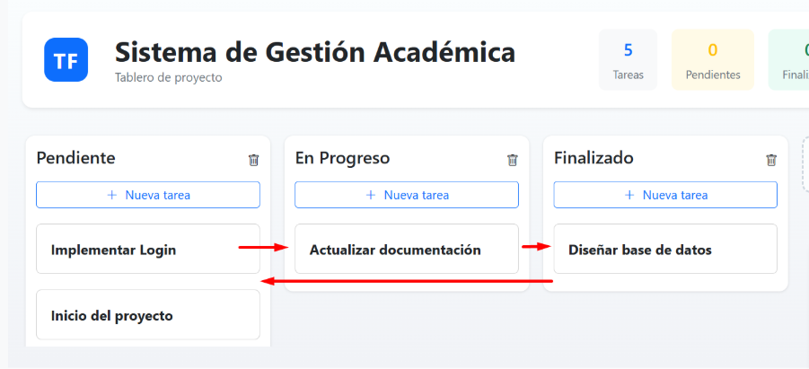
Ilustración 46 Cambiar estados

Crear Tarea
Para agilizar el registro inicial, la creación rápida de tareas requiere únicamente el campo:
- Título
Posteriormente, los datos pueden completarse desde el detalle de la tarea.
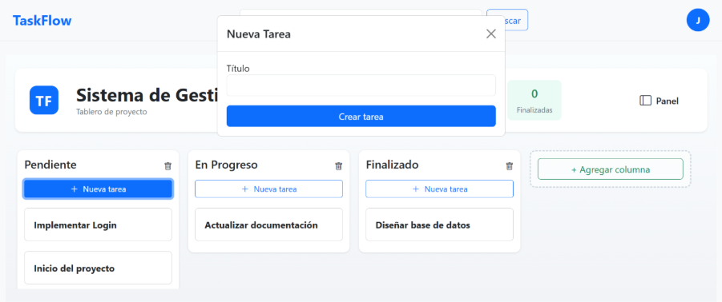
Ilustración 47 Crear Tarea

Editar / Eliminar Tarea
En la pantalla de detalle se pueden visualizar y modificar los siguientes campos:
- Título
- Descripción
- Prioridad
- Asignado a
- Fecha límite
Opciones disponibles:
- Guardar cambios
- Eliminar tarea
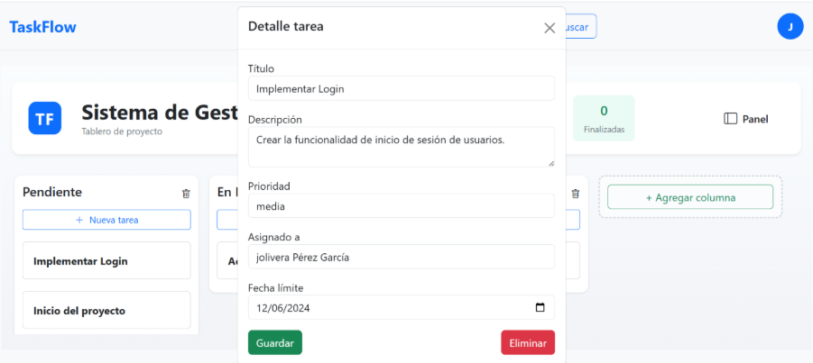
Ilustración 48 Editar / Eliminar Tarea

Mis Tareas
Esta sección permite visualizar todas las tareas asignadas al usuario actual.
Se muestran los siguientes datos:
- Título
- Proyecto
- Estado
- Prioridad
- Fecha límite
Cada usuario visualiza únicamente sus propias tareas asignadas.

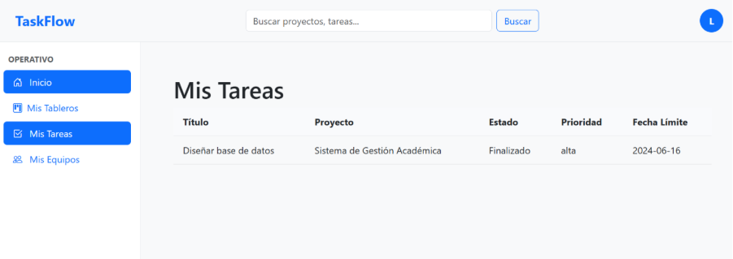
Ilustración 49 Mis Tareas

Mis Equipos
En esta sección tanto el Administrador como el Colaborador visualizan únicamente los equipos a los que pertenecen.
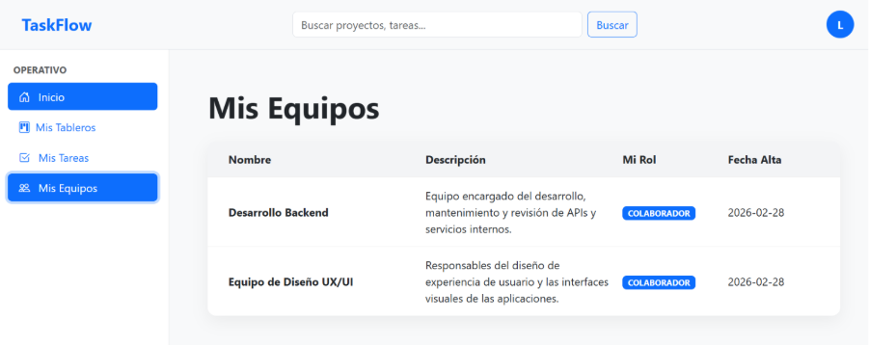
Ilustración 50 Mis Equipos

Gestión Administrativa
Sección exclusiva para el perfil Administrador.
Desde esta área se gestiona la estructura organizativa del sistema, incluyendo proyectos, equipos, usuarios, roles y permisos.

Panel de Control – Equipos
Permite visualizar métricas y estadísticas relacionadas con los equipos y su actividad dentro del sistema.
Facilita el seguimiento general del estado operativo y administrativo de los proyectos.

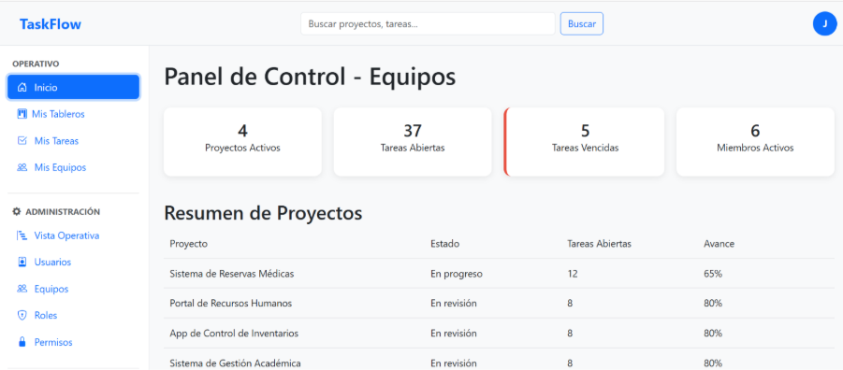
Ilustración 51 Panel de Control – Equipos

Vista Operativa
Muestra:
- Tableros destacados.
- Espacios de trabajo activos.
El Administrador puede:
- Visualizar todos los proyectos.
- Crear nuevos proyectos.
- Editar proyectos existentes.
- Archivar proyectos.
- Acceder rápidamente a la gestión estructural.

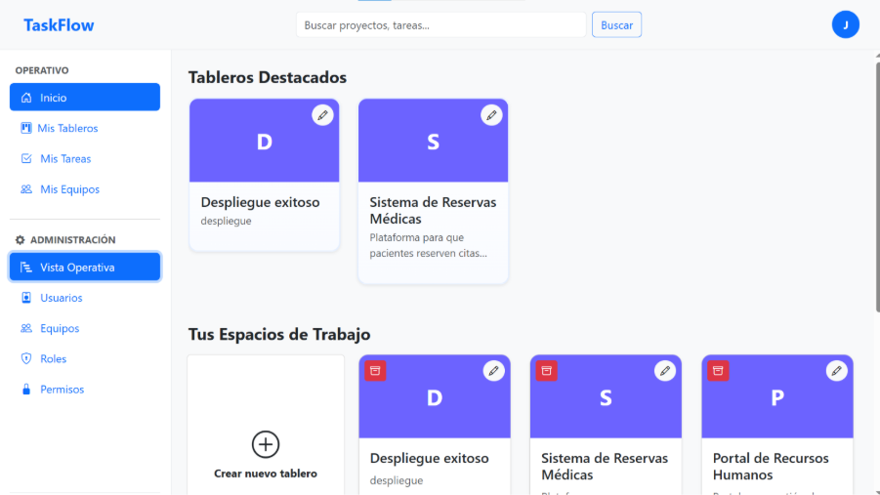
Ilustración 52 Vista Operativa
Adicionalmente, el Administrador puede acceder a “Mis Tableros”, donde se muestran únicamente los proyectos en los que participa como miembro operativo.
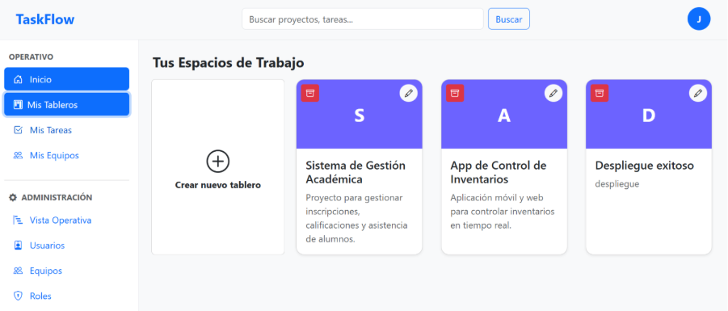

Gestión de Proyectos

Crear Proyecto
Para la creación ágil de proyectos se requieren los siguientes campos:
- Nombre
- Descripción
- Equipo
Esta funcionalidad está disponible únicamente para el Administrador.
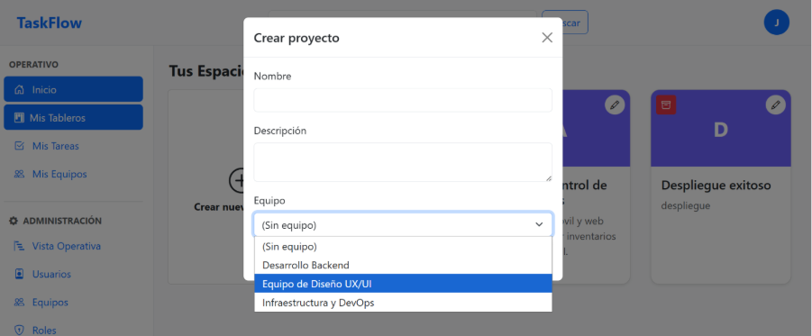
Ilustración 53 Crear Proyecto

Editar Proyecto
Permite modificar los datos estructurales del proyecto:
- Nombre
- Descripción
- Equipo
- Estado
- Fechas de creación e inicio
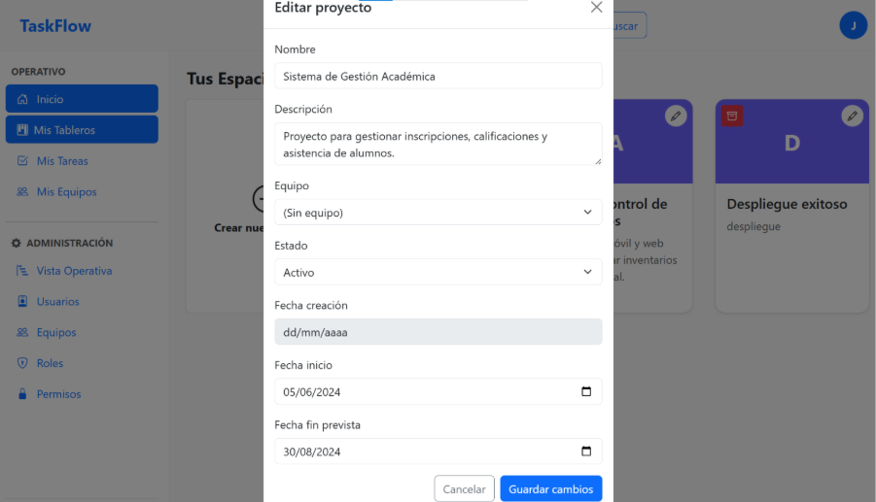
Ilustración 54 Editar Proyecto

Archivar Proyecto
El archivado retira el proyecto de la vista activa sin eliminar su información histórica.
Esta acción es reversible según la configuración del sistema.
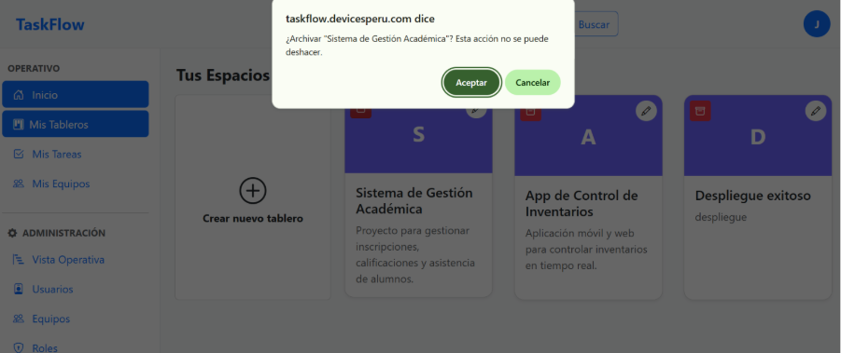
Ilustración 55 Archivar Proyecto

Estructura del Tablero Kanban

Configuración de Columnas
Las columnas del tablero Kanban son dinámicas y se configuran según la naturaleza del proyecto.
Ejemplos de columnas:
- Pendiente
- En Progreso
- Finalizado
- En Revisión
- QA
- Implementación
Solo el Administrador puede:
- Crear nuevas columnas.
- Eliminar columnas existentes.
Esta configuración permite adaptar el flujo de trabajo a distintos tipos de proyectos.
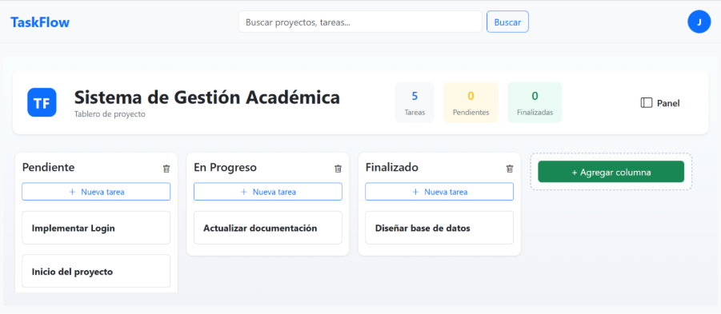
Ilustración 56 Configuración de Columnas

Detalle del Proyecto
Desde el menú lateral del proyecto se puede acceder al panel de detalle.
Permite visualizar y modificar la información estructural completa del proyecto.
Incluye:
- Datos generales
- Estado
- Fechas
- Configuración asociada
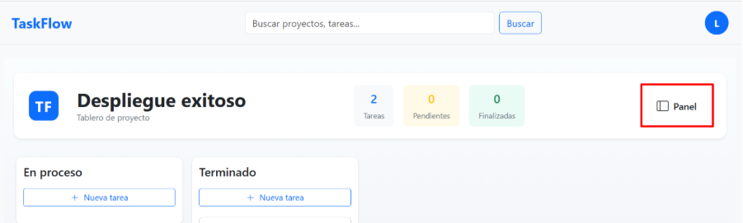
Ilustración 57 Detalle del Proyecto 1
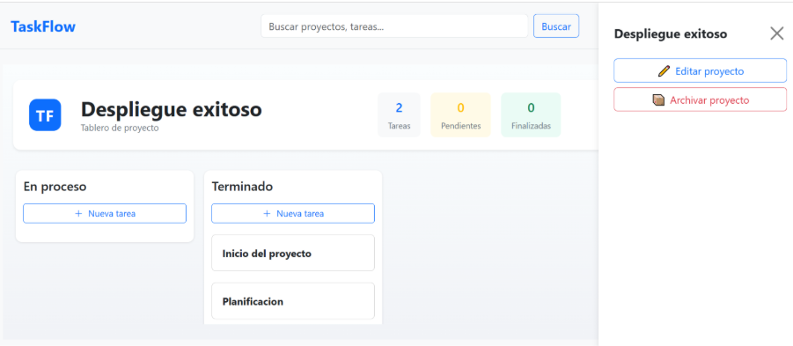
Ilustración 58 Detalle del Proyecto 2
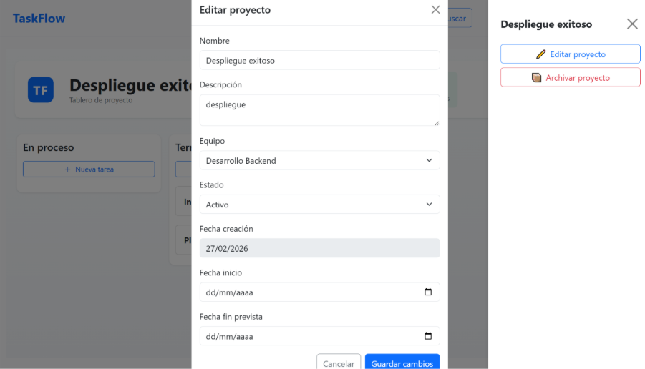
Ilustración 59 Detalle del Proyecto 3

Gestión de Usuarios
Permite administrar las cuentas del sistema.
El Administrador puede:
- Crear usuario
- Editar usuario
- Eliminar usuario
Estas acciones impactan directamente en el acceso y participación dentro de los proyectos.
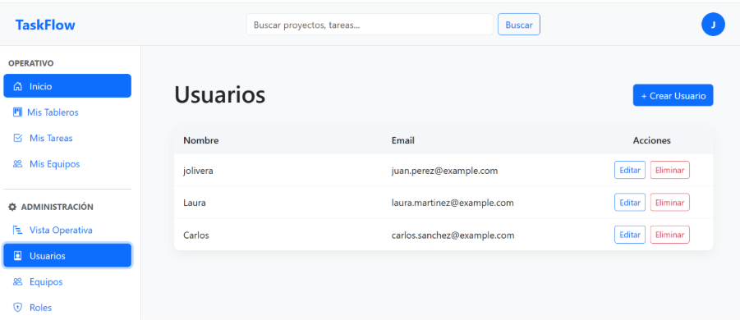
Ilustración 60 Gestión de Usuarios 1
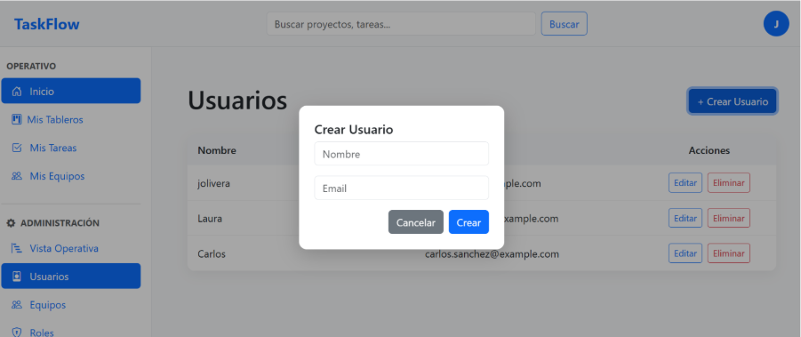
Ilustración 61 Gestión de Usuarios 2
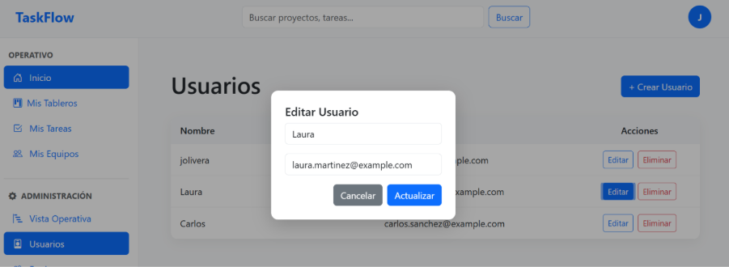
Ilustración 62 Gestión de Usuarios 3

Gestión de Equipos
Permite administrar los equipos de trabajo dentro de la plataforma.
El Administrador puede:
- Crear equipo
- Editar equipo
- Eliminar equipo
Los equipos agrupan usuarios y permiten estructurar los proyectos de forma organizada.
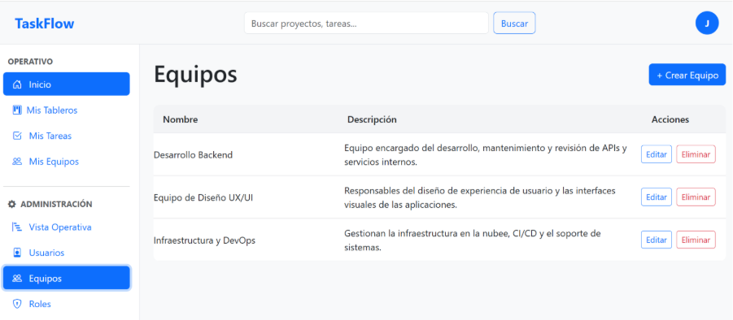
Ilustración 63 Gestión de Equipos 1
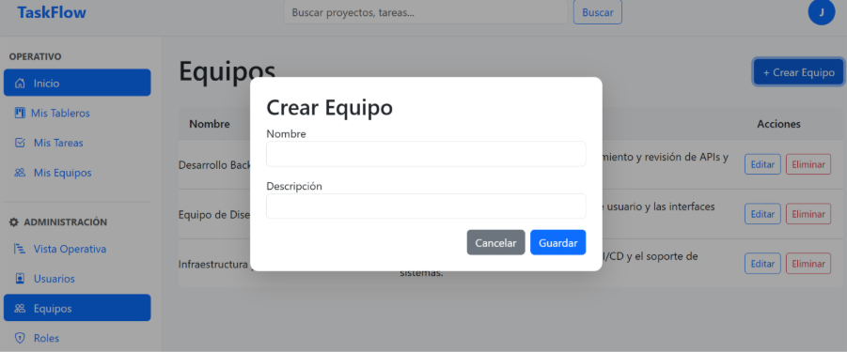
Ilustración 64Gestión de Equipos 2
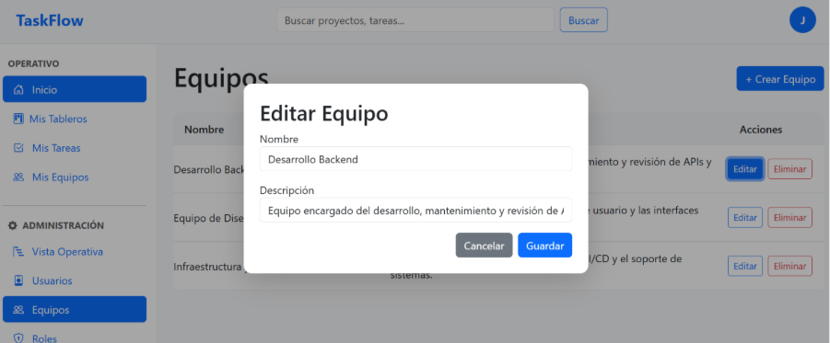
Ilustración 65 Gestión de Equipos 3

Roles
Permite definir y administrar los roles existentes en el sistema.
Roles principales:
- ADMIN
- COLABORADOR
Si el sistema contempla roles adicionales, también pueden gestionarse desde esta sección.
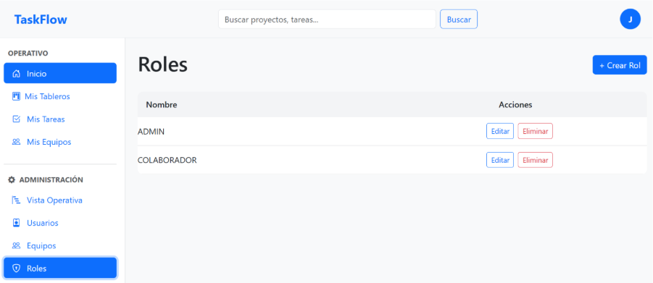
Ilustración 66 Roles 1
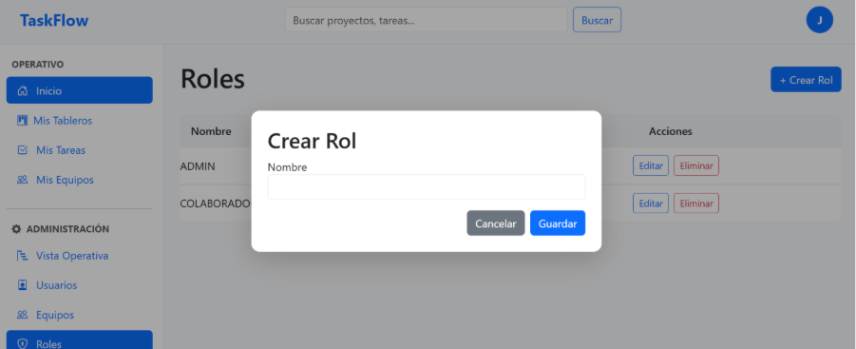
Ilustración 67 Roles 2
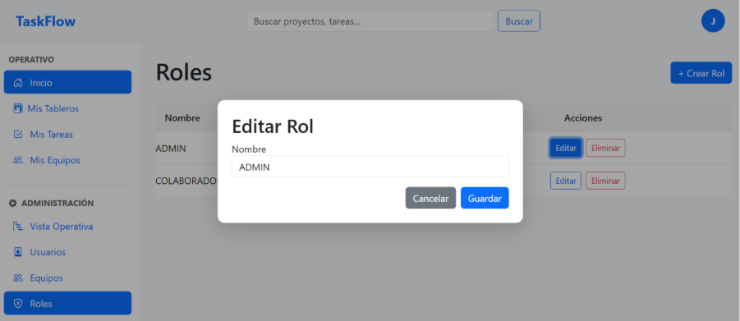
Ilustración 68 Roles 3

Gestión de Permisos
Permite establecer la relación entre:
- Usuario
- Equipo
- Rol asignado
El Administrador puede:
- Asignar usuario a un equipo
- Definir su rol dentro del equipo
- Establecer fecha de alta
Esta sección es fundamental para el control de accesos y la seguridad del sistema.
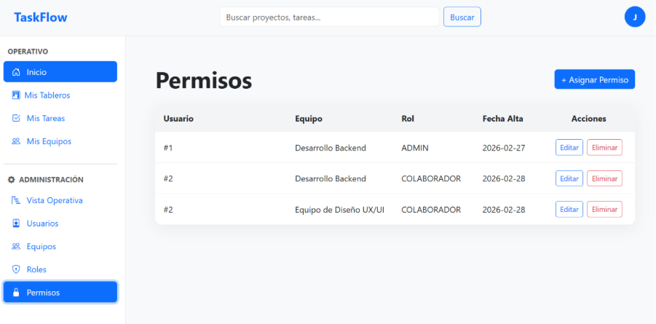
Ilustración 69 Gestión de Permisos 1
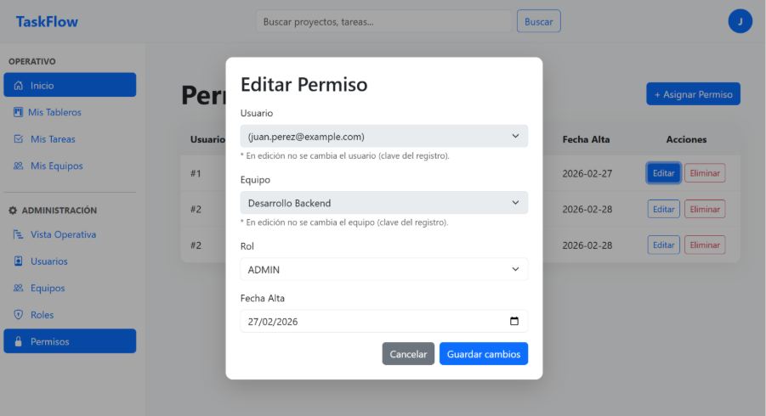
Ilustración 70 Gestión de Permisos 2
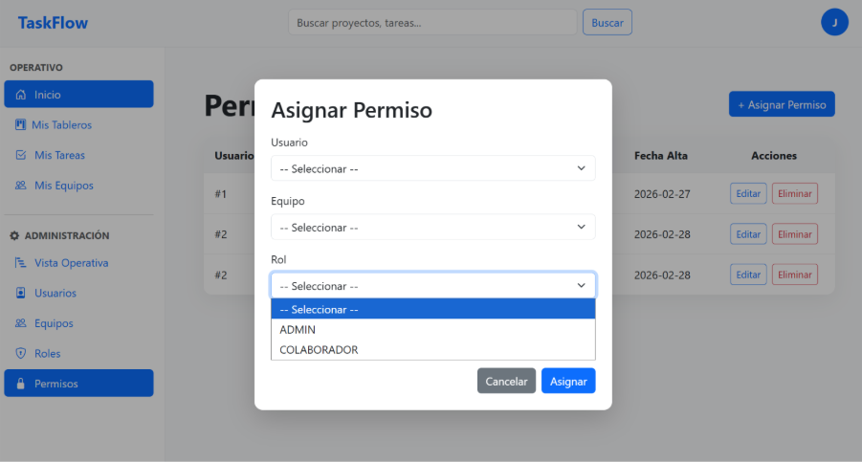
Ilustración 71 Gestión de Permisos 3

Diferencias Clave entre Administrador y Colaborador
Tabla 23 Diferencias Clave entre Administrador y Colaborador
Funcionalidad | Administrador | Colaborador
Crear Proyecto | ✔ | ✖
Eliminar Proyecto | ✔ | ✖
Crear Columnas Kanban | ✔ | ✖
Crear Usuarios | ✔ | ✖
Asignar Permisos | ✔ | ✖
Gestionar sus tareas | ✔ | ✔
Ver proyectos donde participa | ✔ | ✔
Acceder área administrativa | ✔ | ✖

Flujo General de Uso
- El Administrador crea un equipo.
- El Administrador crea un proyecto.
- El Administrador define las columnas del Kanban según la naturaleza del proyecto.
- El Administrador asigna usuarios y define sus roles.
- Los Colaboradores gestionan sus tareas.
- El Administrador supervisa y administra la estructura general.

Concideraciones Importantes
- Las columnas del Kanban son configurables y no están predefinidas.
- El Administrador puede actuar también como usuario operativo.
- El Colaborador no puede modificar la estructura administrativa.
- Cada usuario visualiza información según su rol y permisos asignados.

TABLAS
Tabla 1 Evolución aproximada del empleo TIC / digital en España 12
Tabla 2 Perspectiva aproximada del mercado de software de gestión de proyectos 13
Tabla 3 Requisitos funcionales 20
Tabla 4 Tabla Interfaz de registro 40
Tabla 5 interfaz principal 41
Tabla 6 Interfaz tablero 42
Tabla 7 Interfaz tareas 43
Tabla 8 interfaz tarea concreta 44
Tabla 9 Interfaz gestión equipos 45
Tabla 10 Cálculo del costo total, coste hora estimado: 20 €/hora 54
Tabla 11Cálculo del costo total en software 54
Tabla 12 Cálculo del costo total en equipamiento y mobiliario 55
Tabla 13 Cálculo del presupuesto total 55
Tabla 14 Herramientas y tecnologías empleadas en el desarrollo del sistema 57
Tabla 15 Matriz de validación de requisitos funcionales 63
Tabla 16Matriz de trazabilidad entre objetivos, requisitos e implementación 65
Tabla 17 Proyeccion año 2 66
Tabla 18 Inversion inicia 67
Tabla 19 Resultados anuales 68
Tabla 20 Rentabilidad 69
Tabla 21 Operativos clave 69
Tabla 22 Proyecto a 24 meses 70
Tabla 23 Diferencias Clave entre Administrador y Colaborador 114

Ilustraciones
Ilustración 1 Datos de cuentas nacionales del Banco Mundial y archivos de datos de Cuentas Nacionales de la OCDE. 10
Ilustración 2 Grafico evolución TIC España 12
Ilustración 3Gráfico de volumen de comercio electrónico (millones de euros y porcentajes) 14
Ilustración 4 DAFO 17
Ilustración 5 Diagrama E-R: empresa 22
Ilustración 6 Diagrama E-R: equipo y los usuarios 23
Ilustración 7 Diagrama E-R: proyecto y tareas 24
Ilustración 8 Diagrama E-R: comentarios y notificaciones 25
Ilustración 9 Diagrama E-R al completo 26
Ilustración 10 Diagrama de clases: empresas, equipos y usuarios 28
Ilustración 11 Diagrama de clases: enumerados de usuarios, empresas y equipos 29
Ilustración 12 Diagrama de clases: proyecto, tareas y comentarios 30
Ilustración 13 Diagrama de clases: enumerados de proyecto, tareas, comentarios y notificaciones 31
Ilustración 14 Diagrama de clases 32
Ilustración 15 Diagrama físico de la red 38
Ilustración 16 Mapa Web 39
Ilustración 17 Interfaz De registro 40
Ilustración 18 Interfaz principal 41
Ilustración 19 Interfaz de Tablero 42
Ilustración 20 Interfaz Tareas 43
Ilustración 21 Interfaz tarea concreta 44
Ilustración 22 Interfaz gestión de equipos 45
Ilustración 23 Logo 46
Ilustración 24 Calculo de pagos de desarrollador Darío 51
Ilustración 25 Calculo de pagos coordinador/Desarrollador Jino 51
Ilustración 26 Calculo pago desarrolador2 52
Ilustración 27 Calculo de pagos de desarrollador 3 52
Ilustración 28 Diagrama Gantt 53
Ilustración 29 Arquitectura general del sistema TaskFlow 57
Ilustración 30 Diagrama estructural de capas del backend. 59
Ilustración 31 Diagrama UML simplificado de la entidad Tarea. 60
Ilustración 32 Codigo modelo usuario 61
Ilustración 33 Diagrama de secuencia para la obtención de tareas del usuario. 62
Ilustración 34 Función mover 63
Ilustración 35 Flujo de integración continua mediante GitHub Actions. 64
Ilustración 36 flujo acumulado 71
Ilustración 37 Script parte 1 72
Ilustración 38 Script parte 2 73
Ilustración 39 Script parte 3 74
Ilustración 40 Script parte 4 75
Ilustración 41 Inicio sesión 95
Ilustración 42 Pantalla de Inicio – Administrador 96
Ilustración 43 Pantalla de Inicio – Colaborador 96
Ilustración 44 Mis Tableros 97
Ilustración 45 Tablero Kanban 98
Ilustración 46 Cambiar estados 99
Ilustración 47 Crear Tarea 99
Ilustración 48 Editar / Eliminar Tarea 100
Ilustración 49 Mis Tareas 101
Ilustración 50 Mis Equipos 101
Ilustración 51 Panel de Control – Equipos 102
Ilustración 52 Vista Operativa 103
Ilustración 53 Crear Proyecto 104
Ilustración 54 Editar Proyecto 105
Ilustración 55 Archivar Proyecto 105
Ilustración 56 Configuración de Columnas 106
Ilustración 57 Detalle del Proyecto 1 107
Ilustración 58 Detalle del Proyecto 2 107
Ilustración 59 Detalle del Proyecto 3 108
Ilustración 60 Gestión de Usuarios 1 109
Ilustración 61 Gestión de Usuarios 2 109
Ilustración 62 Gestión de Usuarios 3 109
Ilustración 63 Gestión de Equipos 1 110
Ilustración 64Gestión de Equipos 2 110
Ilustración 65 Gestión de Equipos 3 111
Ilustración 66 Roles 1 111
Ilustración 67 Roles 2 112
Ilustración 68 Roles 3 112
Ilustración 69 Gestión de Permisos 1 113
Ilustración 70 Gestión de Permisos 2 113
Ilustración 71 Gestión de Permisos 3 114

